Руководство пользователя платформой сбора данных и автоматизированного формирования отчетности
«КОНСТРУКТОР ОТЧЕТОВ КИТ»

СОДЕРЖАНИЕ
Список используемых терминов, обозначений и сокращений 4
1 Введение 5
1.1 Область применения 5
1.2 Уровень подготовки пользователей 5
1.3 Перечень эксплуатационной документации 6
2 Назначение и условия применения 7
2.1 Автоматизируемые функции 7
2.2 Условия применения 7
2.2.1 Аппаратная конфигурация и программное обеспечение 7
2.2.2 Компоненты системы и логические блоки (структурные элементы) 8
3 Подготовка к работе 10
3.1 Загрузка данных и программ 10
3.1.1 Начало работы с Системой 10
3.1.2 Завершение работы с Системой 12
3.2 Проверка работоспособности 12
4 Описание функций Системы 13
4.1 Описание ролевой модели 13
4.1.1 Роль «Исполнитель» 13
4.1.2 Роль «Согласующий» 14
4.1.3 Роль «Руководитель» 15
4.1.4 Роль «Эксперт» 16
4.1.5 Роль «Администратор» 18
4.1.6 Описание движения отчетной формы согласно ролевой модели 21
4.2 Модуль поиска 23
4.3 Модуль «Конструктор отчетных форм» 27
4.3.1 Создание шаблона отчетной формы из файла 32
4.3.2 Создание шаблона отчетной формы из существующей формы 40
4.3.3 Панель инструментов в окне редактирования отчетной формы 42
4.3.4 Отчетный период 64
4.3.5 Маршруты прохождения отчетности 69
4.3.6 Переход в модуль сбора отчетности 74
4.4 Модуль сбора отчетности 76
4.4.1 Уведомление о действиях с формами 79
4.4.2 Редактирование отчетной формы 82
4.4.3 Добавление и удаление строк 83
4.4.4 Функция предзаполнения отчета 83
4.4.5 Экспорт данных 84
4.4.6 Сохранение формы 85
4.4.7 Предварительный просмотр и печать формы 85
4.4.8 Комментарии 86
4.4.9 Экспертиза формы 87
4.4.10 Контрольные соотношения 88
4.4.11 Загрузка файлов к форме 88
4.4.12 История формы 90
4.4.13 Свойства формы 91
4.5 Переход в модуль процедуры утверждения и экспертизы отчетных форм 92
4.6 Модуль процедуры утверждения и экспертизы отчетных форм 92
4.6.1 Подписание отчетной формы электронной цифровой подписью 97
4.7 Модуль формирования итоговых (сводных) отчетов 101
4.8 Список справочников 106
4.8.1 Создание справочника 108
4.8.2 Импорт справочника 115
4.8.3 Редактирование и удаление справочника 119
4.8.4 Экспорт справочников 121
5 Аварийные ситуации 122
6 Рекомендации по освоению 124
Лист регистрации изменений 125

Список используемых терминов, обозначений и сокращений

Таблица 1. Перечень терминов, определений и сокращений
Термин | Полное наименование
Web-браузер | Программное обеспечение для поиска, просмотра Web-страниц (преимущественно из сети Интернет), для их обработки, вывода и перехода от одной страницы к другой.
Web-интерфейс | Интерфейс ПП, реализованный в среде Web-браузера.
БД (СУБД) | База данных (система управления базой данных).
Система | Платформа сбора данных и автоматизированного формирования отчетности «Конструктор отчетов КИТ»

- Введение
  - Область применения
Платформа сбора данных и автоматизированного формирования отчетности «КОНСТРУКТОР ОТЧЕТОВ КИТ» предназначена для сбора и обработки данных любой сложности в организациях с разветвленной структурой. Платформа позволяет получать детализированные сведения о деятельности от каждого учреждения или организации, так и произвольной их совокупности, автоматизируя и оптимизируя процедуры получения отчетной информации.

  - Уровень подготовки пользователей
Для работы с Системой пользователи должны обладать следующими навыками и квалификацией:
- навыки работы с компьютерами и периферийными устройствами, в том числе:
- самостоятельное включение и отключение оборудования от электропитания;
- первоначальная загрузка операционной системы;
- набор данных на клавиатуре;
- использование манипулятора-мышь для активизации визуальных элементов управления на экране монитора;
- умение пользоваться средствами операционной среды Microsoft Windows и Astra Linux оперировать ими через стандартные интерфейсы, в том числе:
- самостоятельная регистрация пользователя рабочей станции;
- запуск программ на исполнение;
- использование базовых функций оконного интерфейса, позволяющего изменять размер окна программы и перемещать его на экране монитора;
- переключение между окнами выполняющихся на рабочей станции программ;
- знание методов и приёмов работы с программными модулями Системы, описание которых приведено в настоящем руководстве;
- иметь квалификацию в зависимости от выполняемой роли в системе (см. таблица 1);
- знание и умение выполнять установленные для этой группы или категории персонала меры по защите информации.

  - Перечень эксплуатационной документации
В состав комплекта эксплуатационных документов на Систему входят следующие документы:
– руководство пользователя.
Перед началом работы с Системой пользователю рекомендуется ознакомиться с настоящим документом.

- Назначение и условия применения
  - Автоматизируемые функции
Перечень автоматизированных функций, приведен в таблице 1.
В системе реализована возможность совмещения нескольких ролей. В таком случае, пользователю будет доступен функционал нескольких ролей.

Таблица 1. Автоматизируемые функции
Роль пользователя | Описание
Исполнитель | Осуществляет заполнение формы, переводит статус формы в «заполнено»
Согласующий | Осуществляет проверку введенных данных в форму, переводит статус формы в «проверено/черновик»
Руководитель | Подписывает и отправляет форму на экспертизу, переводит статус формы в «подписано/черновик»
Эксперт | Осуществляет проверку отчетных форм, в случае необходимости отправляет форму на корректировку, переводит статус формы в «утверждено/черновик», а также сводит формы в итоговый отчет
Администратор | Осуществляет управление пользователями и раздачу прав в системе

  - Условия применения
Условия, при соблюдении (выполнении, наступлении) которых обеспечивается применение средств автоматизации в соответствии с назначением:
- аппаратная конфигурация и программное обеспечение рабочих станций должны соответствовать следующим требованиям, представленным в следующем разделе.

    - Аппаратная конфигурация и программное обеспечение
Аппаратная конфигурация и программное обеспечение рабочих станций пользователей должны соответствовать следующим минимальным требованиям:
- процессор с тактовой частотой выше 2 ГГц;
- оперативная память: 16 Гбайт и выше;
- жесткий диск: 1000 Гбайт SSD;
- сетевая карта 100 Мбит/с;
- клавиатура;
- монитор;
- манипулятор «мышь»;
- интернет-браузеры такие как: Яндекс.Браузер (версия 22.9.4 и выше);
- средство криптографической защиты информации КриптоПро CSP;
- пакет офисных приложений.

    - Компоненты системы и логические блоки (структурные элементы)
Для обеспечения требований к Системе по отказоустойчивости, сохранности данных, масштабируемости, непрерывности эксплуатации, Система разработана как набор микросервисов. Каждый модуль отвечает за свою часть функциональности и независимо управляется средствами операционной системы (рис. 1). Использование модульной архитектуры позволяет запускать несколько экземпляров модулей одного типа для осуществления неограниченного горизонтального масштабирования системы с оптимальным использованием аппаратных ресурсов, а также позволяет производить обслуживание системы, включая обновление версий модулей, без остановки обслуживания.
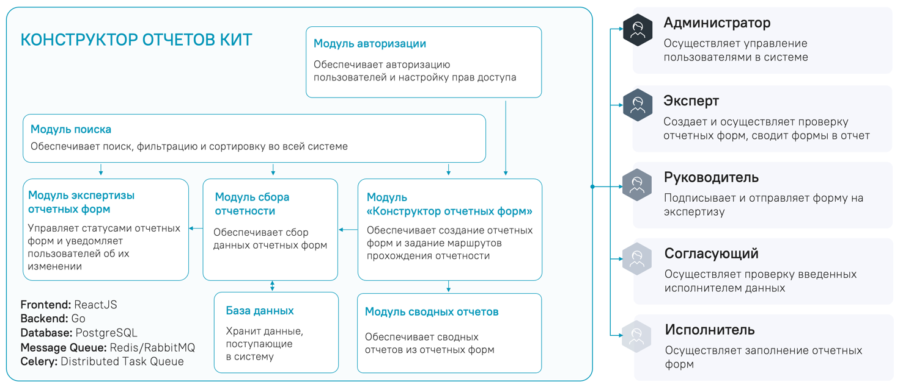
Рисунок 1. Описание функциональных подсистем
Система содержит следующие модули:
- модуль авторизации;
- модуль «Конструктор отчетных форм»;
- модуль сбора отчетности;
- модуль процедуры утверждения и экспертизы отчетных форм;
- модуль формирования итоговых (сводных) отчетов;
- модуль поиска.
В качестве Базы Данных используется СУБД PostgresSQL.
Технологическая База данных обеспечивает хранение необходимого массива данных, используемых при работе Системы.

- Подготовка к работе
  - Загрузка данных и программ
    - Начало работы с Системой
Для запуска Системы необходимо перейти на сайт https://report-demo.komintekh.ru/reports. В результате откроется окно авторизации в системе (рис. 2).
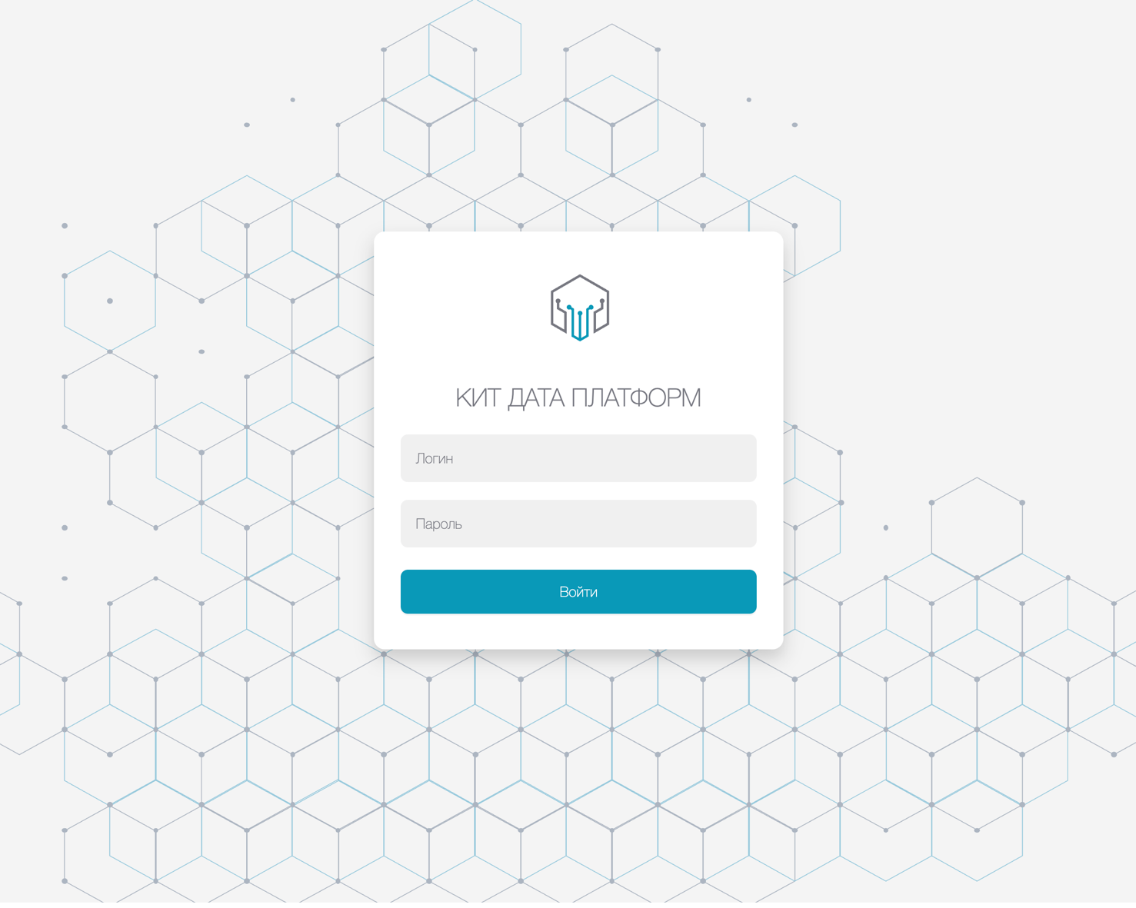
Рисунок 2. Окно авторизации в системе

Для входа следует:
  - в поле «Логин» ввести логин пользователя, поле заполняется путем ввода значения с клавиатуры;
  - в поле «Пароль» ввести пароль пользователя, поле заполняется путем ввода с клавиатуры;
  - после ввода данных пользователю необходимо нажать на кнопку «Войти».
В результате, при успешной аутентификации откроется стартовая страница, предусмотренная для каждой роли (рис. 3). В случае ошибки аутентификации появится окно ошибки. В случае неверного ввода пароля 3 раза, появляется поле для введения captcha-код.
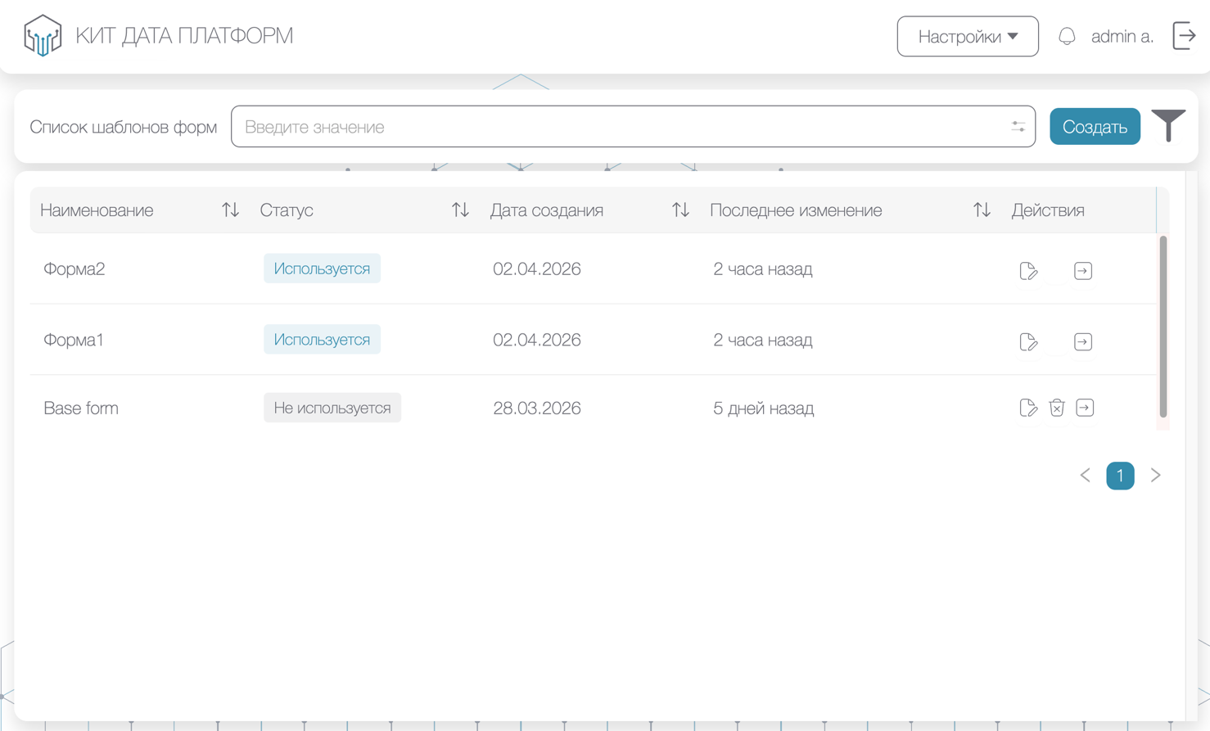
Рисунок 3. Стартовая страница системы

В случае неверного ввода captcha, появится ошибка «Неверный captcha-код».
В случае достижения установленного максимального количества неуспешных попыток аутентификации (5 попыток) учетная запись блокируется на 5 минут, затем на 60 минут.
В случае, если пользователь не использует свою учетную запись на протяжении более 90 дней, то учетная запись пользователя блокируется.

    - Завершение работы с Системой
Для завершения работы с Системой следует нажать на иконку выхода
«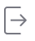» в правом верхнем углу окна системы.
В результате откроется окно авторизации в Системе (рис. 2).

  - Проверка работоспособности
Проверка работоспособности Системы осуществляется путем выполнения операций, описанных в разделе 4 настоящего документа.

- Описание функций Системы
В данном разделе приводится описание всех операций, существующих в системе сбора данных и автоматизированного формирования отчетности «КОНСТРУКТОР ОТЧЕТОВ КИТ».

  - Описание ролевой модели
В Системе реализована следующая ролевая модель: исполнитель, согласующий, руководитель, эксперт, администратор.

    - Роль «Исполнитель»
Пользователь с этой ролью заполняет отчеты данными, отправляет их на согласование пользователю с ролью «Согласующий».
Стартовой страницей для пользователя является страница модуля сбора отчетности.
Пользователю с этой ролью доступны следующие разделы Системы:
- в блоке «Модули»: сбор отчетности;
- сервис уведомлений;
- просмотр данных своего профиля.
В модуле «Сбор отчетности» пользователю доступно:
- перечень отчетов, направленных исполнителю на заполнение;
- возможность заполнения отчета, отправка отчета на согласование;
- фильтрация, поиск (в том числе расширенный поиск), сортировка, экспорт результатов поиска;
- в окне заполнения отчета:
  - добавление/удаление строк;
  - предзаполнение отчета данными из другого отчета;
  - экспорт отчета в форматах pdf/xlsx/docx;
  - экспорт отчета архивом вместе с прикрепленными файлами;
  - сохранение отчета;
  - предпросмотр и печать отчета;
  - просмотр оставленных комментариев от согласующего/руководителя/эксперта;
  - прикрепление и скачивание прикрепленных файлов к отчету;
  - просмотр историчности отчета;
  - просмотр свойств отчета.

    - Роль «Согласующий»
Пользователь с этой ролью согласовывает отчеты, которые заполнены исполнителем, и отправляет их на подпись пользователю с ролью «Руководитель».
Стартовой страницей для пользователя является страница модуля экспертизы форм.
Пользователю с этой ролью доступны следующие разделы Системы:
- в блоке «Модули»: экспертиза форм;
- сервис уведомлений;
- просмотр данных своего профиля.
В модуле «Экспертиза форм» пользователю доступно:
- просмотр перечня форм и созданных на их основании отчетов, которые направлены на согласование или уже согласованы пользователем;
- фильтрация, поиск (в том числе расширенный поиск), сортировка;
- в окне проверки отчета:
  - просмотр данных отчета, изменение его статуса (доступно только после того, как форма направлена исполнителем на согласование);
  - изменение статуса отчета с «Заполнено» на «Проверено», после изменения статуса отчет отправляется на подпись руководителю;
  - изменение статуса отчета с «Заполнено» на «Черновик», после изменения статуса отчет отправляется на доработку исполнителю;
  - экспорт отчета в форматах pdf, xlsx, docx;
  - экспорт отчета архивом вместе с прикрепленными файлами;
  - предпросмотр и печать отчета;
  - оставлять комментарии для исполнителя, который заполнил отчет;
  - прикрепление и скачивание прикрепленных файлов к отчету;
  - просмотр историчности отчета;
  - просмотр свойств отчета.

    - Роль «Руководитель»
Пользователь с этой ролью подписывает отчеты, которые проверены пользователем с ролью «Согласующий».
Стартовой страницей для пользователя является страница модуля экспертизы форм.
Пользователю с этой ролью доступны следующие разделы Системы:
- в блоке «Модули»: экспертиза форм;
- сервис уведомлений;
- просмотр данных своего профиля.
В модуле «Экспертиза форм» пользователю доступно:
- просмотр перечня и статуса отчетов, которые направлены руководителю для подписания и список отчетов, которые уже были подписаны;
- фильтрация, поиск (в том числе расширенный поиск), сортировка;
- в окне проверки отчета:
  - просмотр данных отчета, изменение его статуса;
  - изменение статуса отчета с «Проверено» на «Подписано», после изменения статуса отчет отправляется на экспертизу эксперту;
  - изменение статуса отчета с «Проверено» на «Черновик», после изменения статуса отчет отправляется на доработку согласующему;
  - подпись отчета электронной цифровой подписью (далее – ЭЦП) (при установлении обязательности подписания отчетной формы ЭЦП – обязательность устанавливает эксперт при отправке отчета на заполнение);
  - экспорт отчета архивом вместе с прикрепленными файлами;
  - экспорт отчета в форматах pdf, xlsx, docx;
  - предварительный просмотр и печать отчета;
  - оставлять комментарии для исполнителя, который заполнил отчет;
  - прикрепление и скачивание прикрепленных файлов к отчету;
  - просмотр историчности отчету;
  - просмотр свойств отчета.

    - Роль «Эксперт»
Пользователь с этой ролью создает шаблоны отчетных форм, проводит экспертизу подписанных отчетов и сводит отчеты в единый сводный отчет.
Стартовой страницей для пользователя является страница модуля конструктора отчетных форм.
Пользователю с этой ролью доступны следующие разделы Системы:
- в блоке «Управление»: список справочников, маршруты прохождения отчетности, отчетные периоды;
- в блоке «Модули»: конструктор отчетов, экспертиза форм, формирование сводных отчетов;
- сервис уведомлений;
- просмотр данных своего профиля.
В блоке «Управление» пользователю доступно:
- просмотр созданных справочников, для дальнейшего их использования в отчетных формах, а также их создание, редактирование и удаление;
- просмотр созданных маршрутов прохождения отчетности, а также их создание, редактирование и удаление;
- просмотр созданных отчетных периодов, а также их создание, редактирование и удаление;
В модуле «Конструктор отчетных форм» пользователю доступно:
- перечень созданных им шаблонов отчетных форм;
- возможность создания новых шаблонов отчетных форм;
- фильтрация, поиск (в том числе расширенный поиск), сортировка, экспорт результатов поиска;
- создание отчетов на основании созданных шаблонов форм;
- удаление и редактирование структуры отчетной формы доступно лишь в том случае, если она не используется для заполнения отчетов;
- в окне создания/редактирования отчетной формы пользователю доступно:
  - создание/удаление столбцов;
  - добавление/удаление строк (если выбран статический тип формы);
  - объединение ячеек в шапке формы;
  - добавление формул;
  - сохранение формы;
  - задание контрольных соотношений;
  - свойства формы.
В модуле «Экспертиза форм» пользователю доступно:
- просмотр перечня и статуса отчетов, которые направлены эксперту для проведения экспертизы, а также отчетов, в которых уже проведена экспертиза данным экспертом;
- изменение статуса отчетов с «Подписано» на «Утверждено», отчет принят экспертом и готов к включению в сводный отчет;
- изменение статуса отчета с «Подписано» на «Черновик», при изменении статуса отчет отправляется исполнителю на повторное заполнение;
- проведение экспертизы и закрытие формы (установление статуса «Утверждено») без ожидания заполнения формы отстающими учреждениями;
- просмотр данных отчета, изменение его статуса доступно только после того, как отчет направлен на экспертизу;
- редактирование отчета;
- в окне редактирования отчета:
  - экспорт отчета в форматах pdf, xlsx, docx, csv;
  - экспорт отчета архивом вместе с прикрепленными файлами;
  - предпросмотр и печать отчета;
  - оставлять комментарии для исполнителя, который заполнил отчет;
  - проведение экспертизы отчета (изменение его статуса);
  - проверка отчета по контрольным соотношениям, которые были созданы при создании отчетной формы в модуле «Конструктор отчетных форм»;
  - прикрепление и скачивание прикрепленных файлов к отчету;
  - просмотр историчности отчета;
  - просмотр свойств отчета.
В модуле «Формирование сводных отчетов» пользователю доступно:
- перечень созданных им сводных отчетов;
- фильтрация, поиск (в том числе расширенный поиск), сортировка, экспорт результатов поиска;
- создание нового сводного отчета из заполненных отчетов;
- в окне сводного отчета:
  - доступ к первичным данным тех отчетов, на основании которых собран сводный отчет.
  - предпросмотр и печать сводного отчета;
  - экспорт отчета в форматах pdf, xlsx, docx, csv.

    - Роль «Администратор»
Пользователь с ролью «Администратор» осуществляет управление пользователями в системе, редактирует перечень учреждений и отчетных периодов.
Стартовой страницей для пользователя является страница модуля «Конструктор отчетов».
Администратору доступны следующие разделы системы:
- в блоке «Управление»: панель администрирования, список справочников, маршруты прохождения отчетности и отчетные периоды;
- в блоке «Модули»: сбор отчетности, конструктор отчетов, экспертиза форм, формирование сводных отчетов;
- в блоке «Ситуационный центр»: BI, ETL;
- сервис уведомлений;
- просмотр данных своего профиля.
Далее более детально представлены возможности Администратора в разрезе каждого пункта системы.
В блоке «Управление» пользователю доступно:
- переход в панель администрирования, где Администратор имеет возможность: создавать/редактировать/удалять пользователей системы, создавать/редактировать/удалять учреждения, к которым принадлежат пользователи, редактировать наименование и описание системных ролей, редактировать системные настройки (настройки внешнего вида системы, часового пояса и политики безопасности (смены и сброса пароля через заданное количество дней)).
- просмотр созданных справочников, для дальнейшего их использования в отчетных формах, а также их создание, редактирование и удаление;
- просмотр созданных маршрутов отчетности, для дальнейшего их использования в отчетных формах, а также их создание, редактирование и удаление;
- просмотр, создание и редактирование периодов отчетности, которые используются экспертами при отправке отчетных форм на заполнение.
В модуле «Сбор отчетности» пользователю доступно:
- перечень отчетов, направленных исполнителю на заполнение, удаление отчетов;
- возможность заполнения отчетов, отправка их на согласование;
- фильтрация, поиск, сортировка;
- в окне заполнения отчета пользователю доступно: добавление/удаление строк, предзаполнение отчетной формы, экспорт формы в pdf/xlsx/docx, сохранение формы, предпросмотр и печать формы, просмотр оставленных комментариев от согласующего/руководителя/эксперта, прикрепление файлов, просмотр историчности формы, просмотр свойств формы, импорт отчета в ETL.
В модуле «Конструктор отчетов» пользователю доступно:
- перечень созданных им отчетных форм;
- возможность создания новой отчетной формы;
- фильтрация, поиск, сортировка;
- возможность создания/редактирования/удаления отчетов, на основании созданных отчетных форм;
- при создании отчета осуществлять выбор экспертов, которые данную форму будут проверять (выбор экспертов ограничен учреждением, к которому принадлежит пользователь, создавший форму);
- удаление и редактирование структуры отчетной формы доступно любом случае, даже если она используется для заполнения отчетов (при этом удаляется вся цепочка созданных по отчетной форме отчетов);
- в окне создания/редактирования отчетной формы пользователю доступно: создание/удаление столбцов, создание/удаление строк (если форма статическая), создание формул, сохранение формы, задание контрольных соотношений, свойства формы.
В модуле «Экспертиза форм» пользователю доступно:
- просмотр перечня и статуса отчетов;
- изменение статуса отчетов, в том числе у Администратора есть возможность установить статус «Согласовано администратором», который по своему функционалу идентичен статусу «Утверждено»;
- редактирование отчета;
- просмотр историчности формы;
- экспорт формы в pdf, xlsx, docx;
- предпросмотр и печать отчета;
- проверка отчета по контрольным соотношениям, которые были созданы при создании отчетной формы в модуле «Конструктор отчетов»;
- оставлять комментарии для исполнителя, который заполнил отчет;
- просмотр свойств формы.
В модуле «Формирование сводных отчетов» пользователю доступно:
- перечень созданных сводных отчетов;
- создание нового сводного отчета из утвержденных отчетов, удаление ранее созданных сводных отчетов;
- импорт отчета в модуль ETL;
- поиск (в том числе расширенный поиск), фильтрация (по дате создания сводного отчета) и сортировка;
- экспорт результатов поиска в форматах .xlsx, .docx;
- предпросмотр и печать сводного отчета;
- экспорт отчета в .pdf, .xlsx, .docx.
Во всех модулях Системы Администратору доступно изменение наименования формы, отчета и сводного отчета.

    - Описание движения отчетной формы согласно ролевой модели
Путь движения отчетной формы согласно ролевой модели в схематичном виде представлен на рисунке 4.
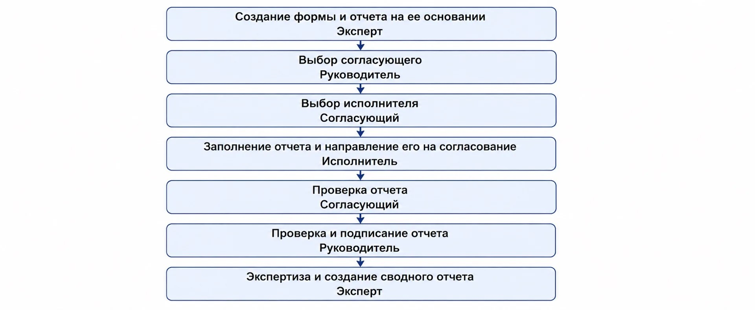
Рисунок 4. Схема движения отчетной формы

Пользователь с ролью «Эксперт» в модуле «Конструктор отчетных форм» создает отчетную форму. На основании отчетной формы создает отчет, при создании выбирает отчетный период, маршрут, а также учреждения, куда пойдет форма для заполнения.
Отчет поступает пользователю с ролью «Руководитель» (руководителю учреждения, в который направлен отчет для заполнения) для назначения согласующего (пользователя с ролью «Согласующий) в модуле экспертизы (статус отчетной формы – «Пусто»).
Пользователь с ролью «Согласующий» назначает исполнителя (пользователя с ролью «Исполнитель») (статус отчетной формы – «Пусто») для заполнения отчета.
Пользователь с ролью «Исполнитель» заполняет отчет и отправляет его на согласование пользователю с ролью «Согласующий» (после внесения данных, статус отчета меняется из «Пусто» в «Черновик», как только исполнитель отправляет его на согласование статус меняется из «Черновик» в «Заполнено»).
Пользователь с ролью «Согласующий» либо согласовывает отчет изменяя статус на «Проверено», и форма далее отправляется пользователю с ролью «Руководитель» для проверки, либо возвращает пользователю с ролью «Исполнитель» на доработку изменяя статус отчета на «Черновик».
Пользователь с ролью «Руководитель» получает отчет в статусе «Проверено» и либо его подписывает, изменяя статус на «Подписано», или с помощью сертификата электронной цифровой подписи (далее – ЭЦП), и отчет отправляется пользователю с ролью «Эксперт». Либо изменяет статус на «Черновик» и возвращает отчет на доработку пользователю с ролью «Исполнитель» (статус отчета изменяется на «Черновик».)
Далее отчет поступает пользователю с ролью «Эксперт» для проведения экспертизы в модуле экспертизы форм. После проведения экспертизы, если все верно, пользователь с ролью «Эксперт» изменяет статус отчета на «Утверждено». Если нет, изменяет статус отчета на «Черновик» и возвращает пользователю с ролью «Исполнитель» для корректировки отчета.
Пользователь с ролью «Эксперт» из отчетов со статусом «Утверждено» собирает сводный отчет в модуле формирования сводных отчетов.
После включения отчетов в сводный отчет, их статус изменяется на «Принято».

  - Модуль поиска
Модуль поиска (далее – модуль) предназначен для поиска информации как по отдельным ключевым словам (быстрый поиск), так и составления сложных запросов (расширенный поиск).
Расширенный поиск доступен во всех модулях системы, а также в списке справочников, маршрутах прохождения отчетности и отчетных периодах.
Для перехода в окно расширенного поиска, необходимо нажать на пиктограмму «». Откроется окно расширенного поиска (рис. 5).
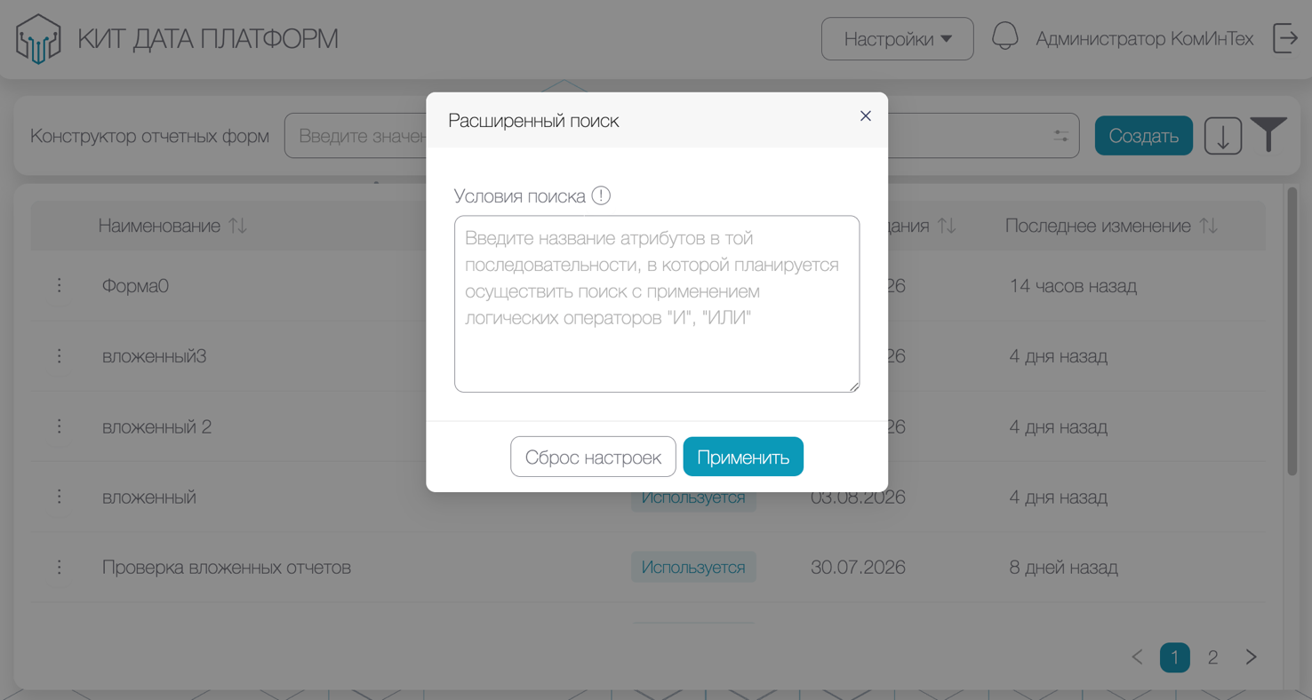
Рисунок 5. Окно записи расширенного поиска

Расширенный поиск имеет возможность включения поиска по любым атрибутам в любой их комбинации, указываемой в виде логических выражений с применением операторов объединения «И» и «ИЛИ», а также скобок, указывающих очередность и приоритетность применения операторов.
Расширенный, в том числе каскадный поиск (поиск по результатам поиска) указывается в виде логических выражений с применением операторов объединения «И» и «ИЛИ», а также скобок, указывающих очередность и приоритетность применения операторов.
Требования к написанию условий расширенного и каскадного поиска:
- столбцы указываются в фигурных скобках {..};
- значения указываются в одинарных кавычках ‘..’;
- комбинация значений с помощью операторов «И», «ИЛИ» (регистр значения не имеет);
- группировка значений скобками (..);
- использование операторов: равно (==), не равно (!=), больше/меньше (>/<), больше/меньше или равно (>=/<=), частичное совпадение (=~), отсутствие частичного совпадения (!~).
Для осуществления расширенного или каскадного поиска необходимо в окне расширенного поиска задать одно или несколько условий, в дополнительно появившемся поле выбрать необходимый столбец, по которому будет осуществлен поиск.
При осуществлении поиска по дате и статусу есть определенные условия применения операторов.
Для осуществления поиска по дате используются операторы: равно (==), не равно (!=), больше/меньше (>/<), больше/меньше или равно (>=/<=).
Для осуществления поиска по статусу используются операторы: равно (==) или не равно (!=), так как значения статуса четко определены.
В Системе реализован функционал экспорта результатов поиска. После задания условий поиска необходимо нажать на пиктограмму экспорта «» слева от пиктограммы фильтрации «». В выпадающем меню выбрать нужный формат экспорта: xlsx или docx (рис. 6). Загрузка начнется автоматически.
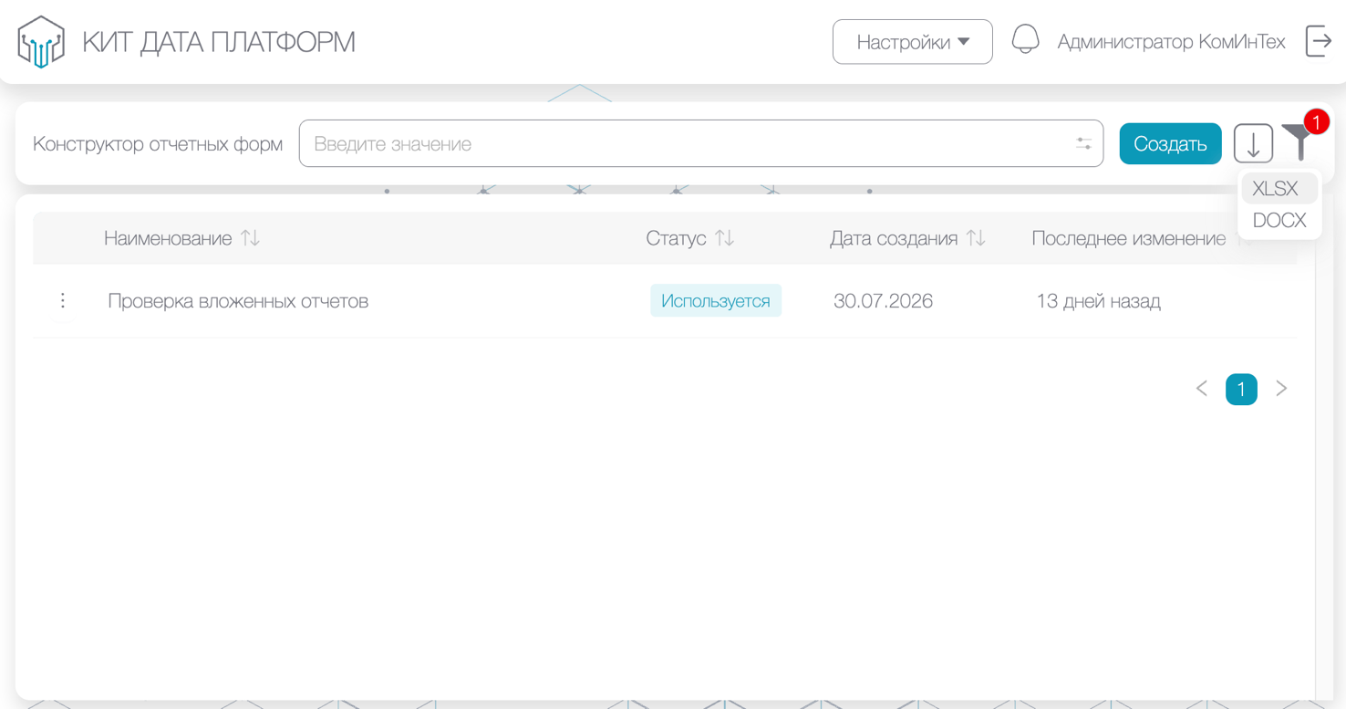
Рисунок 6. Выпадающее меню экспорта результатов поиска

Для сброса результатов поиска необходимо перейти в окно записи расширенного поиска и нажать на кнопку «Сброс настроек».
Модуль предоставляет следующие возможности по настройке отображения данных (рис. 7):
- поиск: осуществляется путем ввода значений (строковых, числовых) в строке поиска. Для запуска операции необходимо нажать на клавиатуре кнопку «Enter»;
- фильтрация записей: фильтрация записей осуществляется путем нажатия на иконку фильтрации «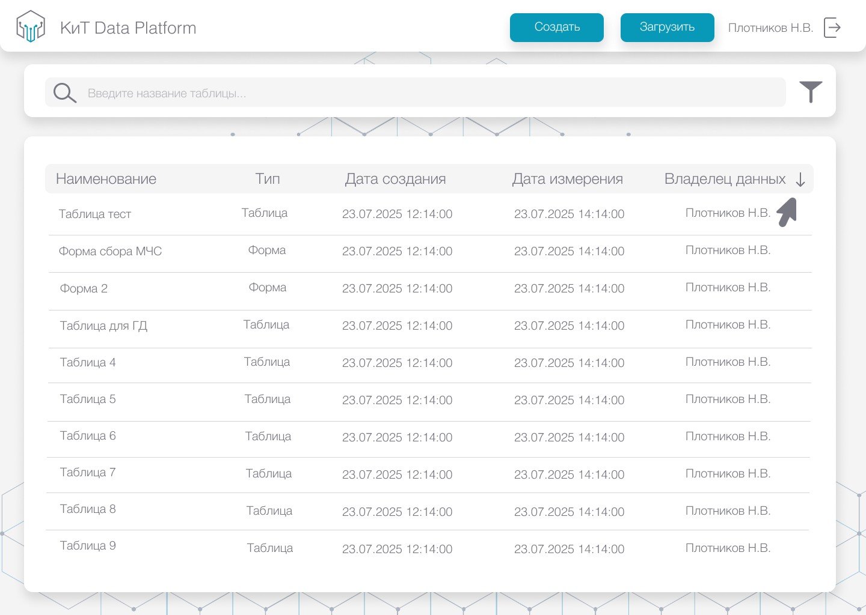», находящейся справа от строки поиска. При нажатии на иконку фильтрации появляется список полей (столбцов), для которых доступна фильтрация;
- сортировка записей: для проведения сортировки необходимо навести курсор мыши справа от поля (столбца), по которому планируется провести операцию, и нажать на иконку сортировки «». По умолчанию сортировка выключена на всех столбцах. При наведении курсора и однократном нажатии на стрелку происходит сортировка «по возрастанию», при повторном нажатии происходит сортировка «по убыванию», третье нажатие отключает сортировку на выбранном столбце.
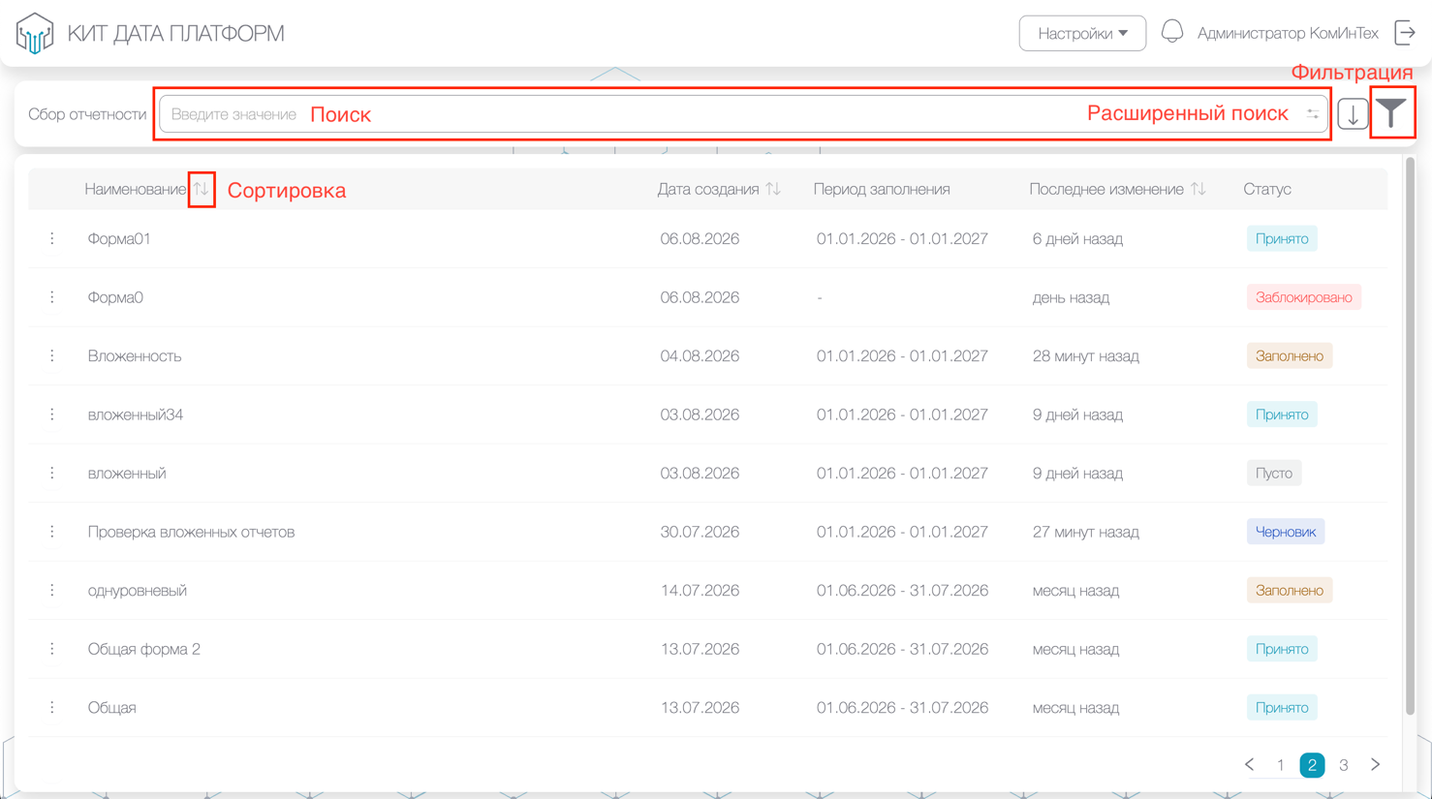
Рисунок 7. Поиск, фильтрация, сортировка

  - Модуль «Конструктор отчетных форм»
Модуль конструктора отчетных форм (далее – конструктор) представляет собой мастер создания отчетных форм и визуальный конструктор отчетных форм.
Мастер создания отчетных форм позволяет создавать отчетные формы по заранее подготовленным шаблонам.
Визуальный конструктор отчетных форм представляет собой автономный инструмент для полного описания отчетных форм.
Для перехода в конструктор отчетных форм необходимо в выпадающем меню «Настройки» (рис. 8) выбрать «Конструктор отчетных форм». Откроется главная страница модуля (рис. Рисунок 9).
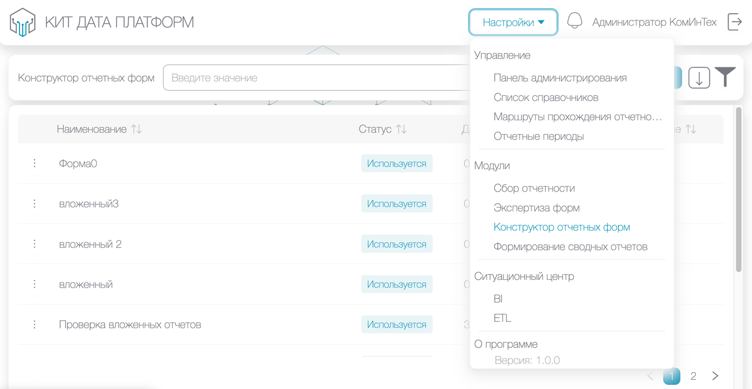
Рисунок 8. Выпадающее меню «Настройки»

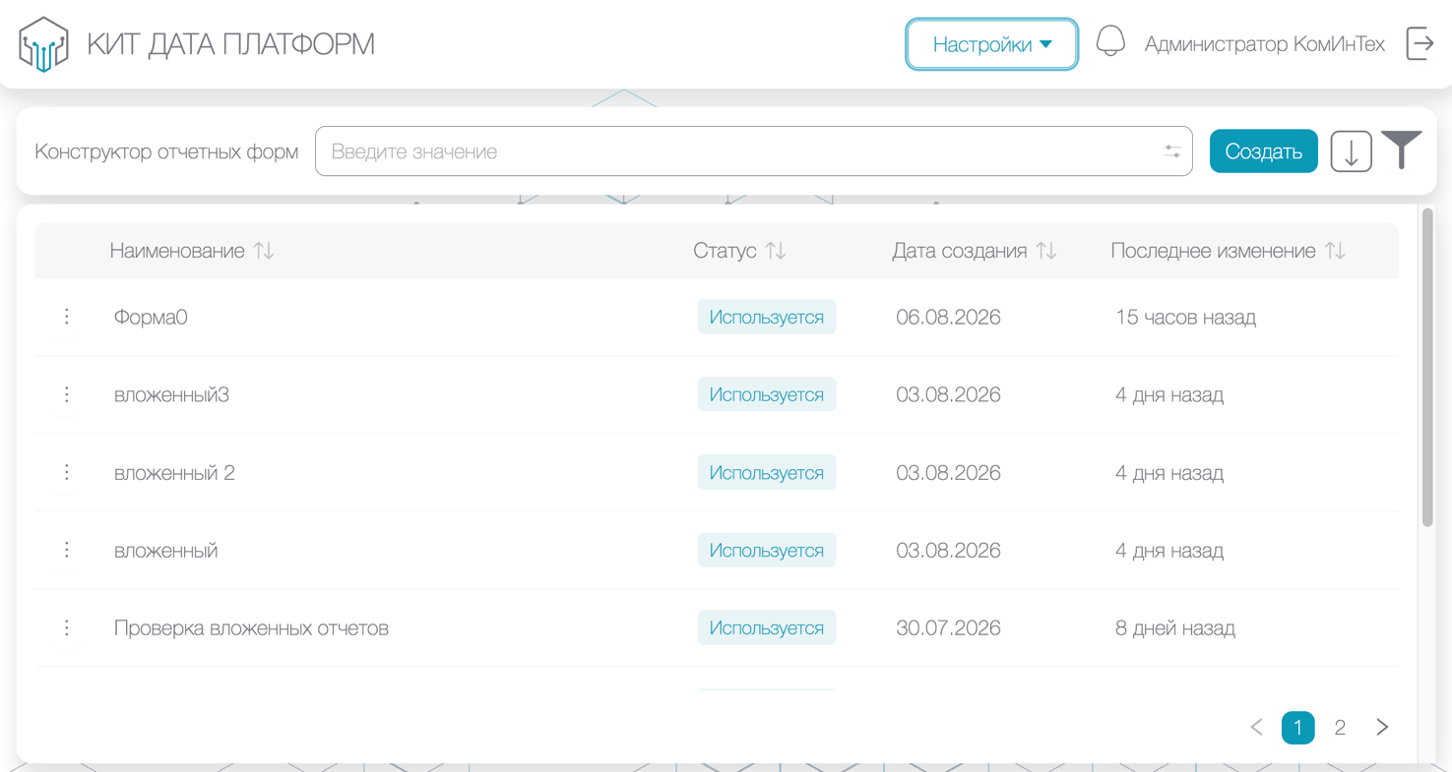
Рисунок 9. Страница конструктора отчетных форм

В модуле представлены следующие возможности по настройке отображения данных:
- поиск (в том числе расширенный);
- экспорт результатов поиска в форматах xlsx/docx;
- фильтрация записей: в окне задания фильтрации возможно задать фильтр по статусу, дате создания отчетной формы и последнему внесенному изменению (рис. 10);
- сортировка записей.
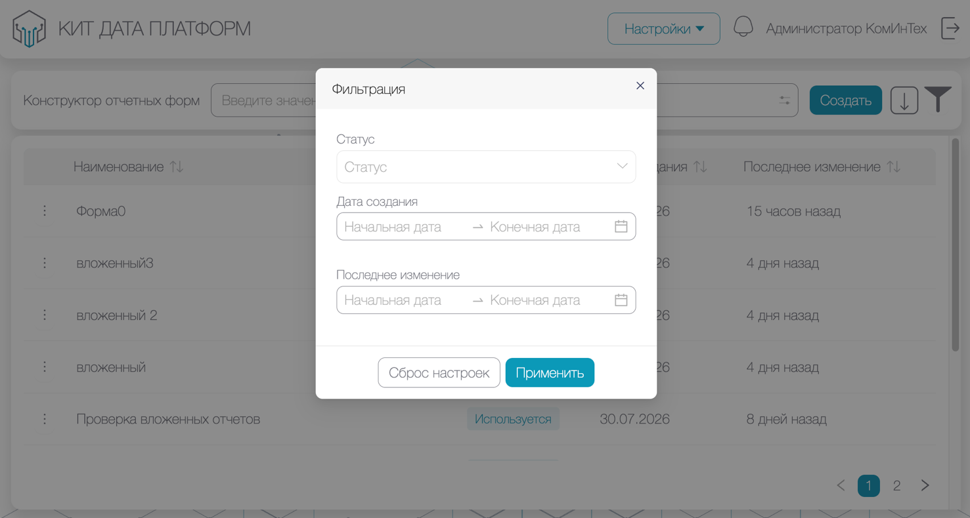
Рисунок 10. Окно задания фильтрации

Для создания нового шаблона отчетной формы необходимо на странице конструктора отчетных форм в правом верхнем углу нажать на кнопку «Создать».
Во всплывающем окне «Режим создания шаблона формы» выбрать «Создать новую форму», после чего появится дополнительное поле выбора типа формы (рис. 11, 12). Ввести название отчетной формы, выбрать ее тип (динамическая, статическая), переключить чек-бокс «Учитывать в поиске», если необходимо отобразить отчетную форму для поиска.
Отчетная форма может быть двух типов: динамической и статической. Динамические формы позволяют добавлять и удалять строки в режиме реального времени с автоматической блокировкой редактирования при установленных ограничениях, в статических формах при создании сразу задается постоянный состав строк и столбцов.
В данном модуле для динамической формы создается шаблон шапки будущей таблицы: задается количество, наименование и типы данных столбцов.
Для статической формы создается сразу полноценный шаблон с фиксированным количеством строк и столбцов.
Функционал редактирования отчетной формы более подробно описан в разделе 4.3.3 настоящего руководства.
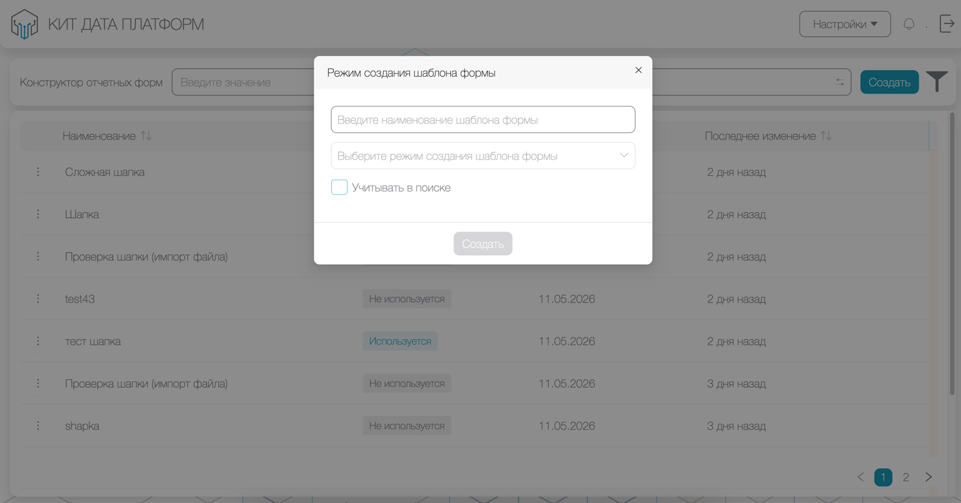
Рисунок 11. Окно создания новой отчетной формы

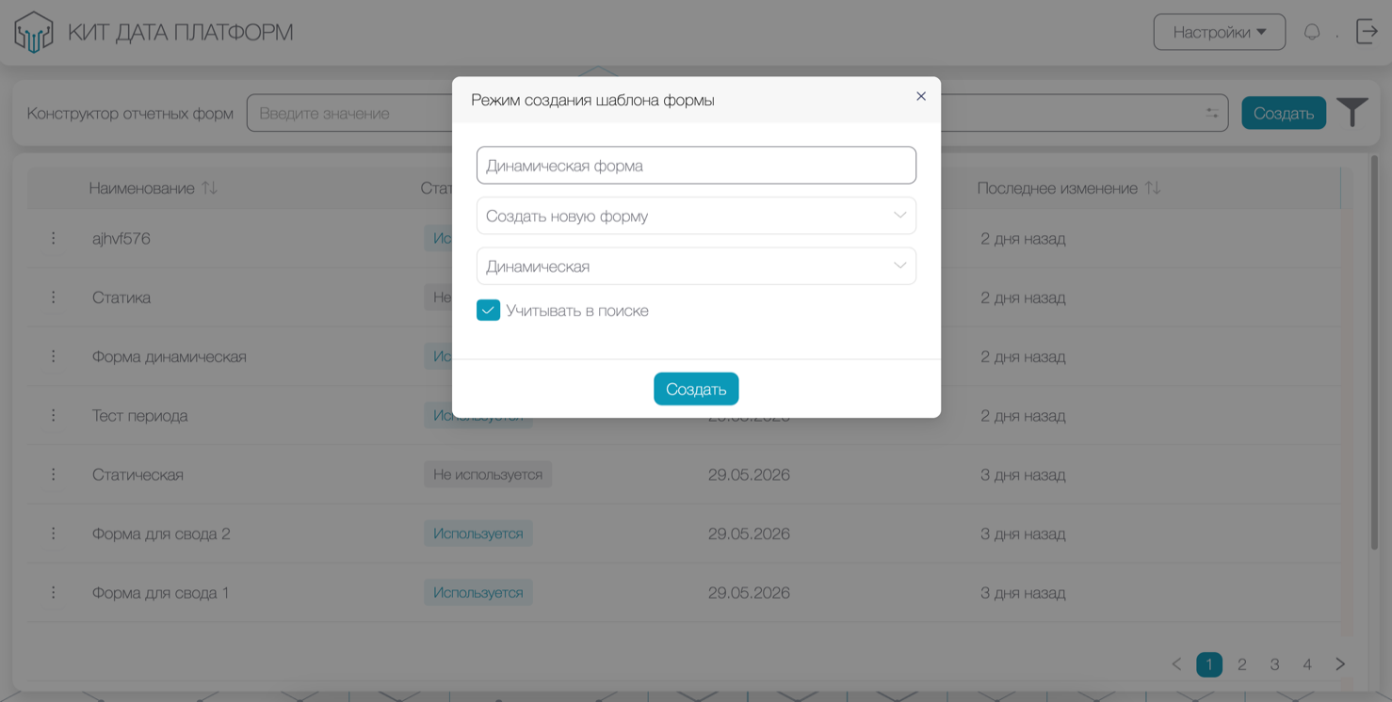
Рисунок 12. Окно создания динамической формы

Необходимо нажать на кнопку «Создать», откроется окно редактирования созданной отчетной формы (рис. 13). В данном примере представлено окно редактирования динамической отчетной формы.
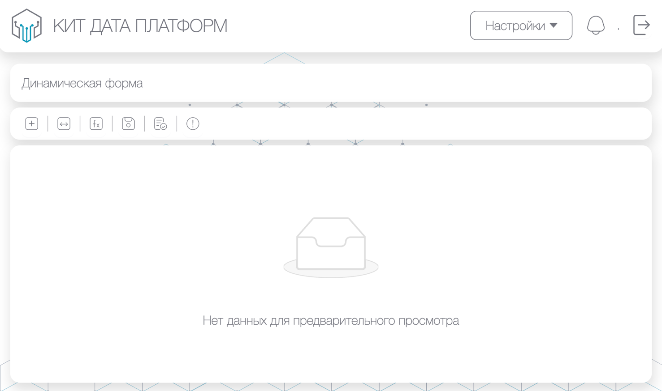
Рисунок 13. Окно редактирования созданной отчетной формы типа «Динамическая»

Для создания статической формы необходимо в окне создания новой формы заполнить все необходимые поля, в поле «Тип формы» выбрать «Статическая». Откроется окно редактирования статической отчетной формы (рис. 14).
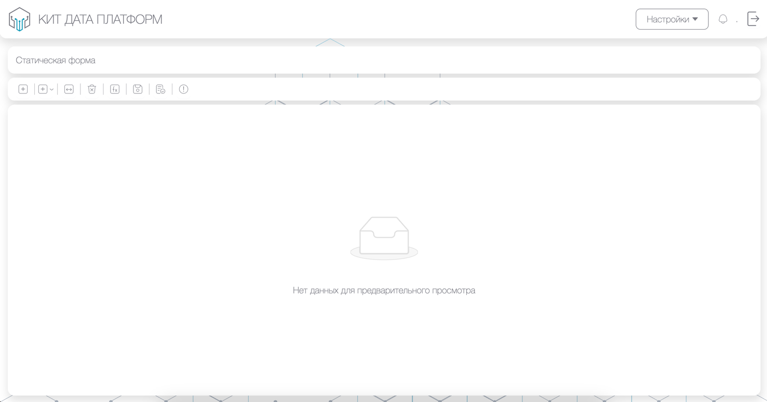
Рисунок 14. Окно редактирования созданной отчетной формы типа «Статическая»

    - Создание шаблона отчетной формы из файла
Для создания шаблона отчетной формы на основании данных из файла необходимо на странице конструктора отчетных форм в правом верхнем углу нажать на кнопку «Создать».
Во всплывающем окне «Режим создания шаблона формы» выбрать «Создать из файла», добавить нужный файл, нажав на кнопку «Добавить файл», в открывшемся окне загрузки выбрать нужный файл (рис. 15).
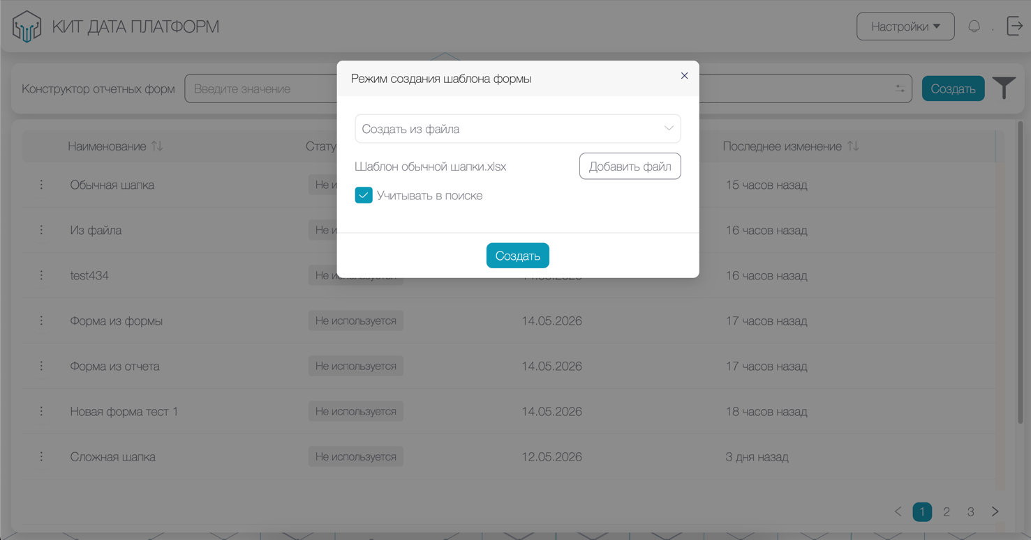
Рисунок 15. Окно создания шаблона отчетной формы из файла

Файл должен быть формата xlsx., весом не более 100 мб и соответствовать определенному шаблону.
Файл содержит 3 вкладки (рис. 16, 17, 18):
- form – задается наименование шаблона отчетной формы;
- attributes – задается настройка столбцов;
- headers – задается настройка значений.
Вкладка «form» содержит 2 столбца (рис. 16):
- name – задается системное имя столбца (только латиница);
- title – задается имя столбца, отображаемое в системе.
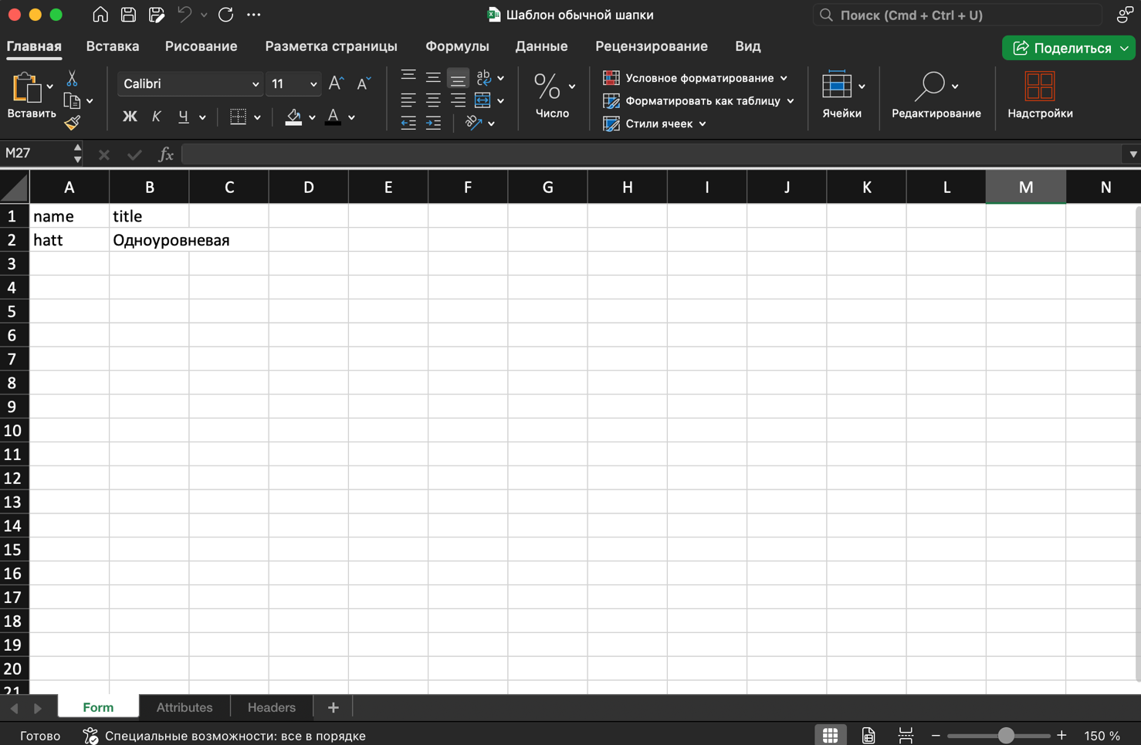
Рисунок 16. Вкладка «form»

Вкладка «attributes» содержит 3 столбца (рис. 17):
- name – задается системное имя столбца (только латиница);
- title – задается имя столбца, отображаемое в системе;
- type-name – задается тип столбца.
Тип столбца может быть следующим (задается латиницей):
- string – строка;
- text – текст (длинный);
- int – целое число;
- double – дробное число;
- boolean – логическое (true/false);
- date – дата;
- time – время;
- timestamp – дата и время.

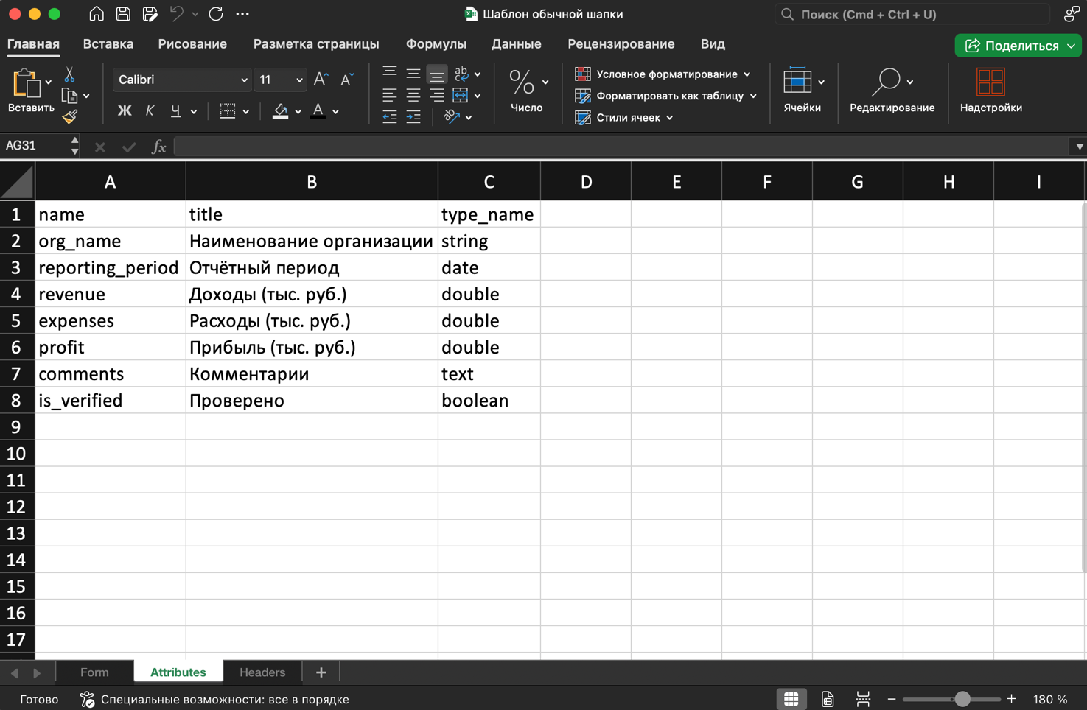
Рисунок 17. Вкладка «attributes»

Во вкладке headers задается описание значений, но она не обязательна к заполнению (рис. 18).
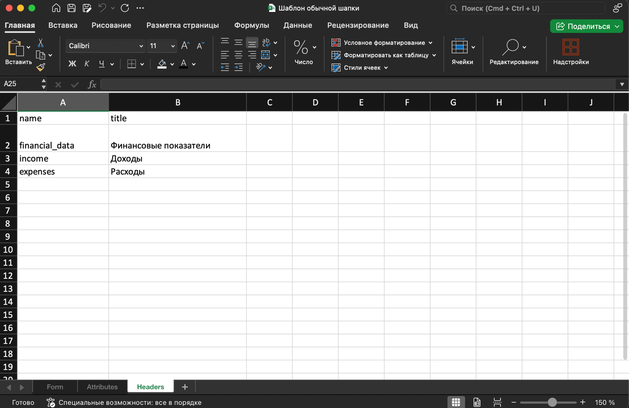
Рисунок 18. Вкладка «headers»
После загрузки файла необходимо нажать на кнопку «Создать», откроется окно редактирования шаблона отчетной формы, созданной на основании загруженного файла (рис. 19).
Загруженный шаблон отчетной формы является статической отчетной формой. В окне редактирования возможно:
- добавить, удалить и отредактировать столбец;
- добавить и удалить строки;
- объединить столбцы;
- добавить формулу;
- сохранить форму;
- задать контрольные соотношения;
- посмотреть свойства формы.
Более подробно данный функционал описан в п. 4.3.3 настоящего руководства.
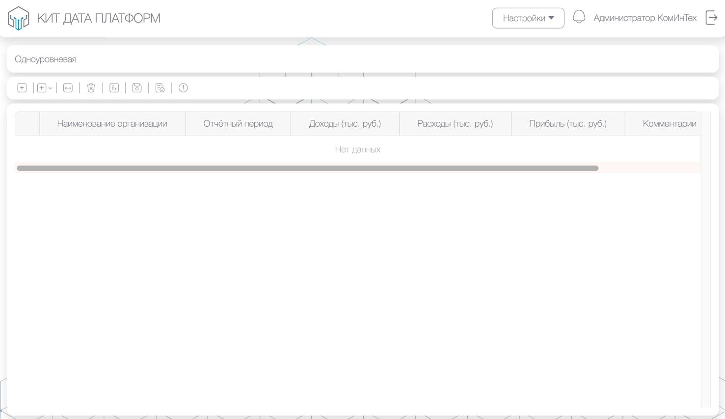
Рисунок 19. Окно редактирования шаблона отчетной формы, созданной на основании загруженного файла

В модуле реализована возможность создания сложных (многоуровневых) шапок шаблона отчетной формы. Данная функция реализована двумя способами: загрузка файла со сложной шапкой и через объединение ячеек в шапке таблицы в окне редактирования шаблона отчетной формы. Подробнее о реализации второго способа описано в п. 4.3.3.3 настоящего руководства.
Для загрузки файла со сложной шапкой необходимо во всплывающем окне «Режим создания шаблона формы» выбрать «Создать из файла», добавить нужный файл, нажать на кнопку «Добавить файл», в открывшемся окне загрузки выбрать нужный файл.
Файл должен быть формата xlsx., весом не более 100 мб и соответствовать определенному шаблону.
Файл содержит 3 вкладки (рис. 20, 21, 22):
- form – задается наименование шаблона отчетной формы;
- attributes – задается настройка столбцов;
- headers – задается настройка значений.
Вкладка «form» содержит 2 столбца (рис. 20):
- name – задается системное имя столбца (только латиница);
- title – задается имя столбца, отображаемое в системе.
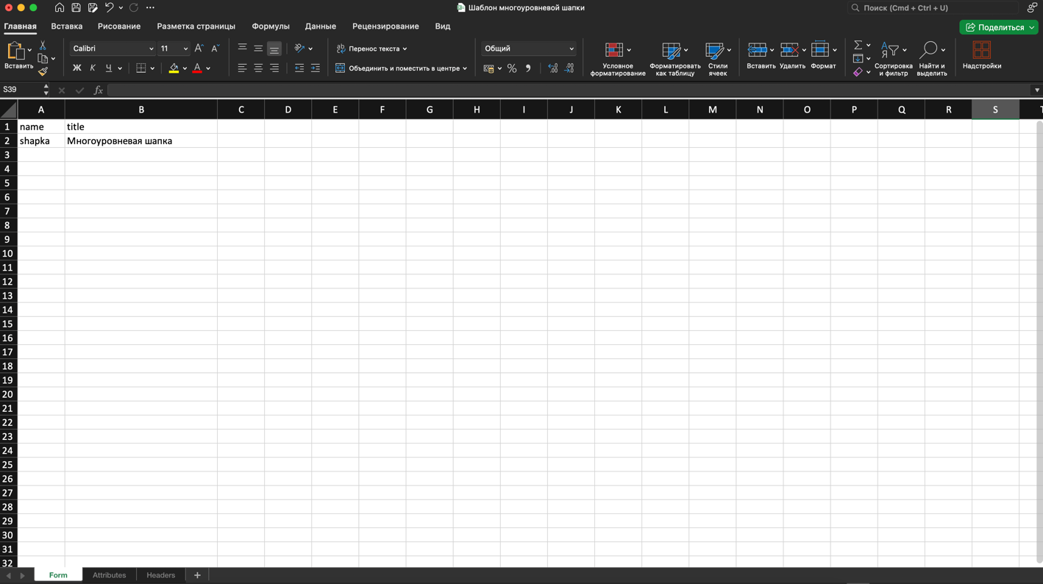
Рисунок 20. Вкладка «form»
Вкладка «attributes» содержит 9 столбцов (рис. 21):
- name – задается системное имя столбца (только латиница);
- title – задается имя столбца, отображаемое в системе;
- type-name – задается тип столбца.
- is_required – устанавливает обязательность заполнения поля;
- is_searchable – доступно для поиска (обязательно для заполнения);
- is_indexed» – индексируется (обязательно для заполнения). При «true» ускоряет операции WHERE и ORDER BY по этому полю, имеет смысл для часто фильтруемых колонок. Для редко используемых лучше «false» (индексы ускоряют чтение, но замедляют запись).
- sorder – устанавливает уровень ячейки;
- default_value» – значения по умолчанию (необязательно для заполнения);
- reference_form – имя связанной формы (необязательно для заполнения).
Тип столбца может быть следующим (задается латиницей):
- string – строка;
- text – текст (длинный);
- int – целое число;
- double – дробное число;
- boolean – логическое (true/false);
- date – дата;
- time – время;
- timestamp – дата и время.
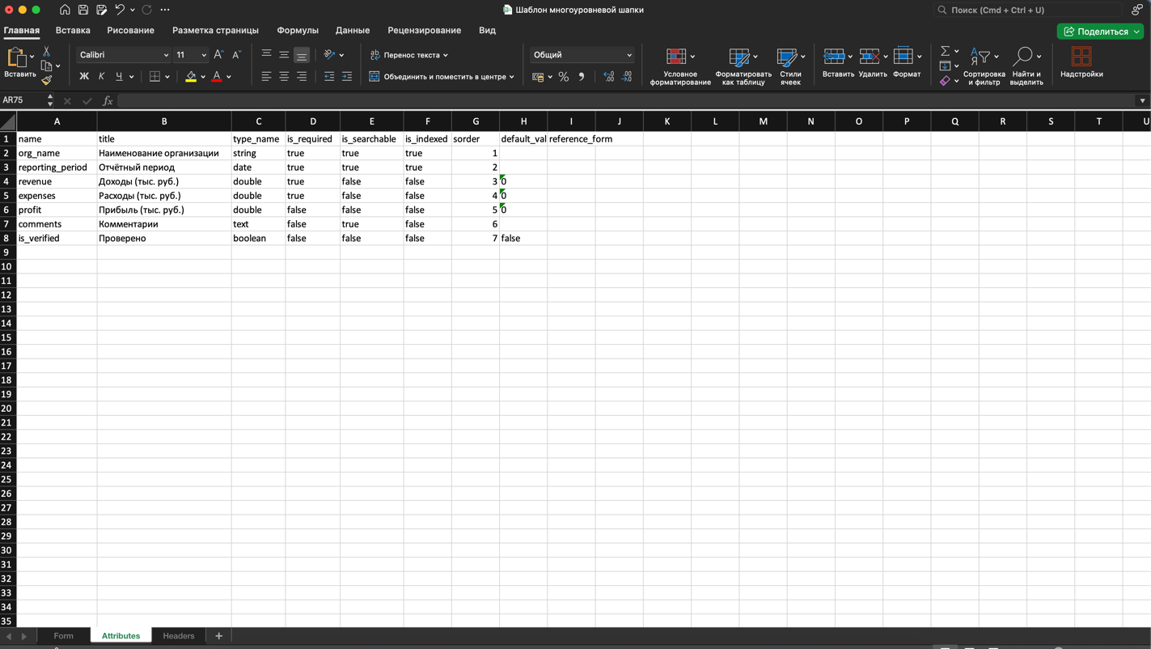
Рисунок 21. Вкладка «attributes»

Во вкладке headers задается описание значений, но она не обязательна к заполнению (рис. 22).
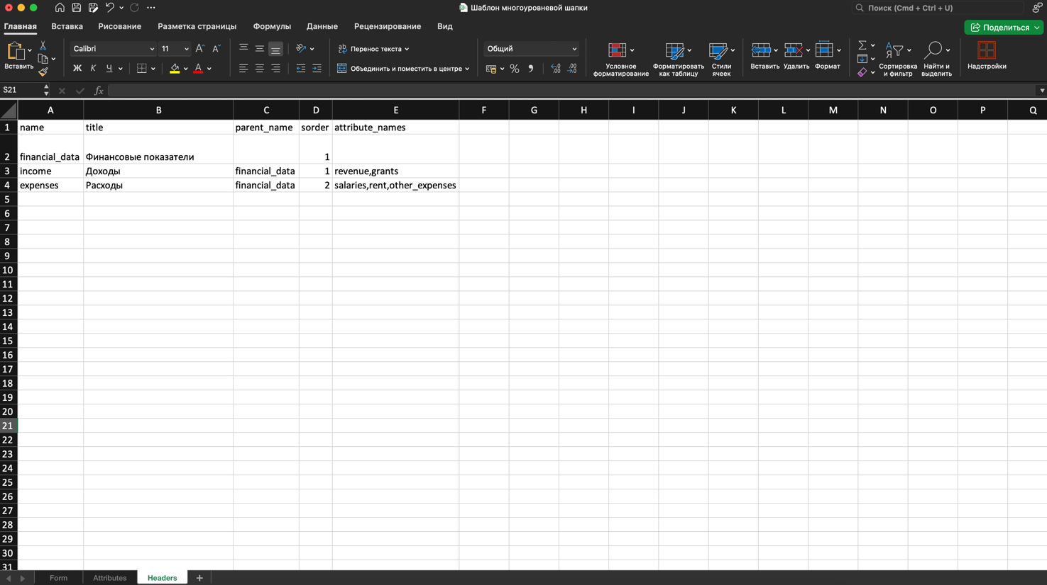
Рисунок 22. Вкладка «headers»

После загрузки файла необходимо нажать на кнопку «Создать», откроется окно редактирования шаблона отчетной формы, созданной на основании загруженного файла (рис. 23).
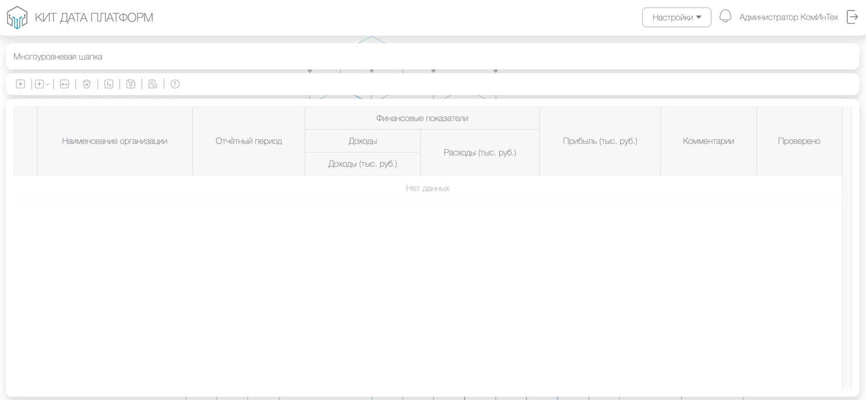
Рисунок 23. Окно редактирования шаблона отчетной формы, созданной на основании загруженного файла

    - Создание шаблона отчетной формы из существующей формы
Для создания шаблона отчетной формы на основании данных из уже созданной отчетной формы необходимо на странице конструктора отчетных форм в правом верхнем углу нажать на кнопку «Создать».
Во всплывающем окне «Режим создания формы» выбрать «Создать из формы», ввести название отчетной формы, выбрать нужную форму, переключить чек-бокс «Учитывать в поиске», если необходимо отобразить форму для поиска (рис. 24).
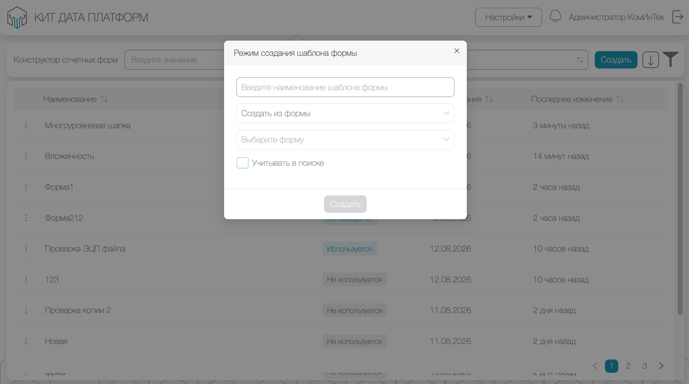
Рисунок 24. Окно создания шаблона отчетной формы на основании данных другой формы

Нажать на кнопку «Создать», откроется окно редактирования шаблона отчетной формы на основании данных другой отчетной формы (рис. 25).
После загрузки шаблона отчетной формы возможно:
- добавить, удалить или отредактировать столбец;
- объединить столбцы;
- добавить формулу;
- сохранить отчетную форму;
- задать контрольные соотношения;
- посмотреть историю формы.
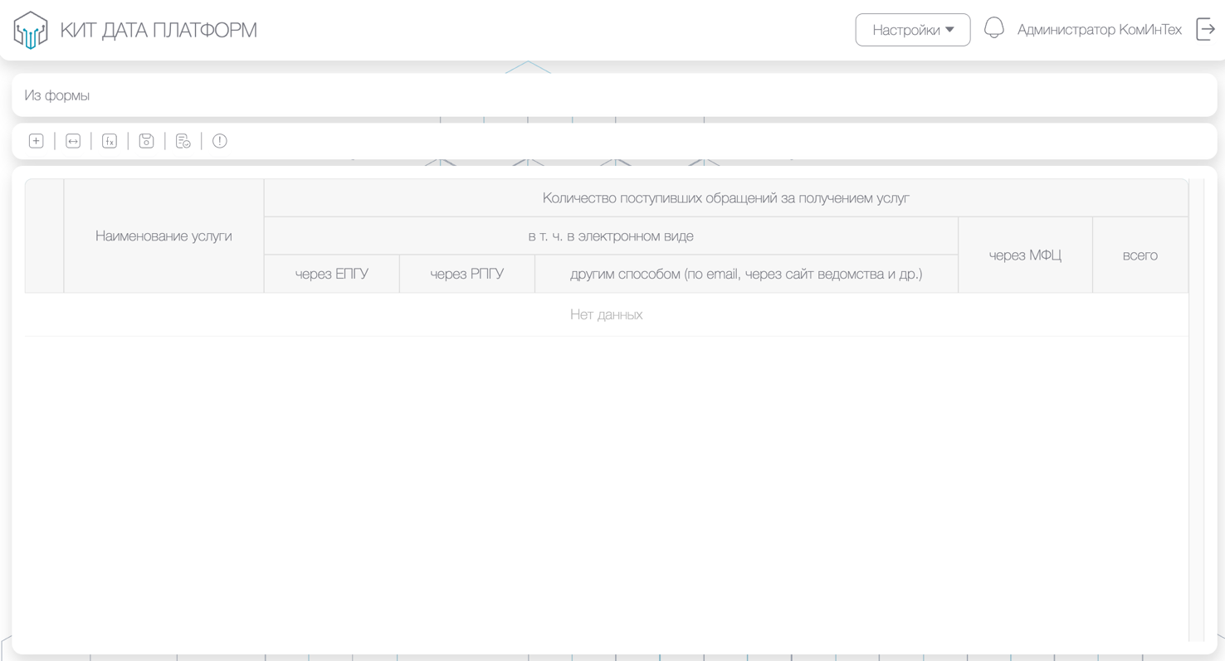
Рисунок 25. Окно редактирования шаблона отчетной формы на основании данных другой формы

    - Панель инструментов в окне редактирования отчетной формы
В окне редактирования отчетной формы в модуле конструктора отчетных форм реализован следующий функционал:
- добавление и удаление столбцов;
- добавление и удаление строк в статической форме;
- блокировка столбцов;
- объединение столбцов;
- добавление формулы;
- сохранение формы;
- контрольные соотношения;
- свойства формы.

      - Добавление и удаление столбцов
Для добавления столбца необходимо нажать на пиктограмму добавления столбца «». В открывшемся окне добавления столбца ввести название столбца и выбрать нужный тип данных: да/нет, дата, дата и время, справочник, текст, число (рис. 26).
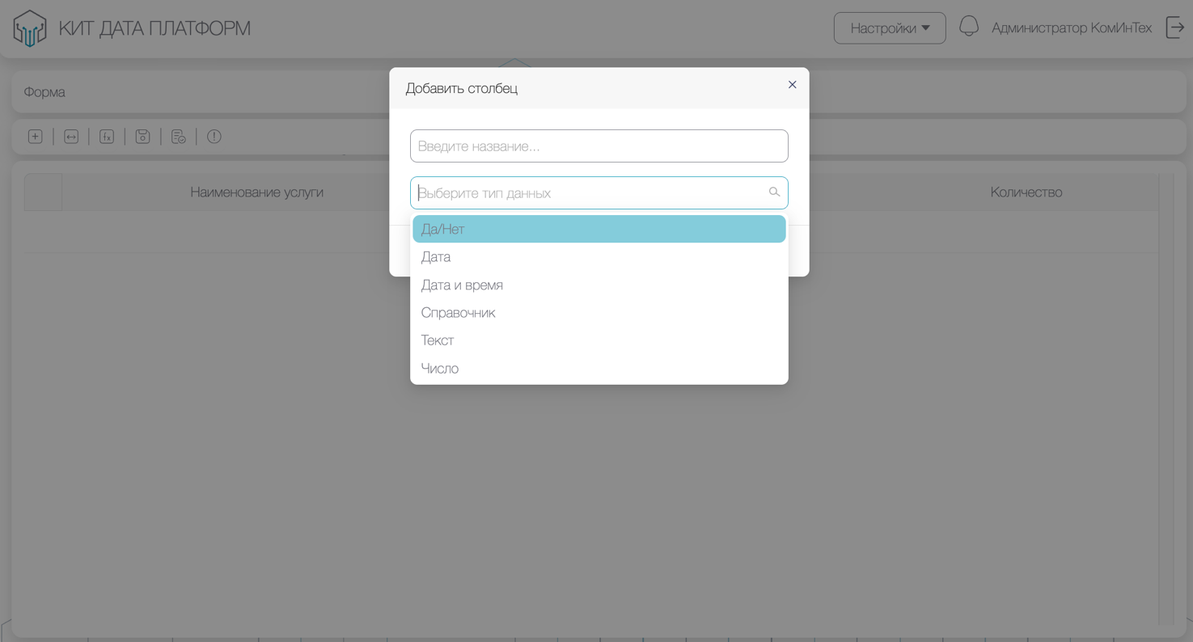
Рисунок 26. Окно добавления столбца

Данные в отчетной форме могут вводится как вручную, так и выбираться из специализированных справочников.
При выборе типа данных «Справочник» появится дополнительное поле выбора типа справочника (рис. 27).
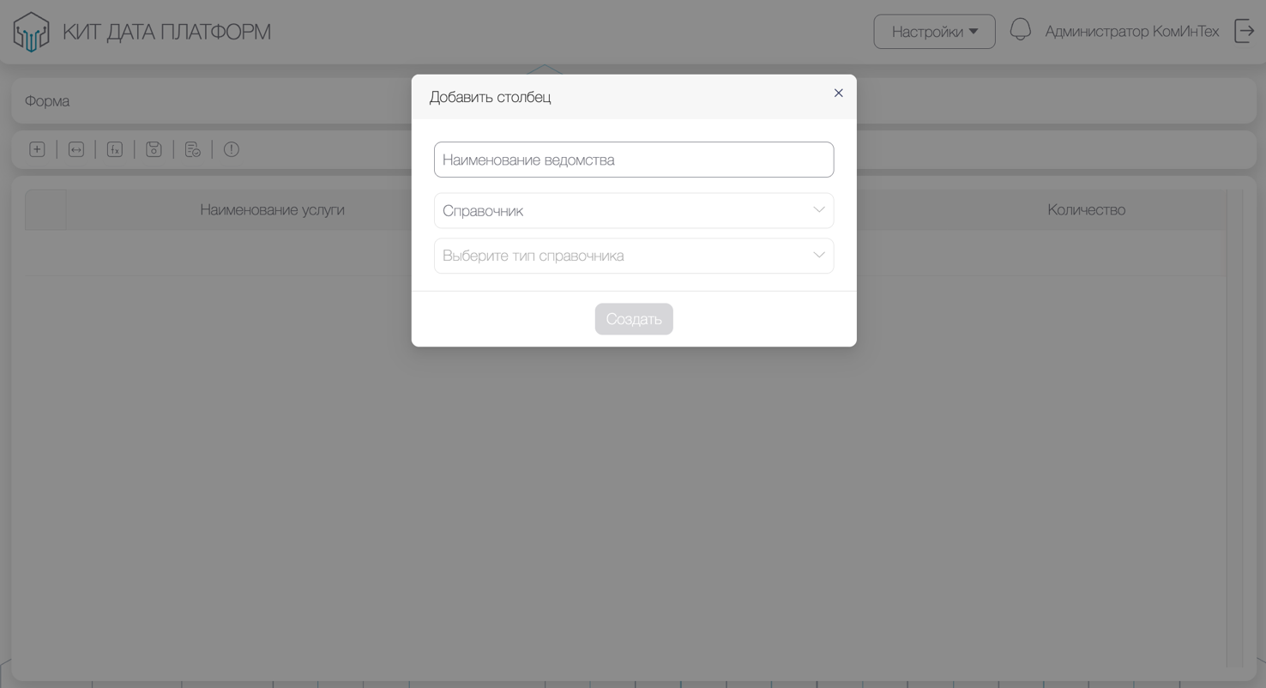
Рисунок 27. Дополнительное поле выбора типа справочника

Справочник может быть двух типов: внутренний и централизованный
(рис. 28).
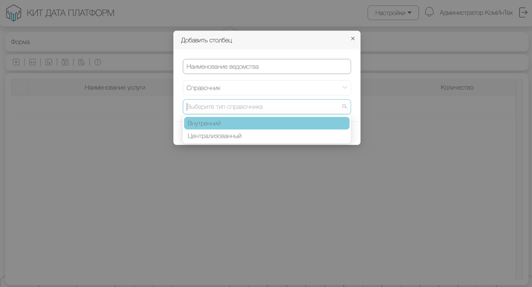
Рисунок 28. Типы справочников

Внутренний справочник – это справочник, который создается при необходимости непосредственно во время добавления столбца.
Централизованный справочник – справочник, созданный в списке справочников. Более подробно о списке справочников описано в п. 4.8 настоящего руководства.
При выборе типа «Внутренний справочник» появляется дополнительное поле с выбором имеющихся внутренних справочников (рис. 29).
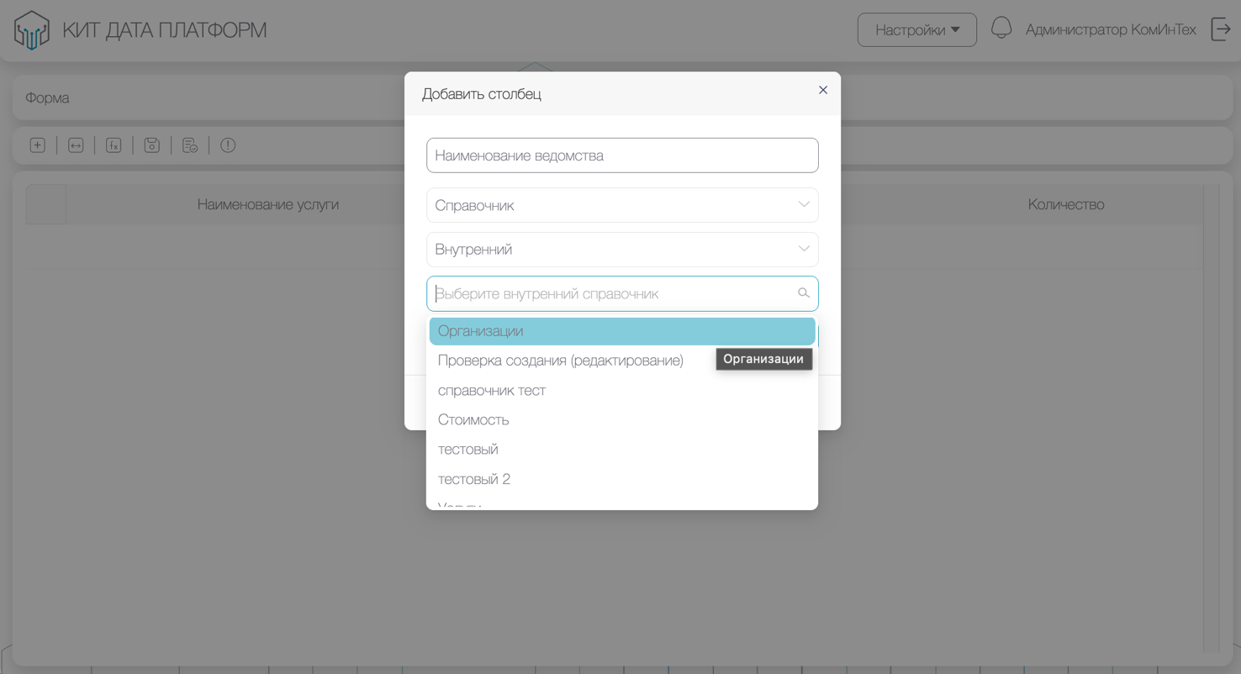
Рисунок 29. Внутренние справочники

При необходимости, внутренний справочник можно создать, нажав на кнопку «Добавить». В открывшемся окне добавления справочника необходимо ввести название и значение справочника, нажать на кнопку «Добавить значение» (рис. 30).
Добавленные значения отобразятся как дополнительные поля, также возможно добавить несколько значений (рис. 31).
Для удаления введенного значения необходимо нажать на пиктограмму удаления «» в строке рядом с нужным значением.
Затем нажать на кнопку «Создать».
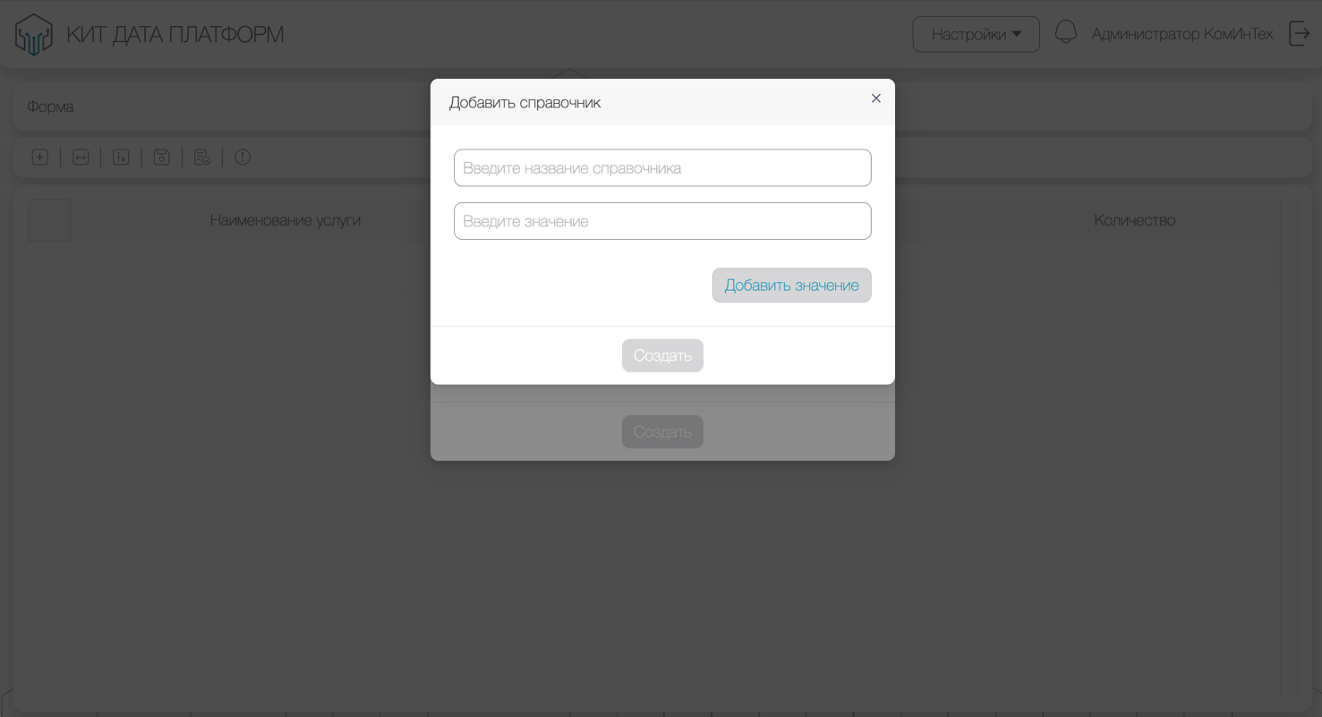
Рисунок 30. Окно добавления внутреннего справочника

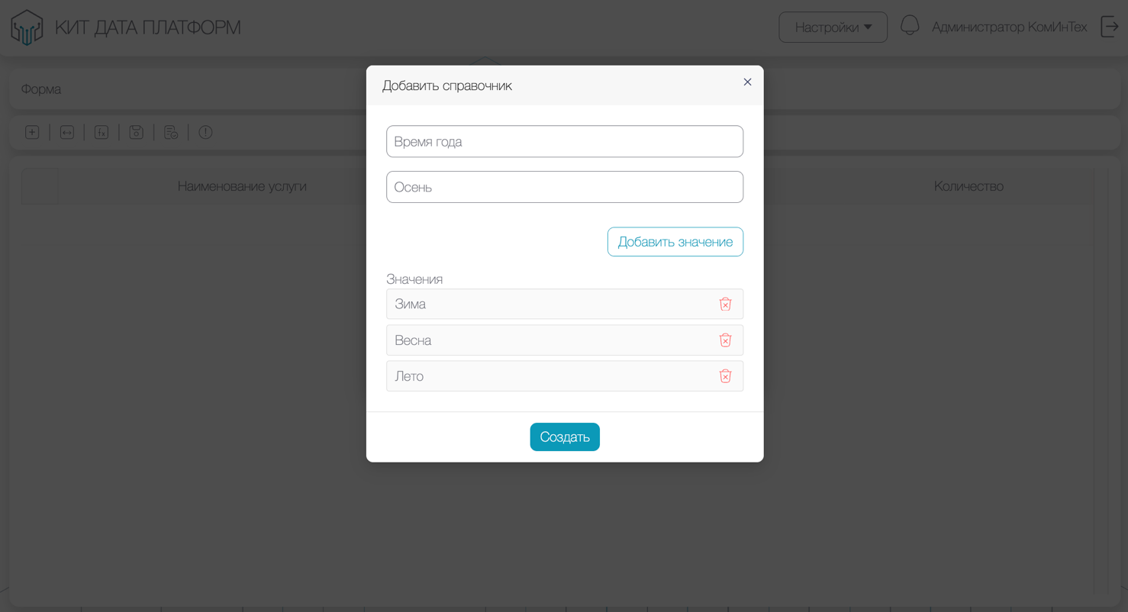
Рисунок 31. Добавление значений в справочнике

Созданный справочник отобразится в списке внутренних справочников (рис. 32).
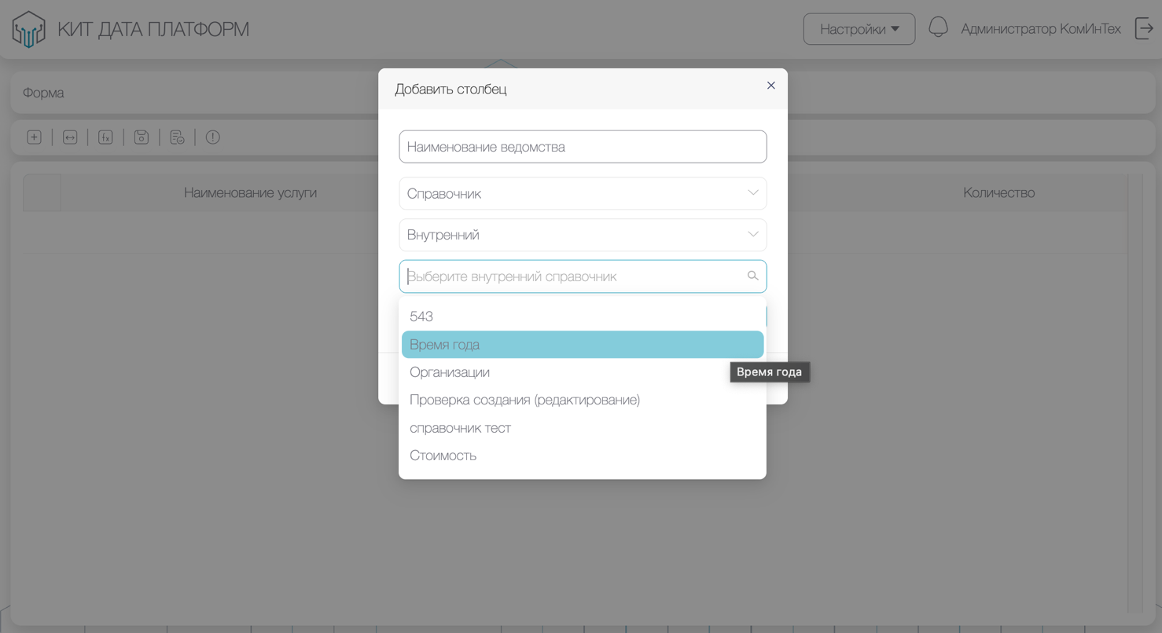
Рисунок 32. Созданный справочник в списке справочников

Кроме того, в Системе реализован функционал редактирования внутренних справочников. Для этого необходимо выбрать нужный внутренний справочник и нажать на кнопку «Редактировать» (рис. 33).
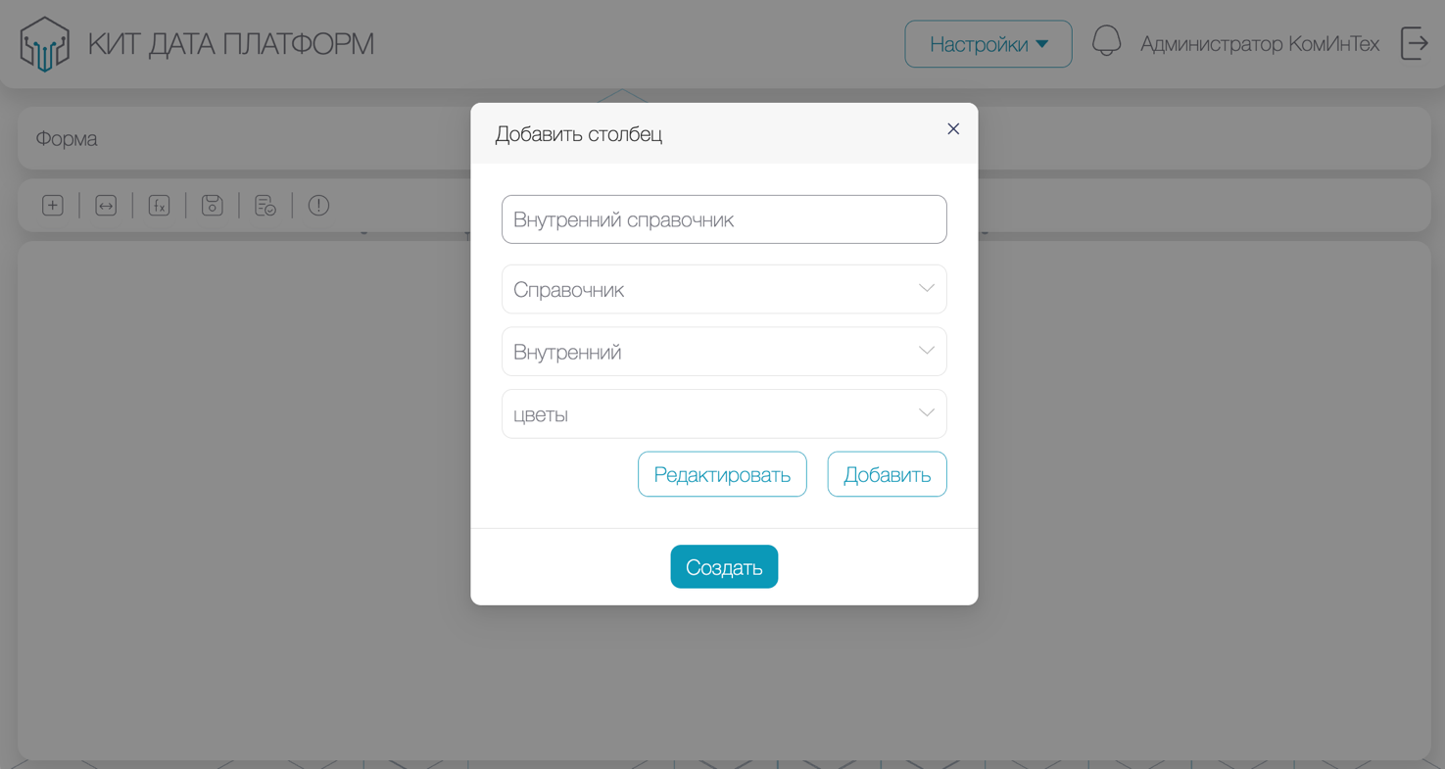
Рисунок 33. Кнопка редактирования внутреннего справочника

В открывшемся окне возможно переименовать справочник, добавить новые значения или удалить одно из имеющихся (рис. 34).
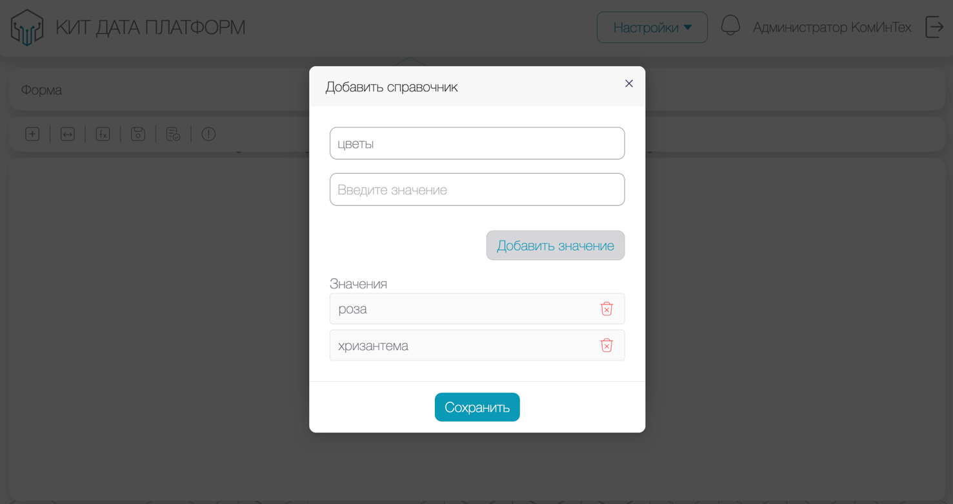
Рисунок 34. Окно редактирования внутреннего справочника

После выбора нужного справочника или создания нового необходимо нажать на кнопку «Создать». Новый столбец отобразится в отчетной форме.
Для редактирования и удаления столбца необходимо нажать на пиктограмму редактирования «» рядом с наименованием нужного столбца. В открывшемся окне редактирования столбца возможно переименовать столбец, задать ширину столбца (при необходимости) удалить или заблокировать столбец (рис. 35).
Ширина задается в процентах от ширины страницы.
Для удаления столбца необходимо в открывшемся окне редактирования столбца нажать на кнопку «Удалить», столбец удален.
В модуле реализована возможность блокировки столбца для заполнения, для этого в окне редактирования столбца необходимо переключить чек-бокс «Заблокировать». Нажать на кнопку «Сохранить».
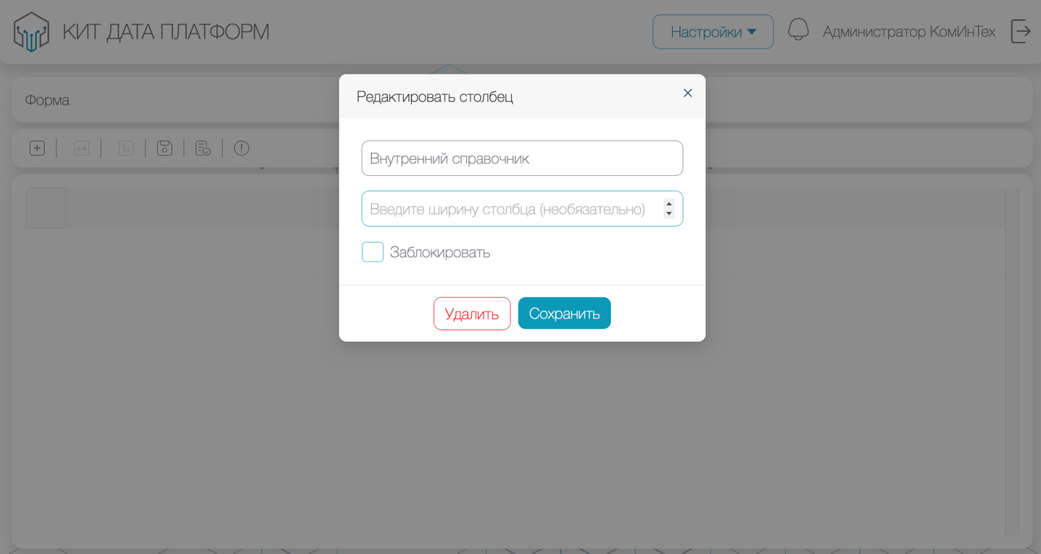
Рисунок 35. Окно редактирования столбца

      - Добавление и удаление строк в статической отчетной форме
При создании статической формы в первую очередь добавляются необходимые столбцы, затем строки.
Для добавления строк необходимо на панели инструментов нажать на пиктограмму добавления строк «». В выпадающем меню доступна возможность добавить одну или несколько строк (рис. 36).
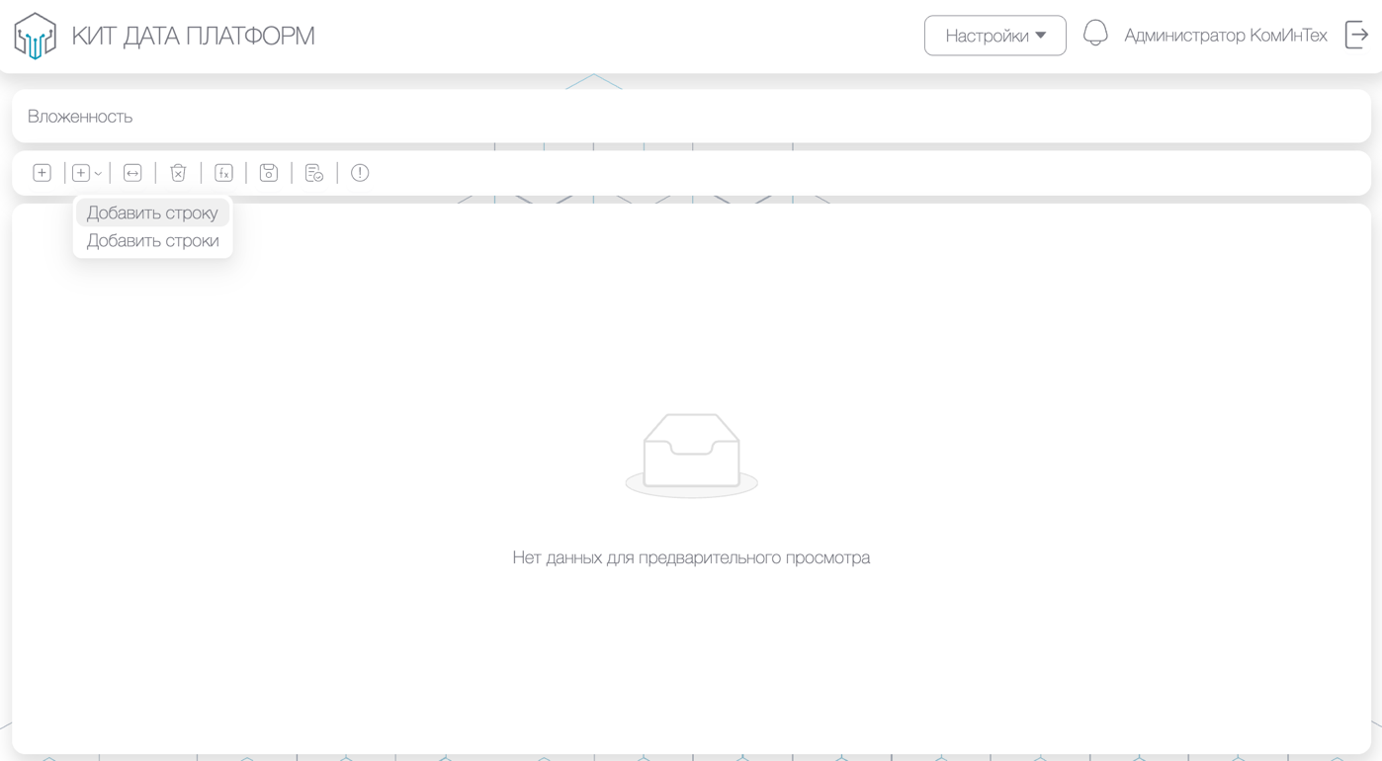
Рисунок 36. Выпадающее меню добавления строк

Для добавления одной строки необходимо в выпадающем меню выбрать «Добавить строку», строка добавится автоматически.
Для добавления нескольких строк необходимо в выпадающем меню выбрать «Добавить строки», в открывшемся окне добавления строк ввести нужное количество, нажать на кнопку «Сохранить» (рис. 37).
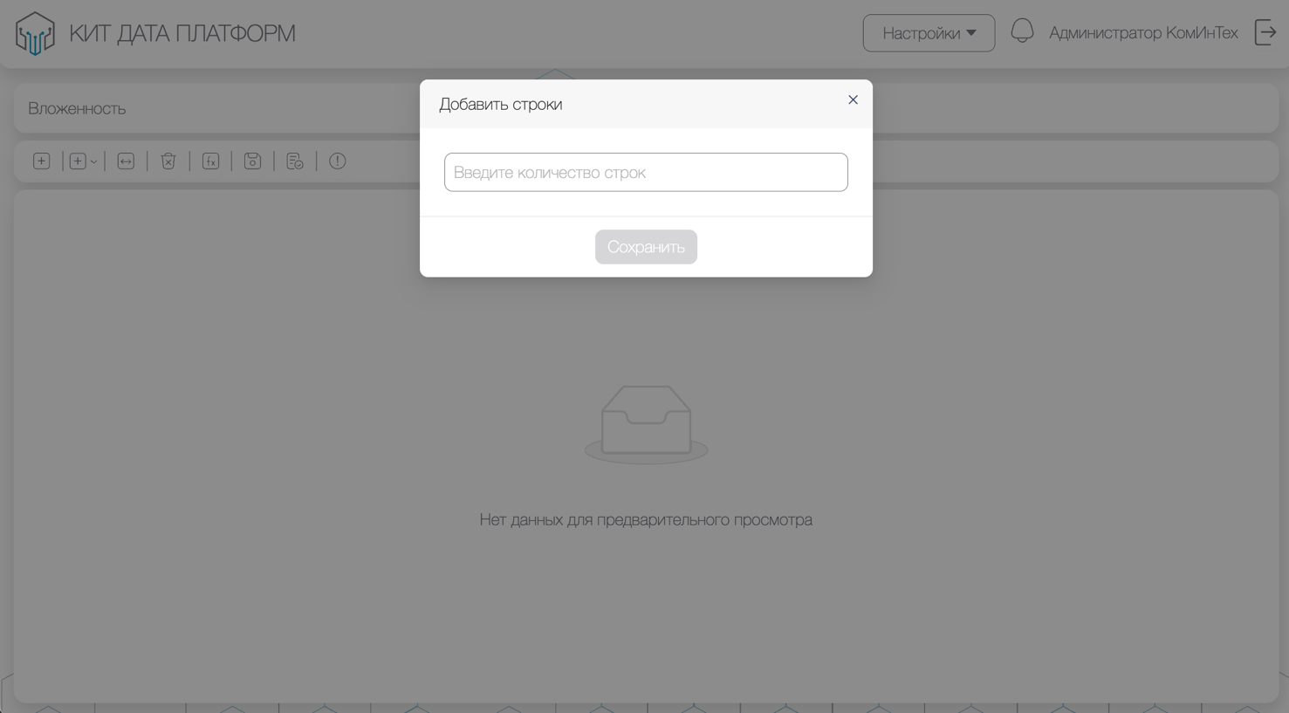
Рисунок 37. Окно добавления нескольких строк
Для удаления строки необходимо переключить чек-бокс рядом с нужной строкой или строками, на панели инструментов нажать на пиктограмму «Удалить» «». Выбранные строки будут удалены.

        - Вложенность отчетов
В Системе реализован функционал вложенности отчетов в отчетной форме статического типа.
После создания статической формы, в окне добавления столбца необходимо выбрать типа данных «Отчет» (рис. 38). Нажать на кнопку «Создать» и сохранить форму.
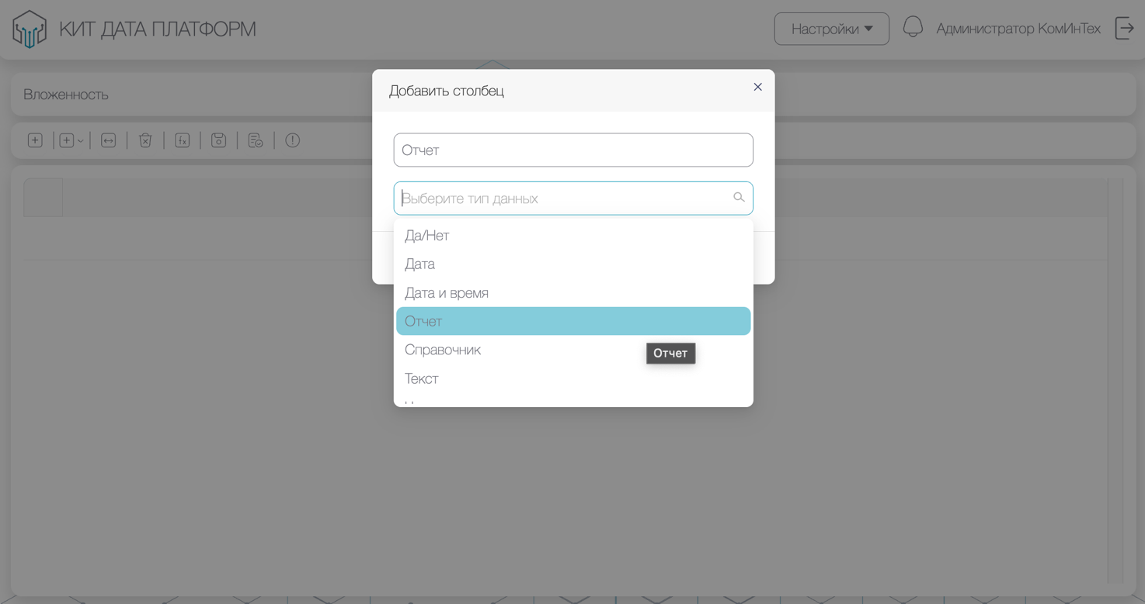
Рисунок 38. Окно добавления столбца

После добавления нужного количества столбцов, необходимо добавить строки. В столбце с типом данных «Отчет» необходимо выбрать нужную отчетную форму для вложения (рис. 39). Отчетную форму для вложенного отчета возможно выбрать как с обычной, так и со сложной шапкой.
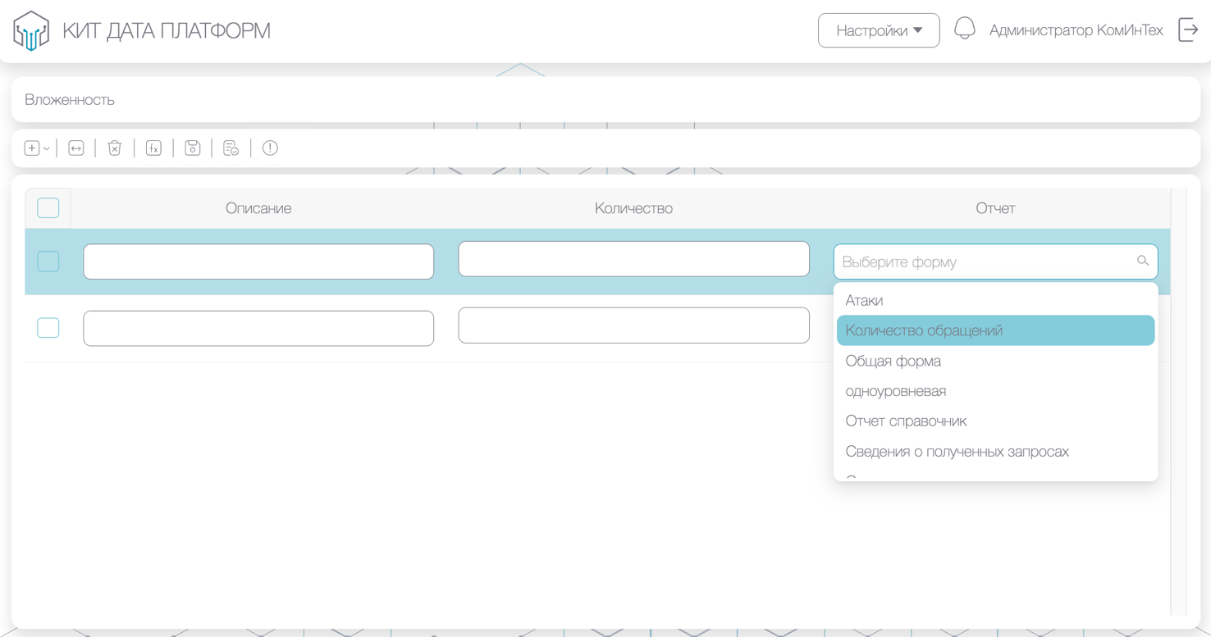
Рисунок 39. Выбор вложенной формы

Далее отчетная форма проходит полный путь движения: на ее основании создается отчет, пользователь с ролью «Руководитель» выбирает пользователя с ролью «Согласующий», согласующий выбирает пользователя с ролью «Исполнитель».
В модуле сбора отчетности вложенный отчет отображен пиктограммой
«» (рис. 40).
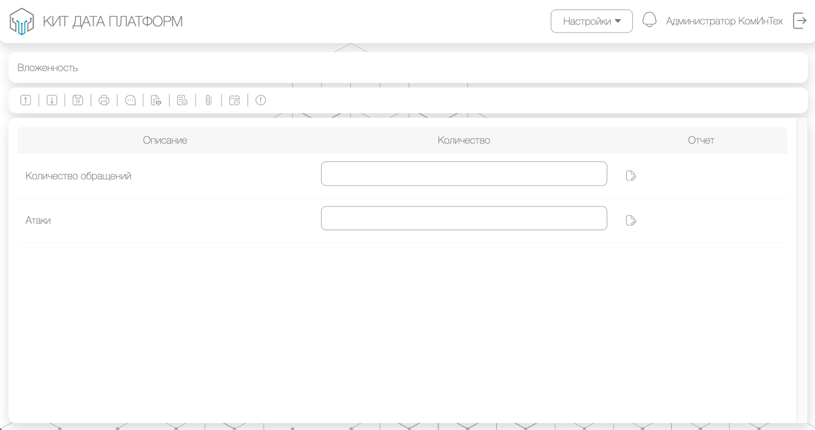
Рисунок 40. Отчет со вложенным отчетом

Исполнитель может заполнять как основной отчет, так и вложенный отчет. Для перехода в окно просмотра и редактирования вложенного отчета необходимо нажать на пиктограмму вложенного отчета.
Вложенный отчет создается динамическим.
В окне просмотра и редактирования вложенного отчета реализован следующий функционал (рис. 41):
- добавление и удаление строк;
- предзаполнение отчета;
- экспорт отчета;
- сохранение отчета;
- предпросмотр и печать отчета;
- создание и проверка контрольных соотношений;
- прикрепление файлов;
- свойства формы;
- история формы.
Более подробно об использовании данного функционала описано далее.
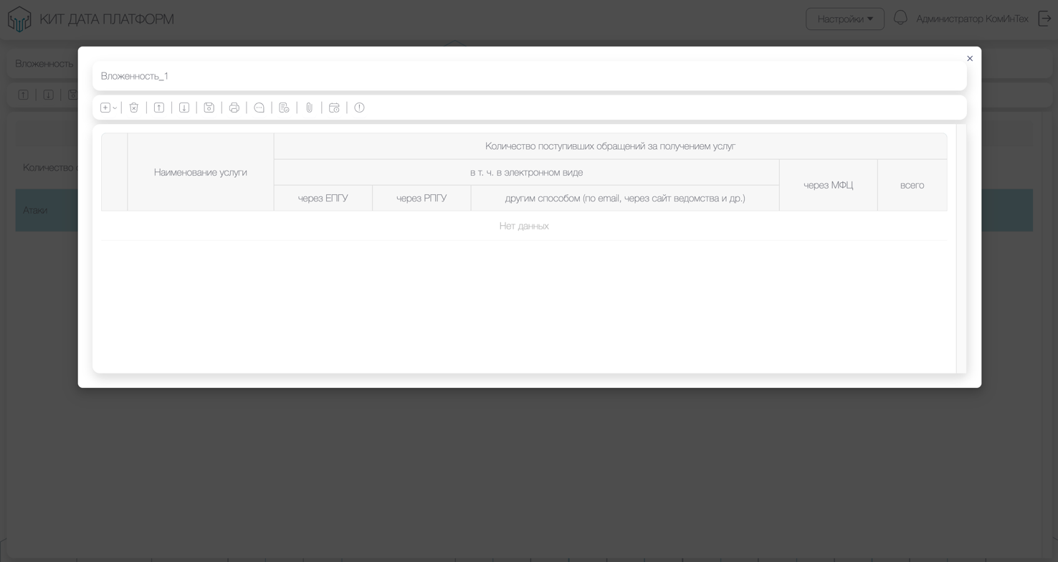
Рисунок 41. Окно просмотра и редактирования вложенного отчета

После заполнения вложенного отчета необходимо сохранить отчет и нажать на «Х» в правом верхнем углу всплывающего окна.
Статус вложенного отчета идентичен статусу основного отчета.

      - Объединение столбцов
В модуле реализована возможность создания сложной (многоуровневой) шапки. Для создания такой шапки вручную необходимо нажать на пиктограмму объединения столбцов «».
Во всплывающем окне объединения столбцов, необходимо ввести название столбца, выбрать первую дочернюю ячейку из выпадающего списка, с которой будет осуществлено объединение, и ввести количество ячеек, которые будут объединены (рис. 42).
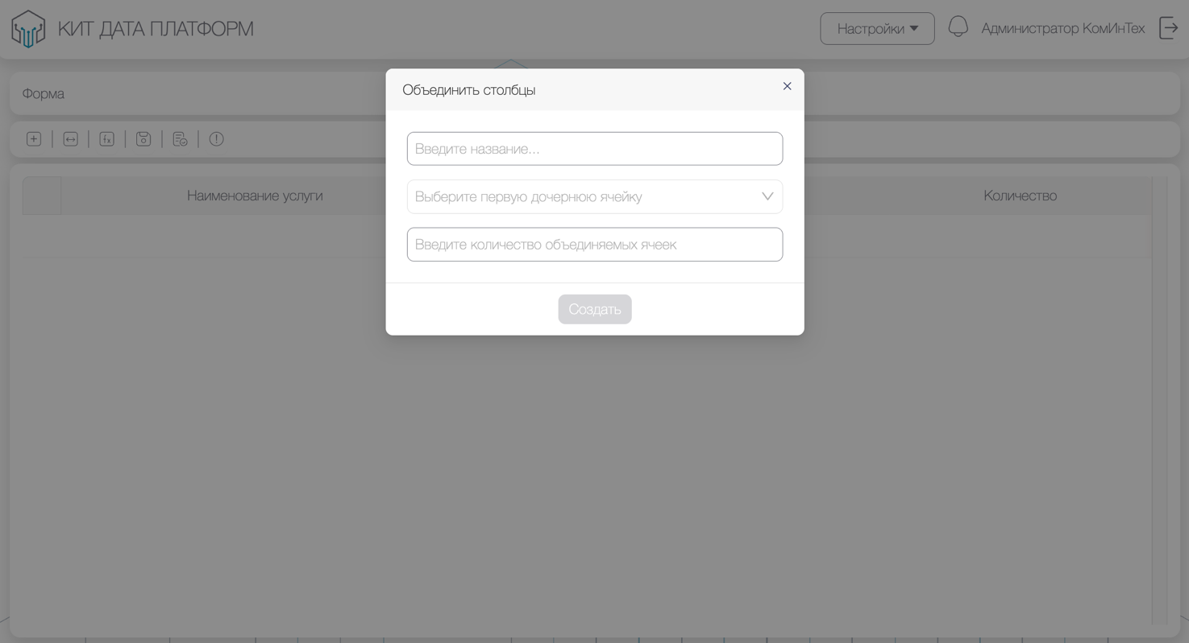
Рисунок 42. Окно объединения столбцов

Необходимо нажать на кнопку «Создать», многоуровневая шапка сформирована (рис. 43).
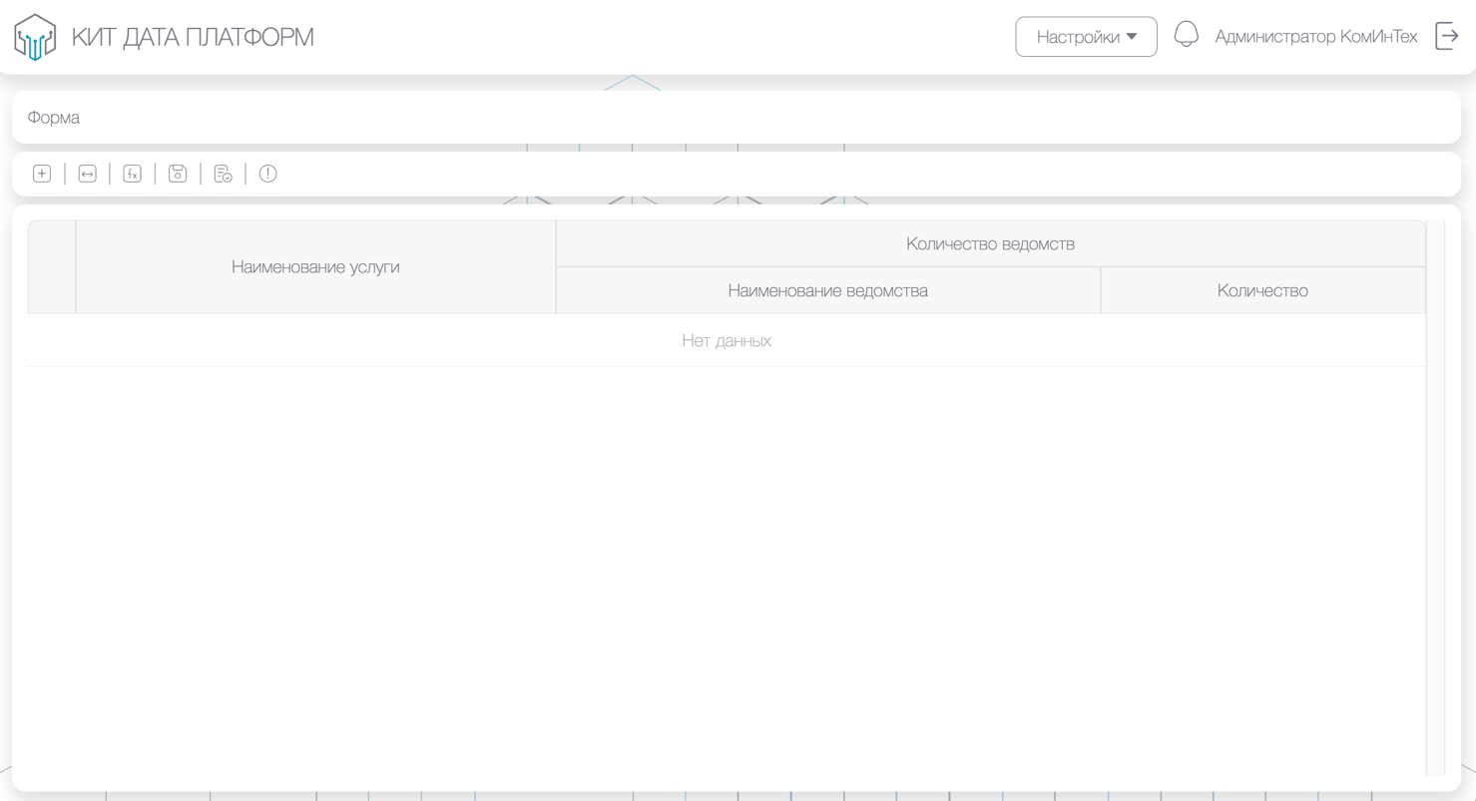
Рисунок 43. Многоуровневая шапка

      - Добавление формулы
Пользователю доступны следующие числовые операции: сложения, вычитания, деления, умножения, деление с остатком, возведение в степень, скобки приоритета.
Все операторы стандартные:
- сложение «+»;
- вычитание «–»;
- умножение «*»;
- деление «/»;
- остаток «%»;
- степень «**»;
- скобки приоритета «()».
В модуле реализована возможность использования логических предикатов. Для избежания деления на ноль возможно использовать тернарный оператор: {col2} !== 0 ? {col1} / {col2} : 0 и если знаменатель равен нулю вернётся 0 вместо ошибки. Значение: если значение col2 не равно 0, то вернется результат деления col1 на col2, иначе вернется 0.
Также возможно использование методов библиотеки Math. При выборе нужного метода в левой колонке, откроется полное его описание. Более подробно с методами можно ознакомиться по следующей ссылке: https://developer.mozilla.org/ru/docs/Web/JavaScript/Reference/Global_Objects/Math.
Для добавления формулы, необходимо сохранить форму, нажать на пиктограмму «Добавить формулу» «». В открывшемся окне задания формулы заполнить следующие поля (рис. 44):
- «Название нового столбца» – необходимо ввести наименование нового столбца, который добавится в таблицу по итогу проведения операции.
- «Введите формулу» – необходимо ввести формулу для расчета. Необходимо ввести переменные в фигурных скобках (например, {x}+{y}), в появившихся дополнительных полях выбрать нужные столбцы (рис. 45).
Нажать на кнопку «Сохранить», появится столбец с нужной формулой.
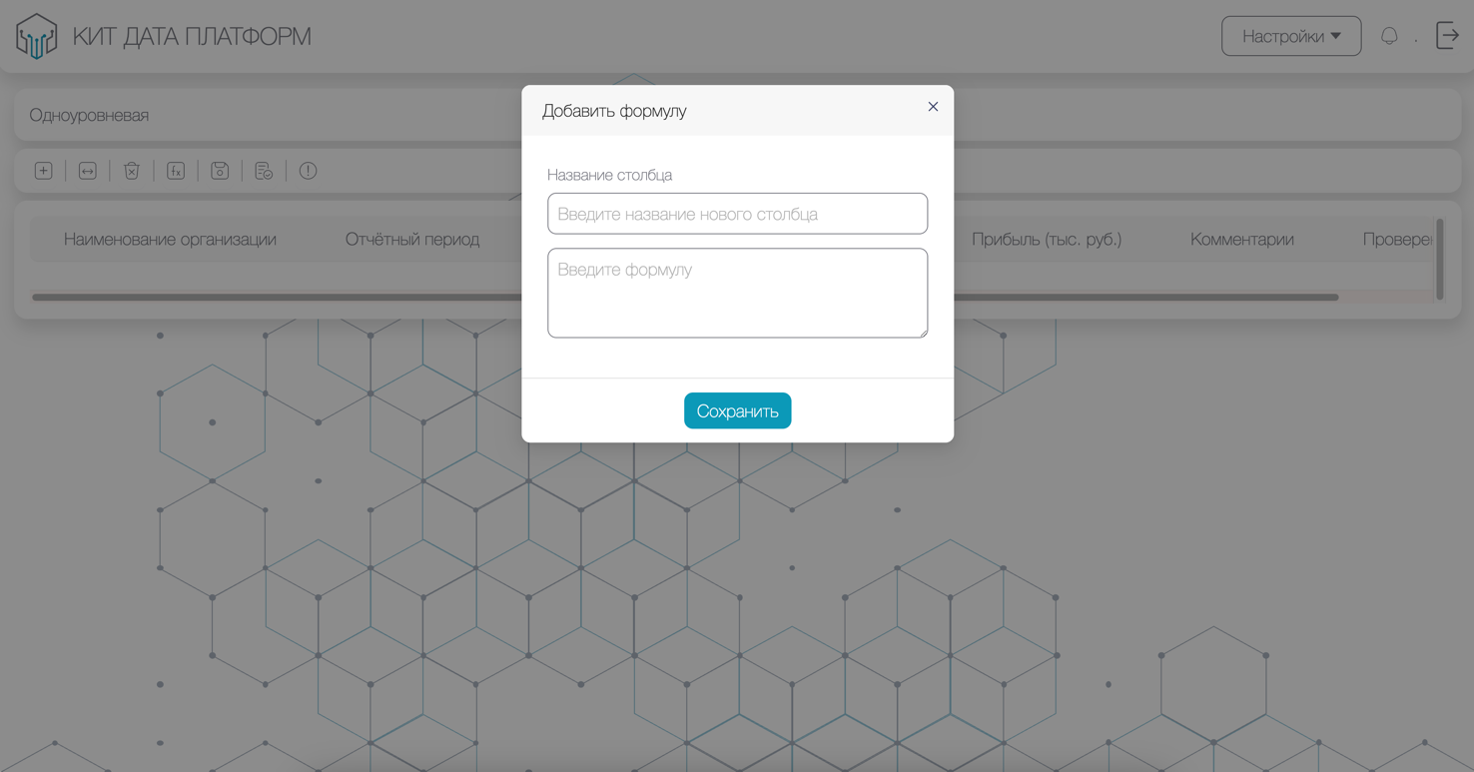
Рисунок 44. Окно добавления формулы

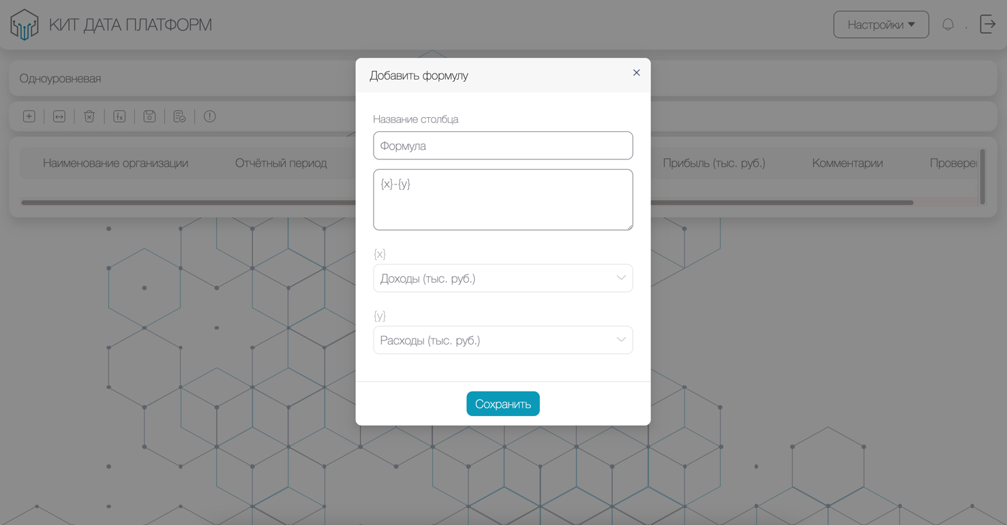
Рисунок 45. Дополнительные поля в окне формул

Для введения формулы из библиотеки Math необходимо в окне добавления формулы ввести формулу из указанной библиотеки (рис. 46).
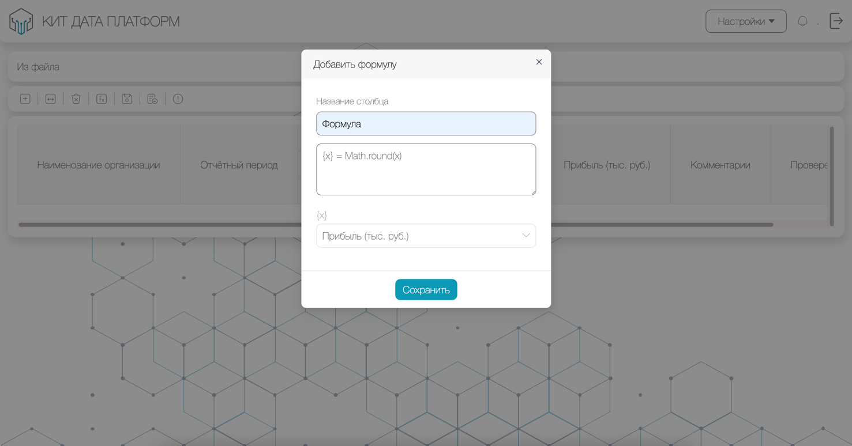
Рисунок 46. Добавление формулы из библиотеки Math

Пример обычной формулы используемой совместно с формулой округления до двух знаков после запятой из библиотеки Math: Math.round(({х}/{y}*100)*100)/100.
В первой скобке указана сама формула ({х}/{y}*100), вторая часть формулы (*100)/100) обозначает количество знаков после запятой (10 – один знак после запятой, 100 – два знака после запятой, 1000 – три знака и т.д.).

      - Сохранение формы
В окне редактирования отчетной формы в панели инструментов необходимо нажать на пиктограмму сохранения формы «». Форма будет сохранена.
Кроме того, некоторый функционал заполнения формы недоступен без дополнительного сохранения (объединение столбцов, добавление формулы). Пиктограммы таких функций будут неактивны до сохранения.

      - Контрольные соотношения
Контрольные соотношения – это формулы и правила проверки заполнения отчётности, а также сопоставления данных отчета с другими отчетами или данными.
Контрольные соотношения подразделяются на внутриформенные (задаются для проверки данных внутри формы) и межформенные (задаются для проверки данных между формами).
Контрольные соотношения задаются парой выражений с логическими операциями сравнения: равно, не равно, больше, меньше, больше или равно, меньше или равно.
В Системе имеется возможность включить редактор контрольных соотношений с ассоциированными признаками «Предупреждение» или «Ошибка». Соотношения типа «Предупреждение» не блокируют сдачу отчетности, но информируют пользователя о необходимости корректировки данных.
В данном модуле доступен только функционал создания контрольных соотношений, в том числе в тех шаблонах отчетных форм, у которых указан статус «Используется».
Для создания контрольных соотношений, необходимо на панели инструментов нажать на пиктограмму создания контрольных соотношений
«».
В открывшемся окне просмотра контрольных соотношений, необходимо нажать на кнопку «Добавить» (рис. 47).
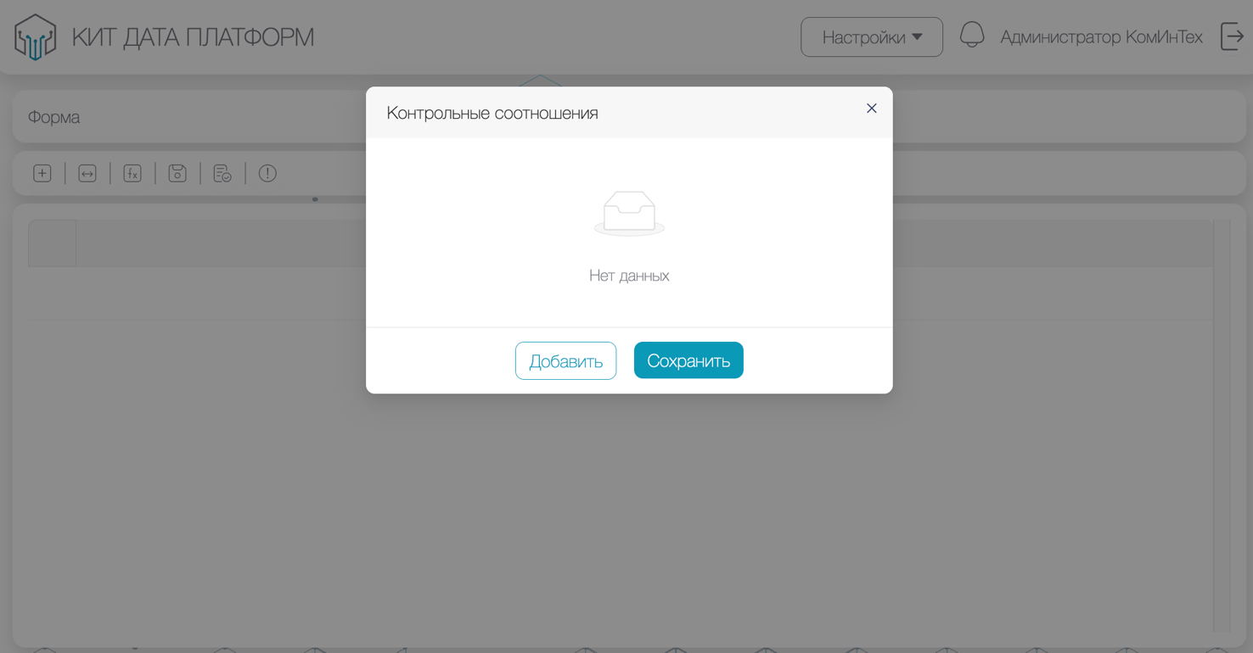
Рисунок 47. Выпадающее меню

В открывшемся окне создания контрольных соотношений выбрать тип контрольного соотношения: внутриформенное или межформенное (рис. 48).
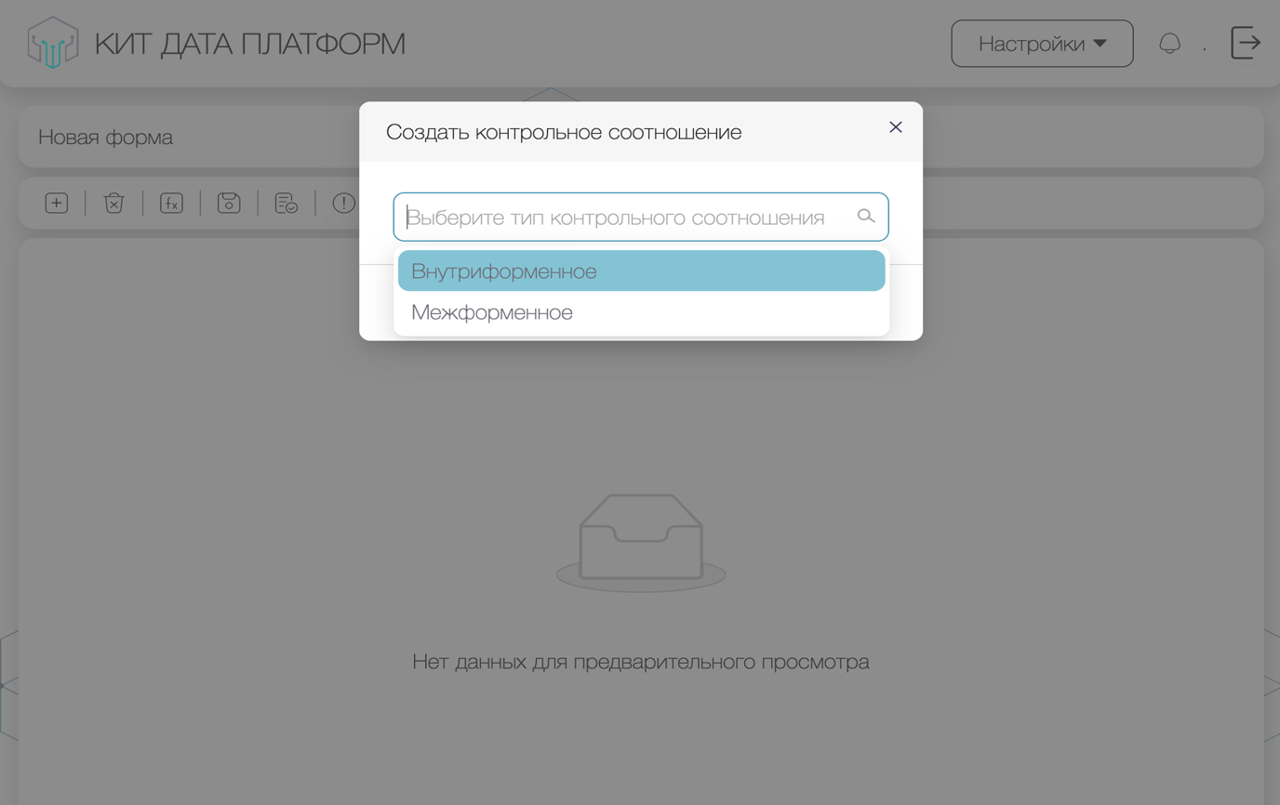
Рисунок 48. Типы контрольных соотношений

При выборе внутриформенного контрольного соотношения откроется окно добавления контрольного соотношения (рис. 49).
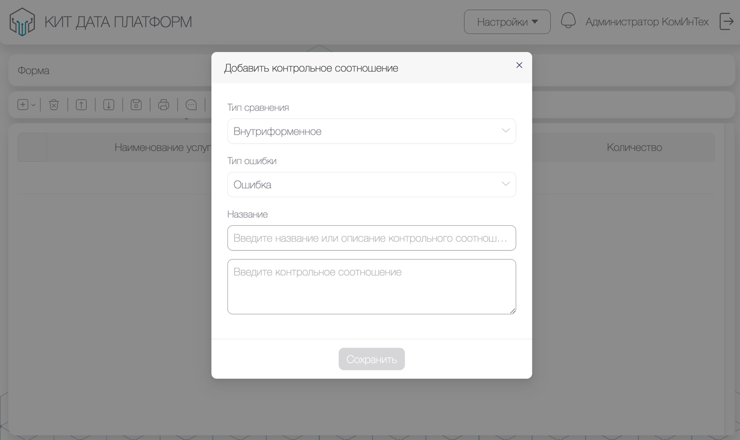
Рисунок 49. Окно добавления внутриформенного контрольного соотношения

В окне добавления контрольного соотношения необходимо выбрать тип ошибки (ошибка, предупреждение), задать название контрольного соотношения и ввести само контрольное соотношение. Название контрольного соотношения будет отображено в качестве подсказки при наведении на ячейку, где выявлена ошибка.
Данное поле имеет схожие функциональные возможности с полем ввода формулы в окне формул. Пользователю доступны следующие числовые операции: сложения, вычитания, деления, умножения, деление с остатком, возведение в степень, скобки приоритета. Также возможно использование методов библиотеки Math (п. 4.3.3.4.)
Для выбора нужных столбцов, их нужно заключить в фигурные скобки (например, {x}+{y}) (рис. 50).
Возможно задать двойное условие контрольного соотношения с помощью операторов объединения «И» и «ИЛИ», например {x}>50 И {x}<100.
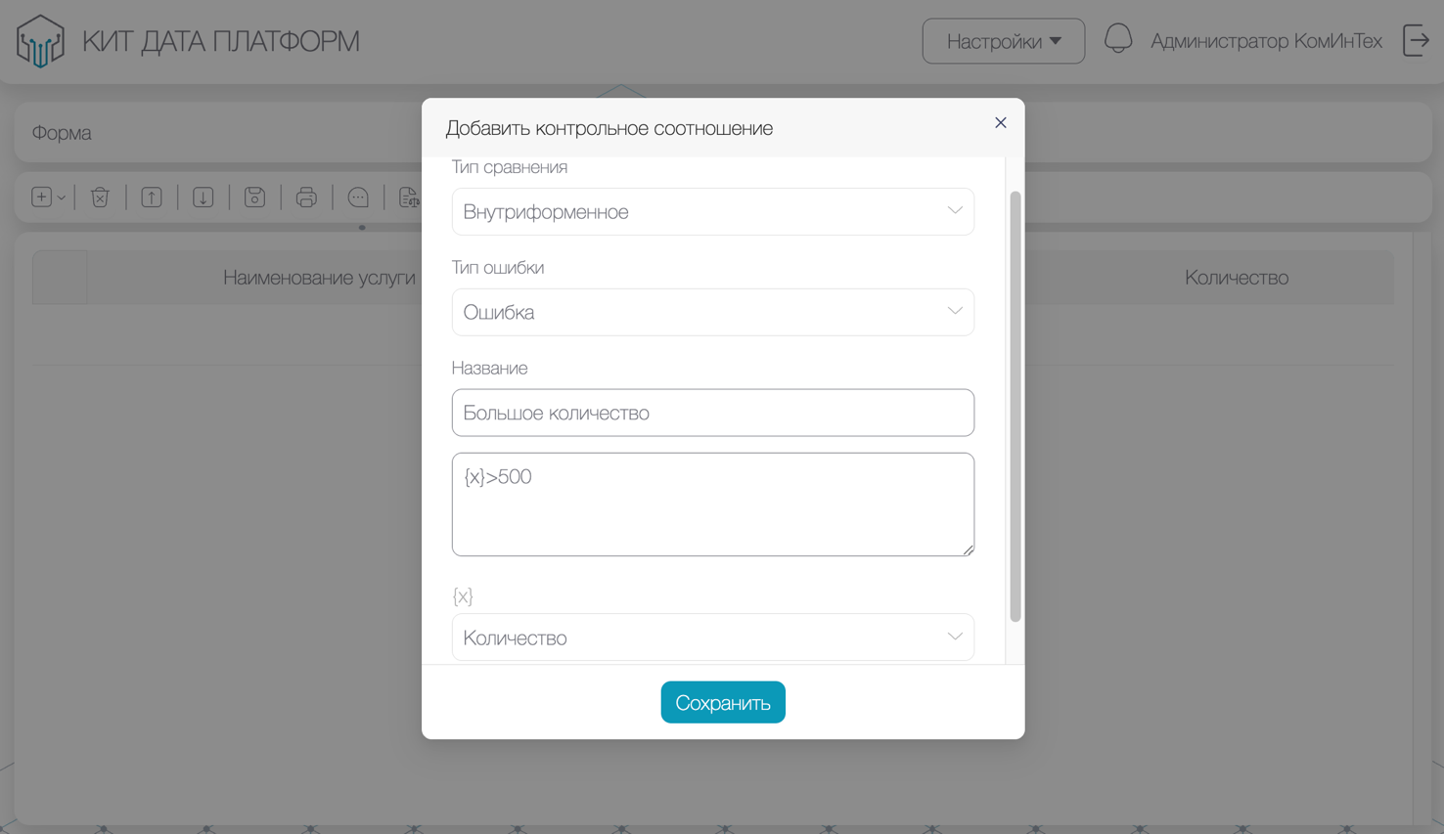
Рисунок 50. Пример записи контрольного соотношения

Для сохранения контрольных соотношений нажать на кнопку «Сохранить». Добавленные контрольные соотношения отобразятся списком, их может быть несколько (рис. 51).
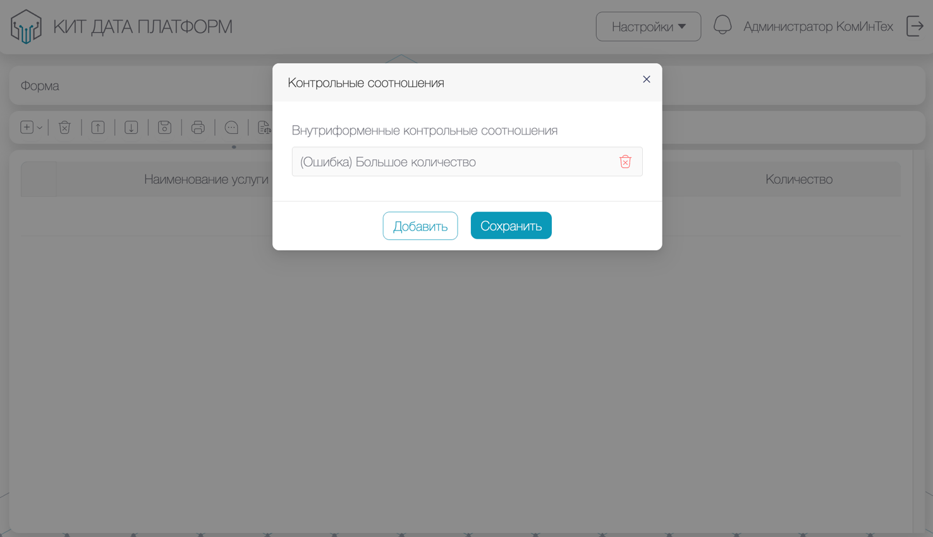
Рисунок 51. Список контрольных соотношений
Для правильного применения межформенного контрольного соотношения, отчеты должны быть идентичны, то есть созданы на основании одной отчетной формы.
При выборе межформенного контрольного соотношения откроется окно добавления межформенного контрольного соотношения (рис. 52).
В окне добавления межформенного контрольного соотношения необходимо:
- выбрать отчет с которым будет осуществляться сопоставление;
- выбрать признак, по которому осуществляться сопоставление;
- выбрать тип ошибки;
- ввести название ошибки;
- задать само контрольное соотношение (аналогично с заданием внутриформенного контрольного соотношения).
Заполнить необходимые поля, нажать на кнопку «Сохранить».
Результаты межформенного контрольного соотношения отобразятся в обоих отчетах.
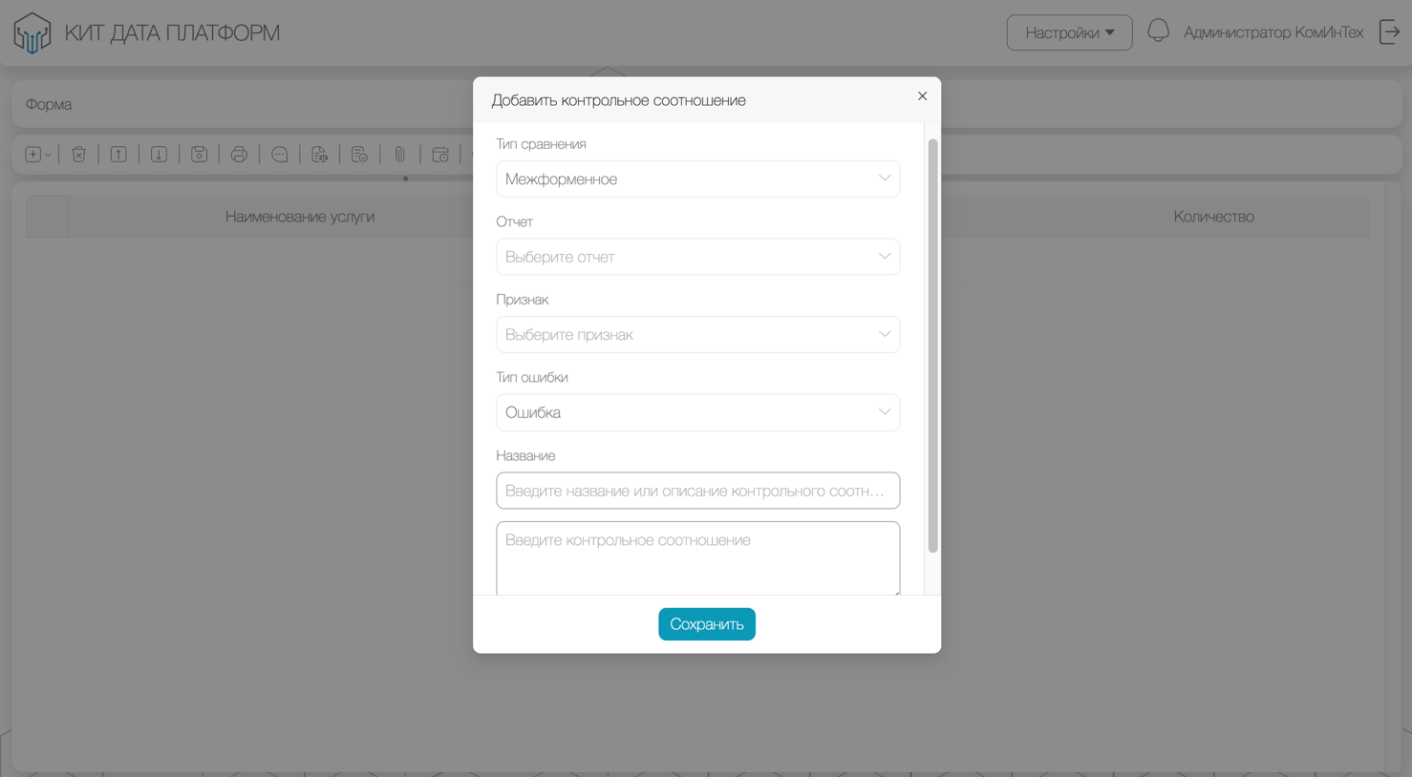
Рисунок 52. Окно добавления межформенного контрольного соотношения

      - Свойства формы
Для просмотра свойств отчетной формы необходимо в окне редактирования отчетной формы, в панели инструментов нажать на пиктограмму «Свойства формы» «». В открывшемся окне свойств формы отображены следующие данные (рис. 53):
- наименование;
- период заполнения отчета;
- дата создания;
- дата последнего изменения;
- текущий статус формы;
- список экспертов, проверяющих форму.
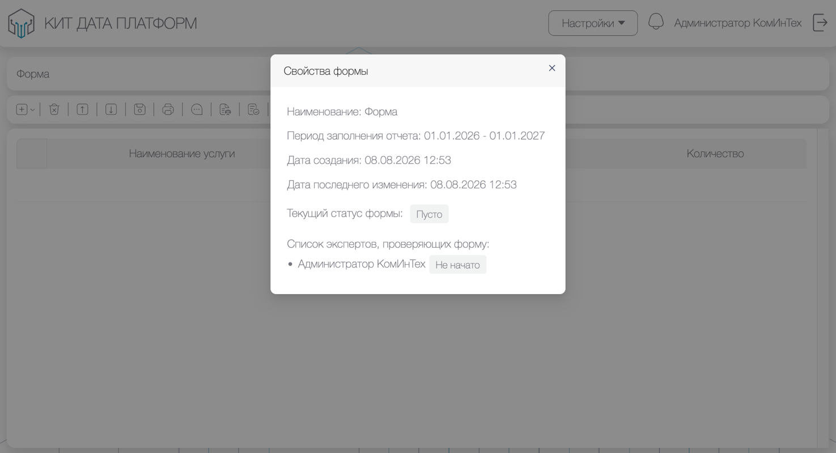
Рисунок 53. Окно просмотра свойств формы

    - Отчетный период
Для настройки отчетных периодов необходимо в выпадающем меню «Настройки» выбрать подраздел «Отчетные периоды».
В списке отчетных периодов отображаются следующие данные (рис. 54):
- наименование периода;
- вид периода (год, полугодие, квартал, месяц, неделя, единичный период);
- начальная дата;
- конечная дата;
- дата создания;
- последнее внесенное изменение.
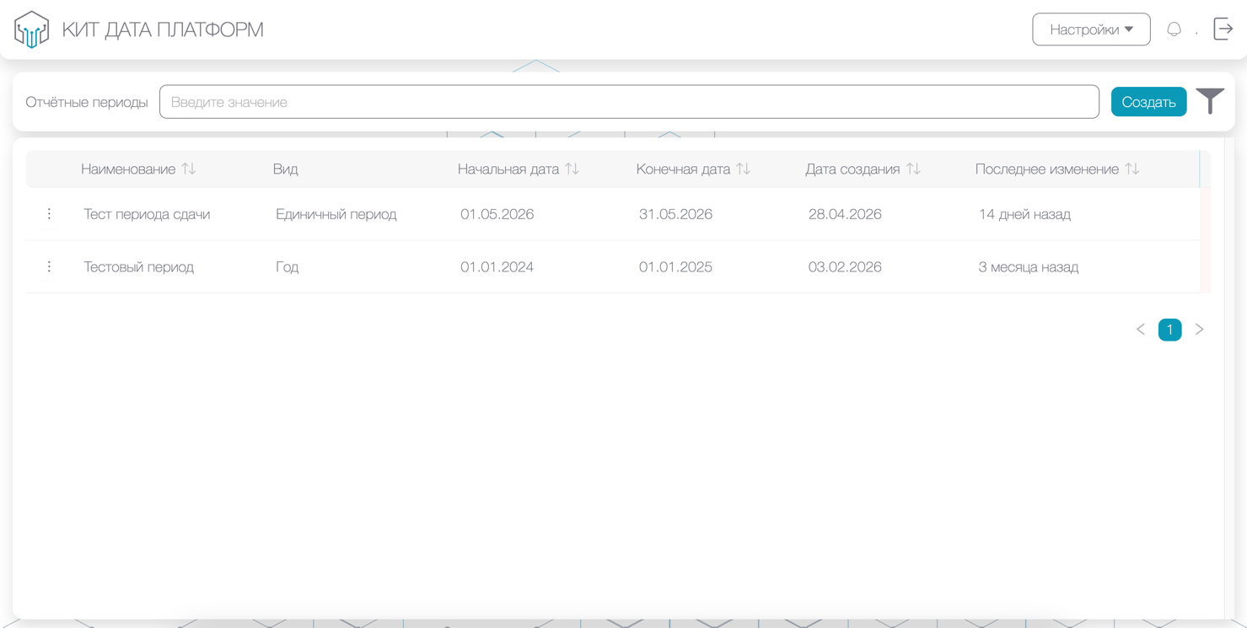
Рисунок 54. Список отчетных периодов

В подразделе представлены следующие возможности по настройке отображения данных:
- поиск;
- фильтрация записей: в окне задания фильтрации возможно задать фильтр по виду отчетного периода, дате создания периода и последнему изменению, внесенному в период (рис. 55);
- сортировка записей.
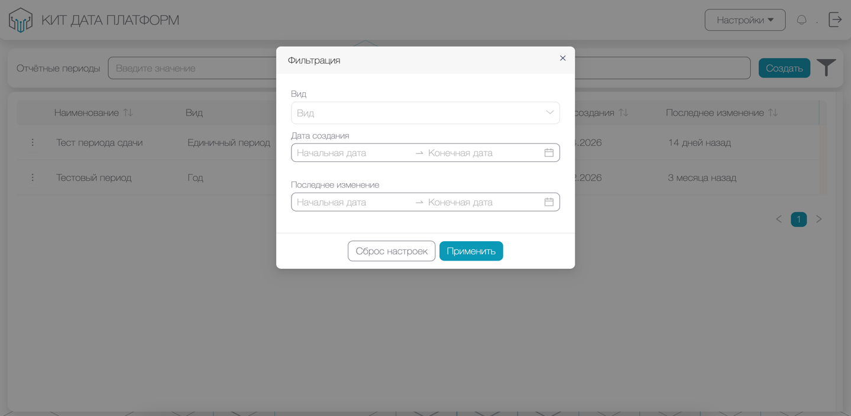
Рисунок 55. Окно задания фильтрации

Для создания нового отчетного периода необходимо нажать на кнопку «Создать». В открывшемся окне создания периода необходимо ввести наименование периода, выбрать вид периода, задать временной период, а также временные периоды для сдачи отчетности исполнителем, согласующим и руководителем (рис. 56). Нажать на кнопку «Сохранить».
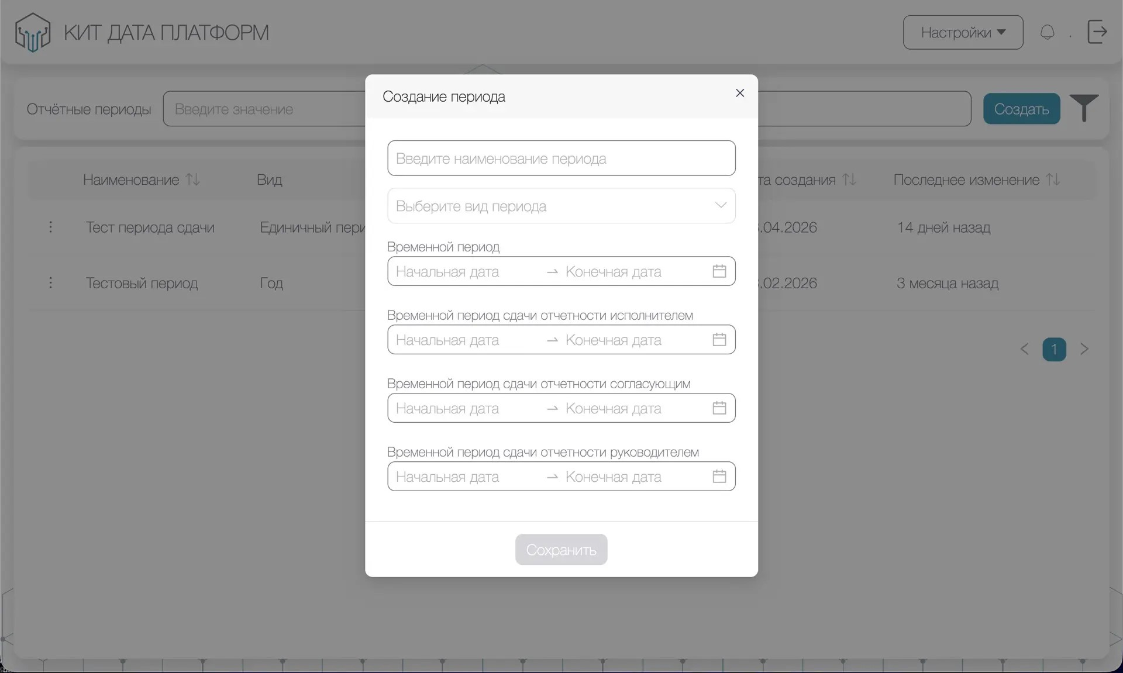
Рисунок 56. Окно создания отчетного периода
Начальную и конечную даты сдачи отчетности устанавливают пользователи с ролью «Эксперт» или «Администратор», для пользователей с ролями «Исполнитель», «Согласующий» и «Руководитель» они доступны только для просмотра.
При наступлении начальной даты отчет открыт для редактирования, при наступлении конечной – отчет блокируется для редактирования.
Кроме того, если отчет направлен пользователем с ролью «Эксперт» на заполнение пользователю с ролью «Исполнитель» раньше наступления начальной даты – отчет также недоступен для редактирования.
Возможность блокировки отчета для редактирования реализована у пользователей с ролями «Администратор» и «Эксперт». Для этого необходимо изменить статут отчетной формы на «Заблокировано». После блокировки отчета для заполнения и последующей его разблокировки для отправки отчета на доработку, отчетный период сбрасывается и отчет не имеет срока заполнения.
Для редактирования отчетного периода необходимо в кебаб-меню слева от наименования нужного периода выбрать «Редактировать период» (рис 57). В открывшемся окне редактирования периода возможно переименовать период (рис. 58).
Для удаления отчетного периода необходимо в кебаб-меню слева от наименования нужного периода выбрать «Удалить». В открывшемся окне подтверждения удаления отчетного периода подтвердить удаление отчетного периода или нажать на кнопку «Отмена» для отмены действия (рис. 59).
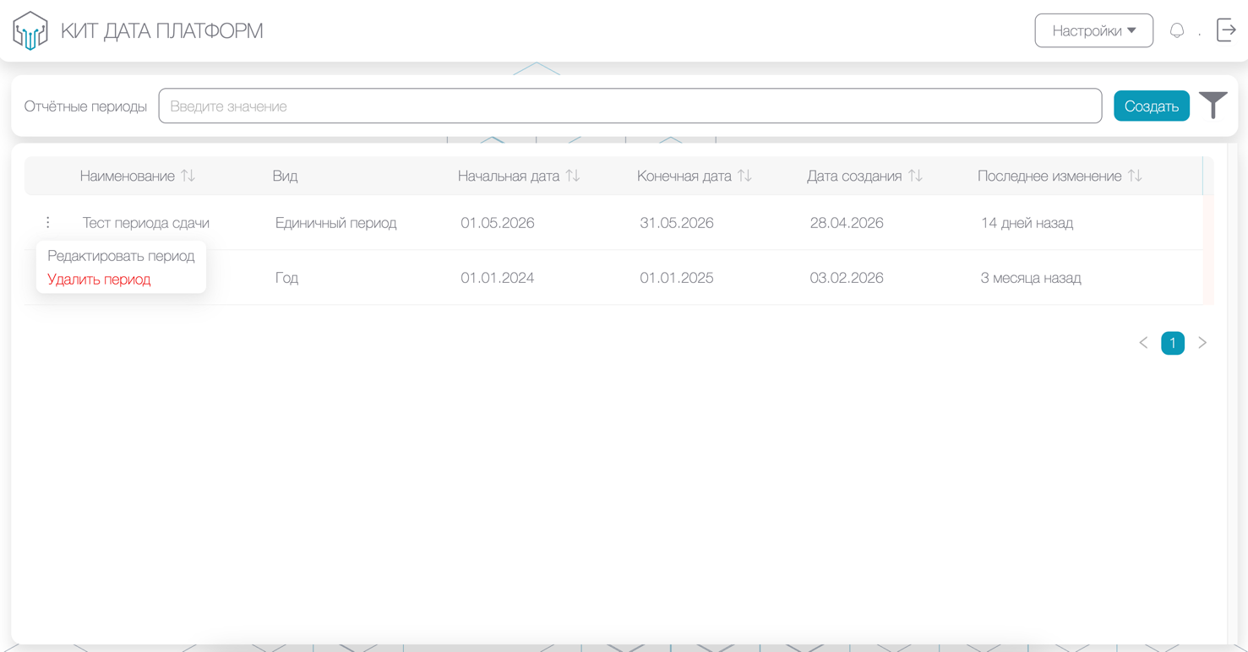
Рисунок 57. Кебаб-меню

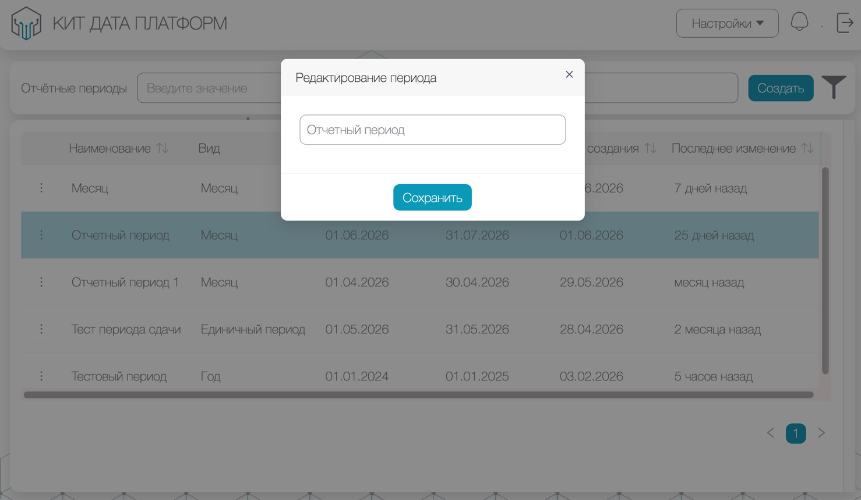
Рисунок 58. Окно редактирования отчетного периода

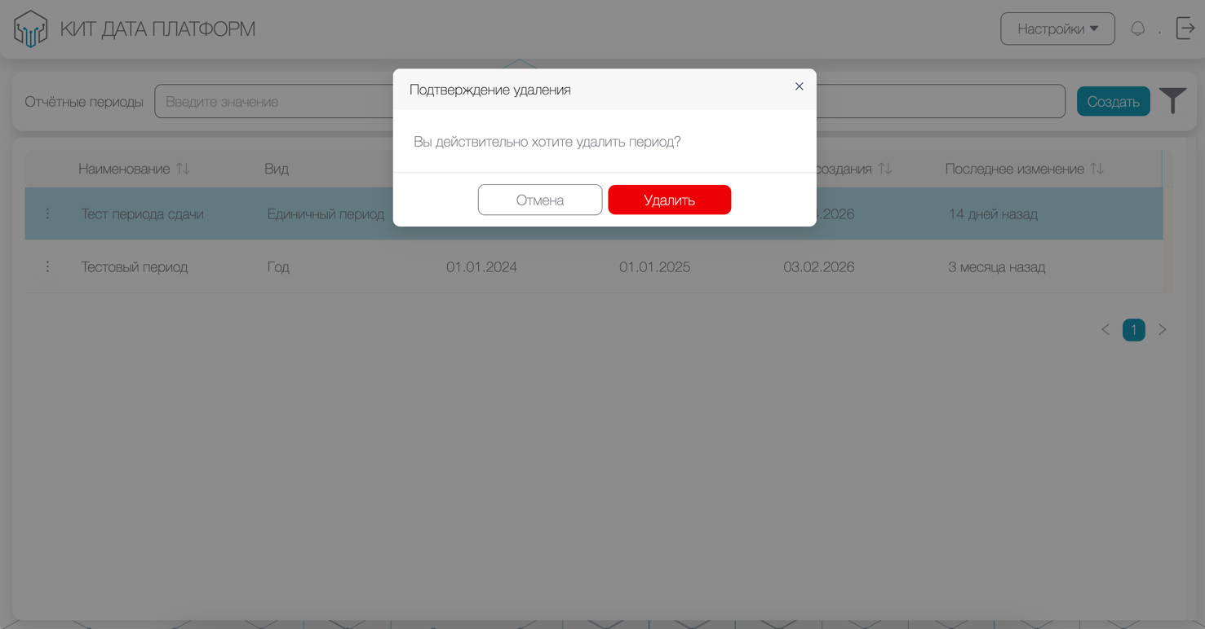
Рисунок 59. Окно подтверждения удаления отчетного периода

    - Маршруты прохождения отчетности
Функционал модуля включает гибкую настройку маршрутов прохождения отчетности (как одиночных форм, так и пакетов документов) между учреждениями, что позволяет организовать сбор разнородных данных в рамках единой Системы.
Просмотр и редактирование маршрутов прохождения отчетности (далее – маршруты) доступно только пользователям с ролями «Администратор» и «Эксперт».
В выпадающем меню «Настройки» выбрать пункт «Маршруты прохождения отчетности».
В списке маршрутов прохождения отчетности отображаются следующие данные (рис. 60):
- наименование маршрута;
- список отчетов, в которых задействован маршрут (рис. 61);
- список учреждений, заполняющих отчет (рис. 62);
- дата создания;
- дата последнего изменения.
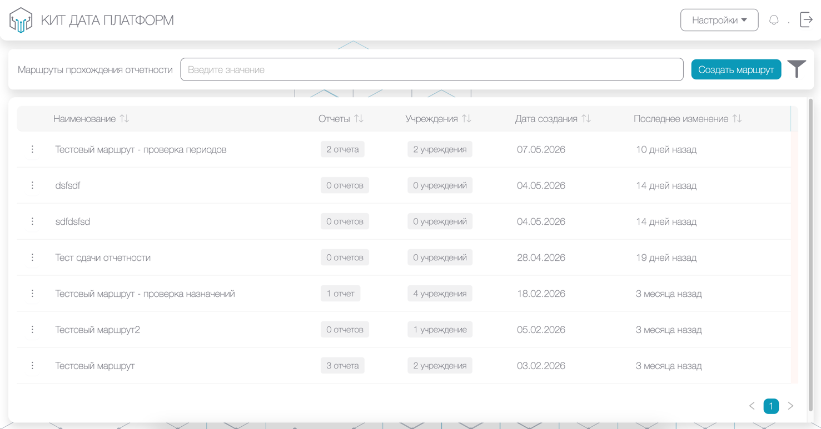
Рисунок 60. Список маршрутов прохождения отчетности

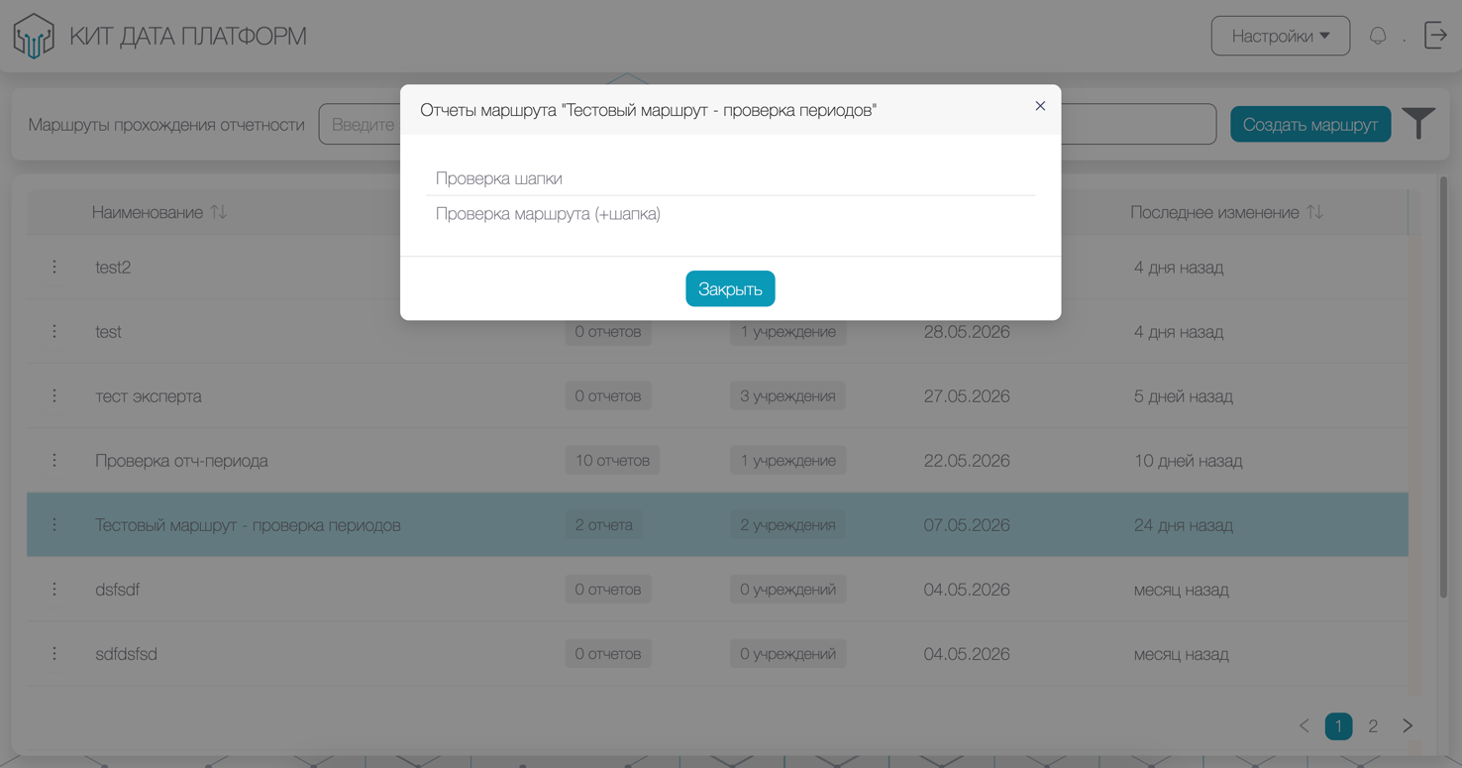
Рисунок 61. Список отчетов, в которых задействован маршрут

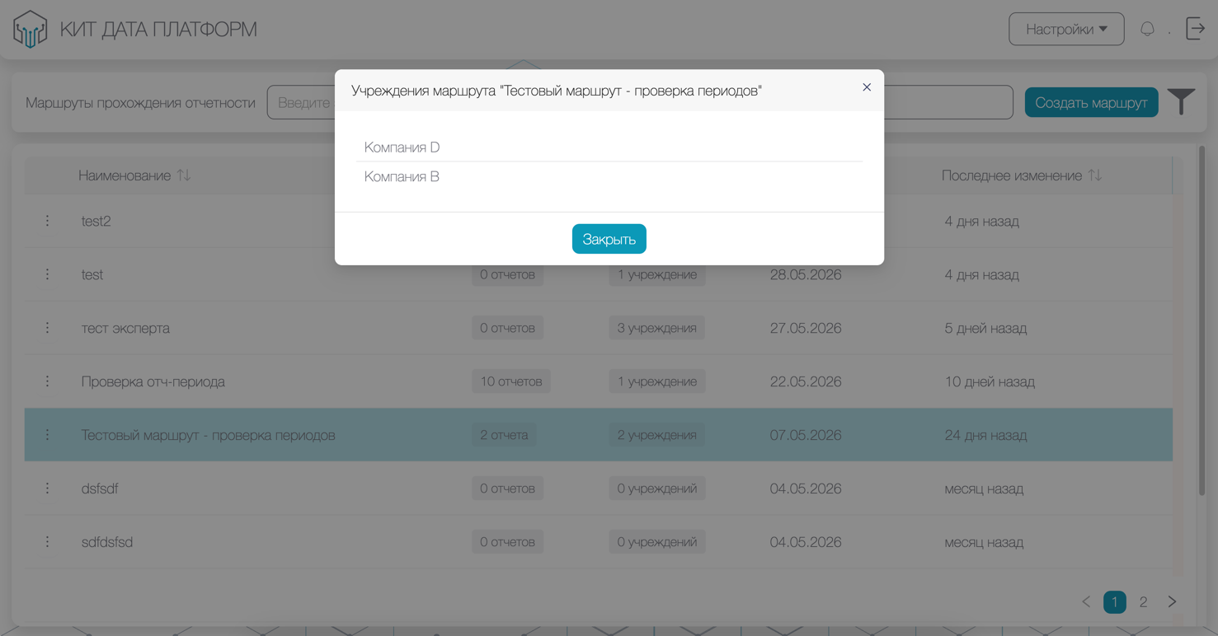
Рисунок 62. Список учреждений, заполняющих отчет

В подразделе представлены следующие возможности по настройке отображения данных:
- поиск;
- фильтрация записей: в окне задания фильтрации возможно задать фильтр по дате создания маршрута, по последнему изменению, внесенному в маршрут (рис. 63);
- сортировка записей.
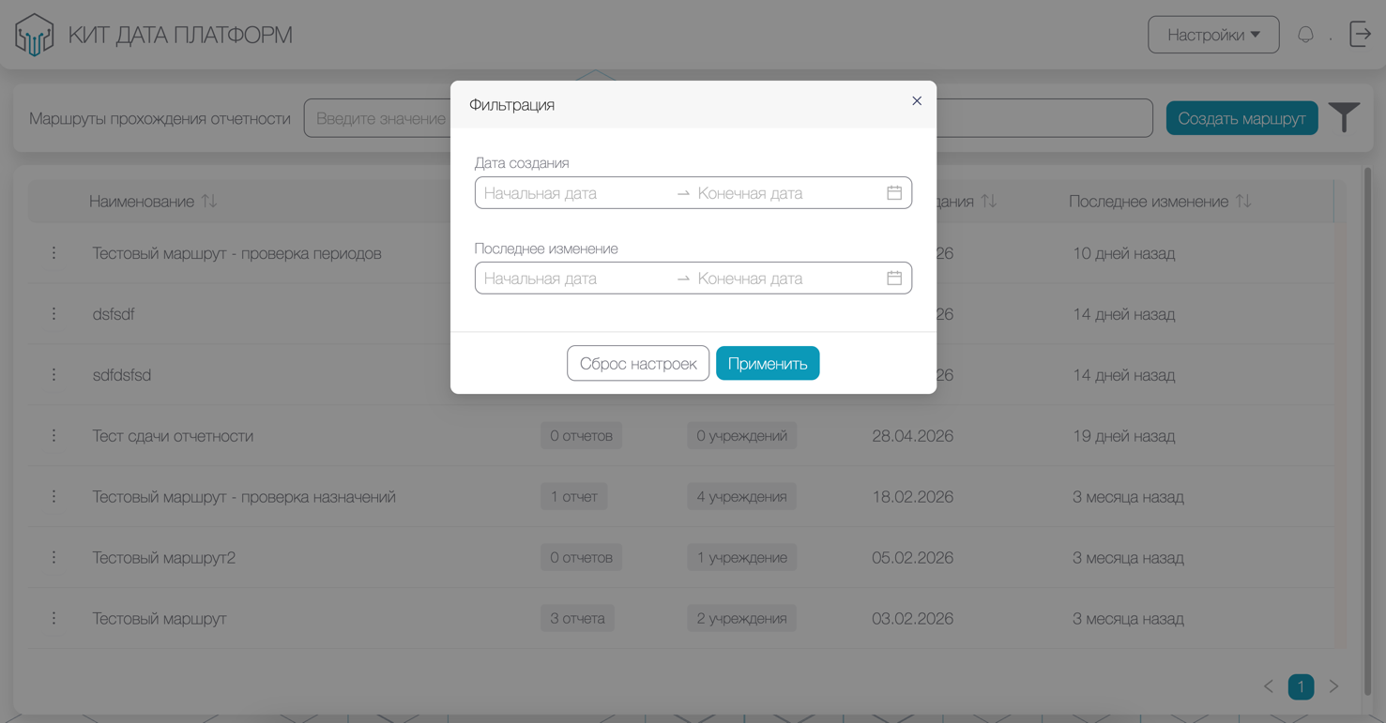
Рисунок 63. Окно задания фильтрации

В данном разделе возможно создать маршрут или отредактировать имеющийся.
Для создания маршрута прохождения отчетности необходимо нажать на кнопку «Создать маршрут», в открывшемся окне создания маршрута (рис. 64), ввести наименование маршрута, выбрать учреждения, которые будут заполнять отчет (возможно отдельно выбрать как вышестоящее учреждение, так и нижестоящее, так и все учреждения вместе) (рис. 65). Нажать на кнопку «Создать», маршрут создан.
Для редактирования маршрута, необходимо в кебаб-меню слева от наименования нужного маршрута выбрать «Редактировать» (рис. 66). В открывшемся окне редактирования маршрута, возможно задать новое название маршрута, нажать на кнопку «Сохранить».
Для удаления маршрута, необходимо в кебаб-меню слева от наименования нужного маршрута выбрать «Удалить», в окне подтверждения удаления нажать на кнопку «Удалить» или «Отмена» для отмены действия (рис. 67).
В случае, если маршрут используется в отчетах, его удалить невозможно: сначала необходимо удалить отчеты, а затем уже и маршрут.
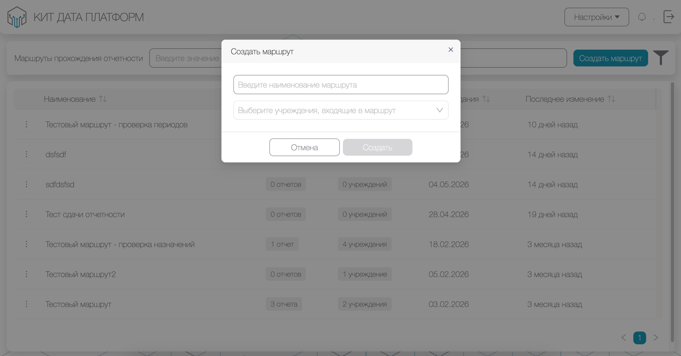
Рисунок 64. Окно создания маршрута прохождения отчетности

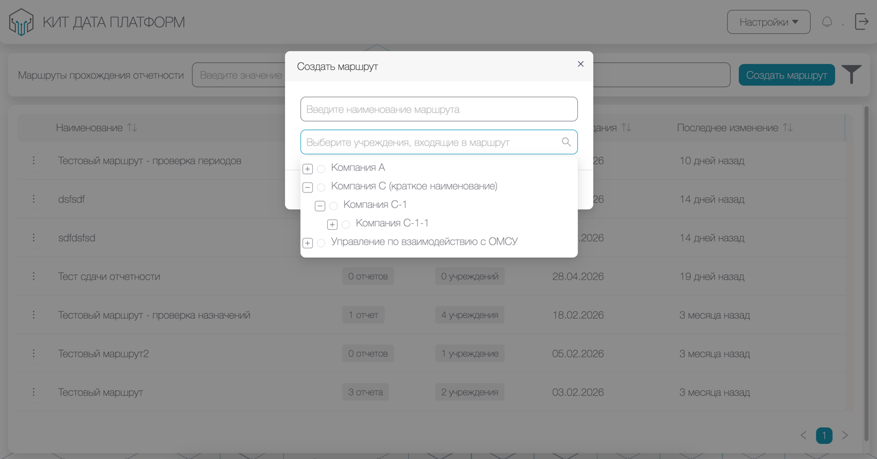
Рисунок 65. Окно создания маршрута: выбор учреждения
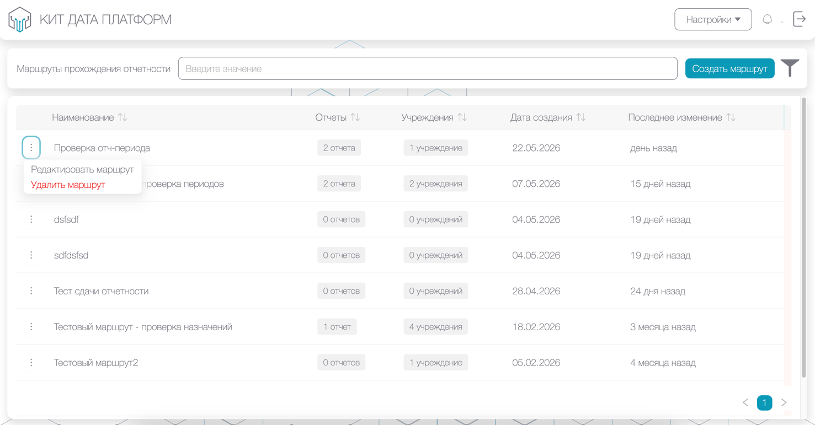
Рисунок 66. Кебаб-меню

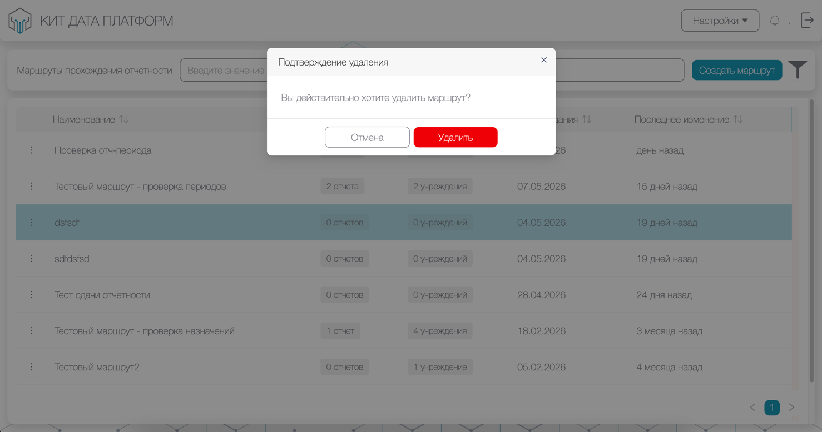
Рисунок 67. Окно подтверждения удаления маршрута отчетности

    - Переход в модуль сбора отчетности
Для направления отчетной формы для дальнейшего заполнения учреждениями необходимо в модуле «Конструктор отчетных форм», в кебаб-меню слева от наименования нужной отчетной формы выбрать «Создать отчет» (рис. 68).
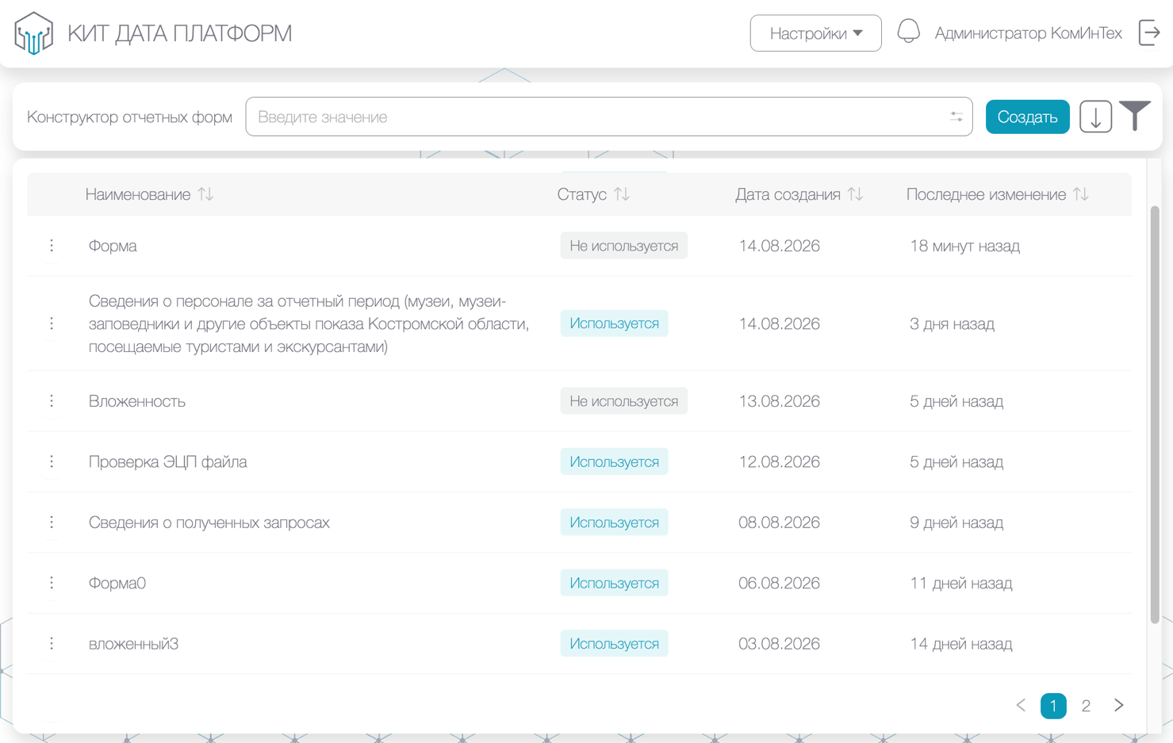
Рисунок 68. Кебаб-меню

В открывшемся окне режима создания отчета необходимо ввести наименование отчета, выбрать нужный отчетный период, выбрать маршрут прохождения отчетности, выбрать учреждение, а также, при необходимости, выбрать еще одного или нескольких пользователей с ролью «Эксперт» для экспертизы отчета (рис. 69). По умолчанию, эксперт, который создает форму самостоятельно ее и проверяет. Функционал выбора нескольких экспертов необязателен к выбору (выбор экспертов ограничен учреждением, к которому принадлежит пользователь, создавший форму).
В окне режима создания отчета расположены чек-боксы:
- «Учитывать в поиске» – при переключении отображает отчет в поиске;
- «Подписать ЭЦП» – устанавливает обязательность подписания отчета электронной цифровой подписью.
При нажатии на кнопку «Создать» создается отчет и направляется далее согласно алгоритму движения отчетной формы, описанному в п. 4.1.6 настоящего руководства.
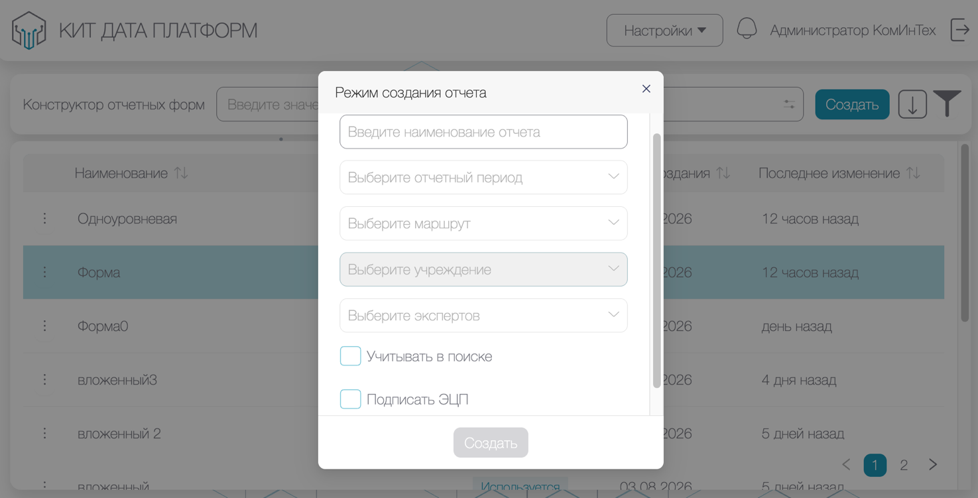
Рисунок 69. Окно создания отчета

  - Модуль сбора отчетности
Модуль сбора отчетности (далее – модуль) предназначен для управления процессом сдачи отчетности по иерархии учреждений. Он обеспечивает централизованное хранение первичных и сводных данных в единой базе данных, что устраняет необходимость ручного экспорта-импорта при передаче информации с локальных рабочих мест на центральный узел.
Для перехода в модуль сбора отчетности необходимо в выпадающем меню «Настройки» в разделе модули выбрать «Сбор отчетности».
В списке отчетных форм отображаются следующие данные (рис. 70):
- наименование;
- дата создания;
- период заполнения;
- последнее изменение;
- статус формы (пусто, черновик, заполнено, проверено, подписано, экспертиза, утверждено/согласовано администратором, заблокировано, принято).
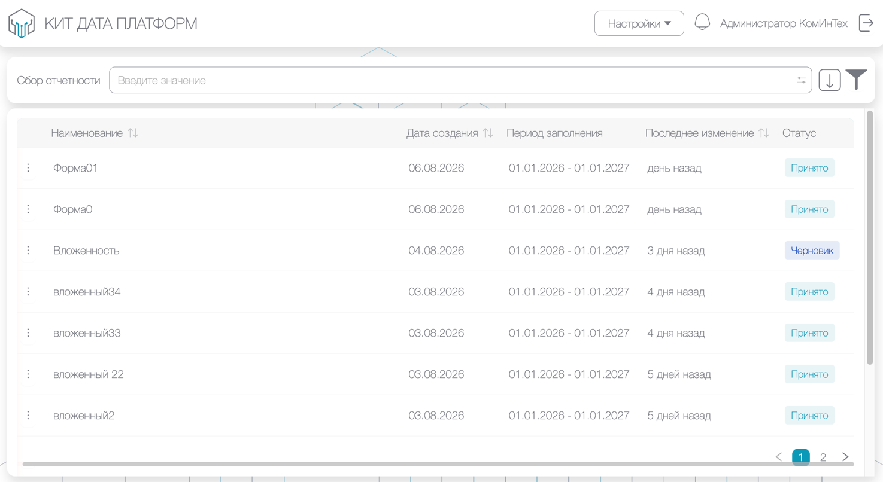
Рисунок 70. Список отчетных форм

В подразделе представлены следующие возможности по настройке отображения данных:
- поиск, в том числе расширенный;
- фильтрация записей: в окне задания фильтрации возможно задать фильтр по статусу отчета и дате его создания (рис. 71);
- сортировка записей.
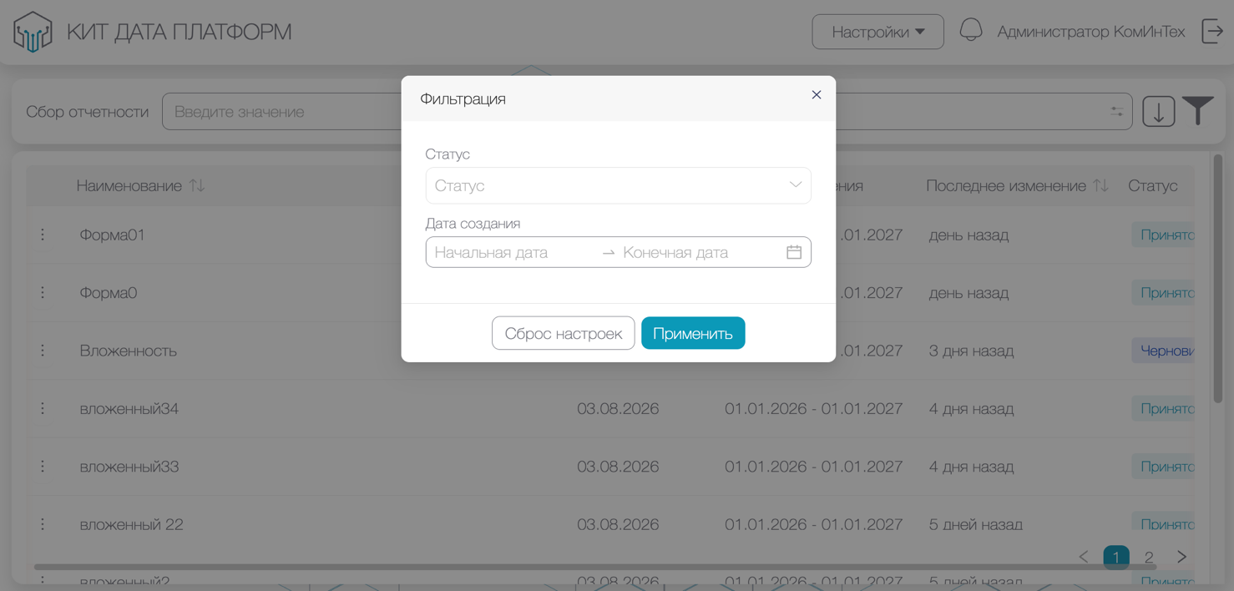
Рисунок 71. Окно задания фильтрации

Одно учреждение заполняет один отчет.
Каждый отчет может находиться в одном из следующих состояний – статусов:
  - «Пусто»: форма создана назначена для учреждения, но редактирование не начато;
  - «Черновик»: отчет создан и доступен для редактирования;
  - «Заполнено»: данные внесены в отчет сдающим учреждением;
  - «Проверено»: данные проверены сдающим учреждением;
  - «Подписано»: отчет подписан учреждением;
  - «Экспертиза»: отчет принят к проверке учреждением, сводящим итоговый отчет;
  - «Согласовано администратором»: отчет согласован администратором, равнозначен статусу «Утверждено»;
  - «Утверждено»: отчет утвержден сводящим учреждением и готов к включению в отчет;
  - «Принято»: отчет принят в сводный отчет,
  - «Заблокировано»: редактирование отчета невозможно (за исключением изменения статуса), сбрасывается отчетный период.
В списке отчетов состояния заполнения формы обозначены разными цветами:
- «Пусто» – цветом основного фона Системы;
- «Черновик» – синим;
- «Заполнено» – темно-желтым;
- «Проверено» – оранжевым;
- «Подписано» – зеленым;
- «Экспертиза» – фиолетовым;
- «Согласовано администратором» – голубым;
- «Утверждено» – темно-зеленым;
- «Принято» – бирюзовым;
- «Заблокировано» – красным.

    - Уведомление о действиях с формами
Модуль осуществляет информирование учреждений о создании пустых форм (открытие форм для заполнения), смене статусов форм в автоматическом виде и т.д.
Для пользователя с ролью «Исполнитель» уведомления могут быть следующего содержания:
- о направлении формы для заполнения;
- о возвращении формы пользователем с ролью «Согласующий» для внесения изменений (статус формы меняется с «Заполнено» на «Черновик»);
- о согласовании формы пользователем с ролью «Согласующий» (статус формы меняется с «Заполнено» на «Проверено»).
Для пользователя с ролью «Согласующий» уведомления могут быть следующего содержания:
- о поступлении формы для назначения исполнителя;
- о поступлении формы на согласование;
- о подписании формы пользователем с ролью «Руководитель» (статус формы меняется с «Заполнено» на «Проверено»);
- о возвращении формы пользователем с ролью «Руководитель» для внесения изменений.
Для пользователя с ролью «Руководитель» уведомления могут быть следующего содержания:
- о поступлении формы в учреждение на заполнение;
- о поступлении формы на подписание;
- о возвращении формы пользователем с ролью «Эксперт» для внесения изменений.
Для пользователя с ролью «Эксперт» доступны все уведомления по движению форм.
В системе реализована функция напоминания о заполнении формы. Уведомление с напоминанием будет приходить пользователю за 7 дней, 3 дня и 1 день.
Для просмотра списка поступивших уведомлений необходимо в правом верхнем углу навести курсор на пиктограмму уведомлений «», отобразится выпадающий список уведомлений (рис. 72).
В выпадающем списке возможно отметить поступившие уведомления как прочитанные.
Количество новых поступивших уведомлений будет отображено на самой пиктограмме.
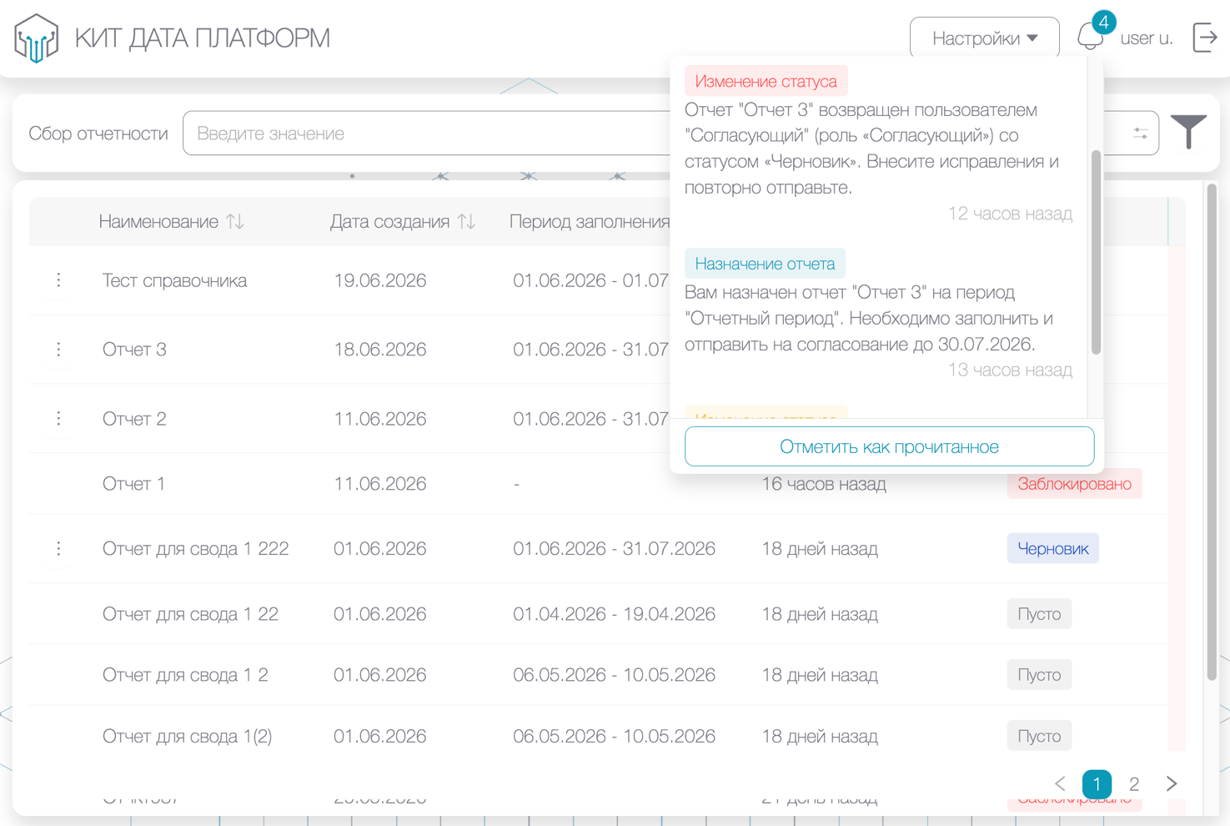
Рисунок 72. Список уведомлений

Для просмотра всех поступивших уведомлений необходимо нажать на пиктограмму уведомлений «», откроется страница уведомлений (рис. 73).
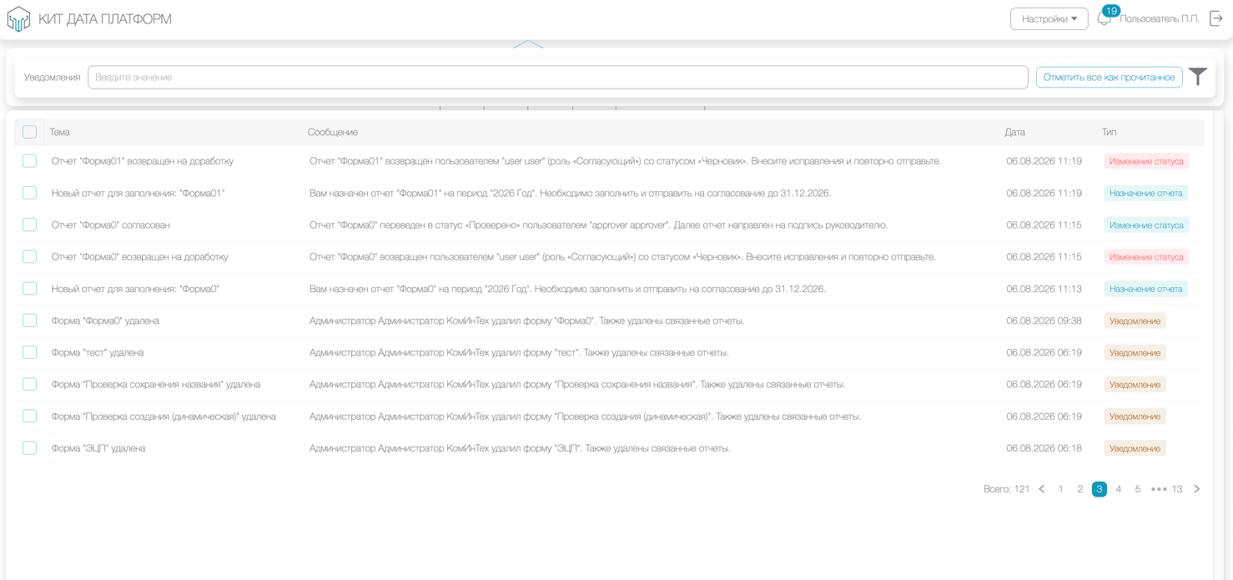
Рисунок 73. Страница списка уведомлений

В списке уведомлений к отображению представлены следующие данные:
- тема (отчет, в отношении которого отправлено уведомление);
- сообщение;
- тип уведомления (изменение статуса, назначение отчета или уведомление об удалении отчета).
Все новые поступившие уведомления возможно отметить, как прочитанные, для этого необходимо в правом верхнем углу нажать на кнопку «Отметить все как прочитанное».
Кроме того, в каждой строке слева расположен чек-бокс, при переключении которого возможно выбрать одно или несколько уведомлений для отметки как прочитанное или удаления (рис. 73).
При нажатии на наименование отчета в списке уведомлений – осуществится переход в необходимый отчет.

    - Редактирование отчетной формы
Для редактирования отчетной формы необходимо нажать на наименование нужной отчетной формы.
В открывшемся окне редактирования отчетной формы реализован следующий функционал (рис. 74):
- добавление и удаление строк;
- предзаполнение отчета;
- экспорт данных;
- сохранение формы;
- предпросмотр и печать формы;
- комментарии;
- экспертиза формы;
- контрольные соотношения;
- загрузка файлов к форме;
- история формы;
- свойства формы.
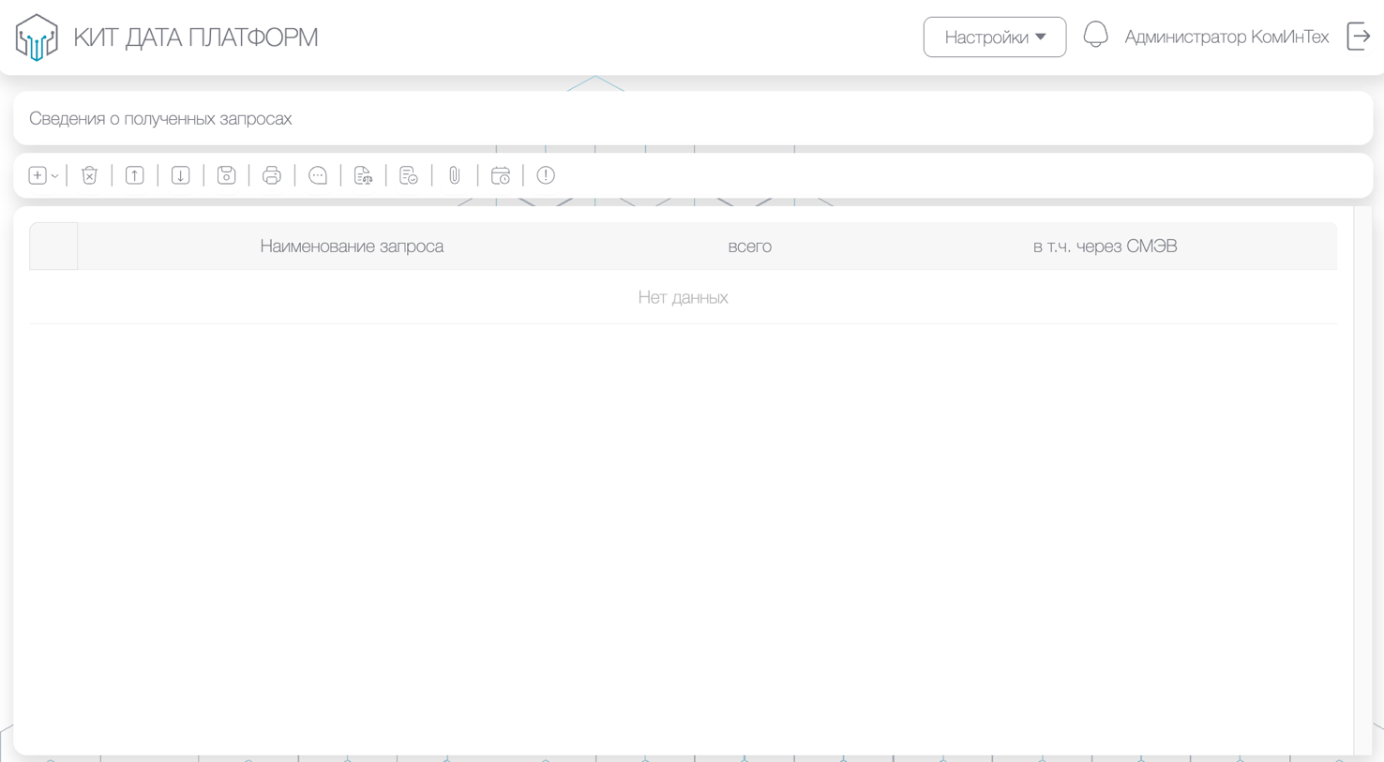
Рисунок 74. Окно редактирования отчетной формы

    - Добавление и удаление строк
Функционал добавления и удаления строк в данном модуле полностью совпадает с функционалом добавления строк в модуле «Конструктор отчетных форм» при создании шаблона статической отчетной формы и более подробно описан в п. 5.3.3.2 настоящего документа.

    - Функция предзаполнения отчета
В модуле реализована функция предзаполнения нового отчета на основе данных из предыдущего отчета. Оба отчета должны быть созданы на основании одной формы.
Для предзаполнения отчета необходимо на панели инструментов нажать на пиктограмму «Предзаполнить отчет» «». В открывшемся окне предзаполнения отчета выбрать нужную форму, нажать на кнопку «Создать» (рис. 75).
Созданный отчет, на основе существующего отчета, сохраняется как новый независимый документ без изменения оригинала.
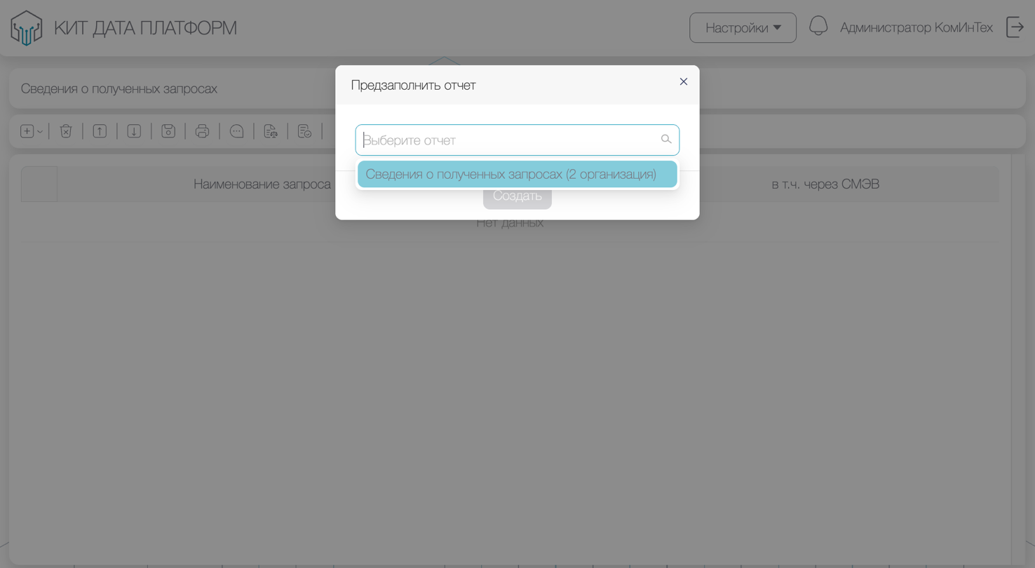
Рисунок 75. Окно предзаполнения отчета

    - Экспорт данных
В модуле реализована функция экспорта данных. Возможно экспортировать как сам отчет, так и архив с отчетом и вложенными файлами.
Для этого необходимо в панели инструментов нажать на пиктограмму «Экспорт данных» «». В выпадающем меню выбрать необходимый формат экспорта (рис. 76):
- экспорт отчета (доступные форматы выгрузки: docx, pdf, xlsx, csv);
- экспорт архива с прикрепленными к форме файлами.
Загрузка начнется автоматически.
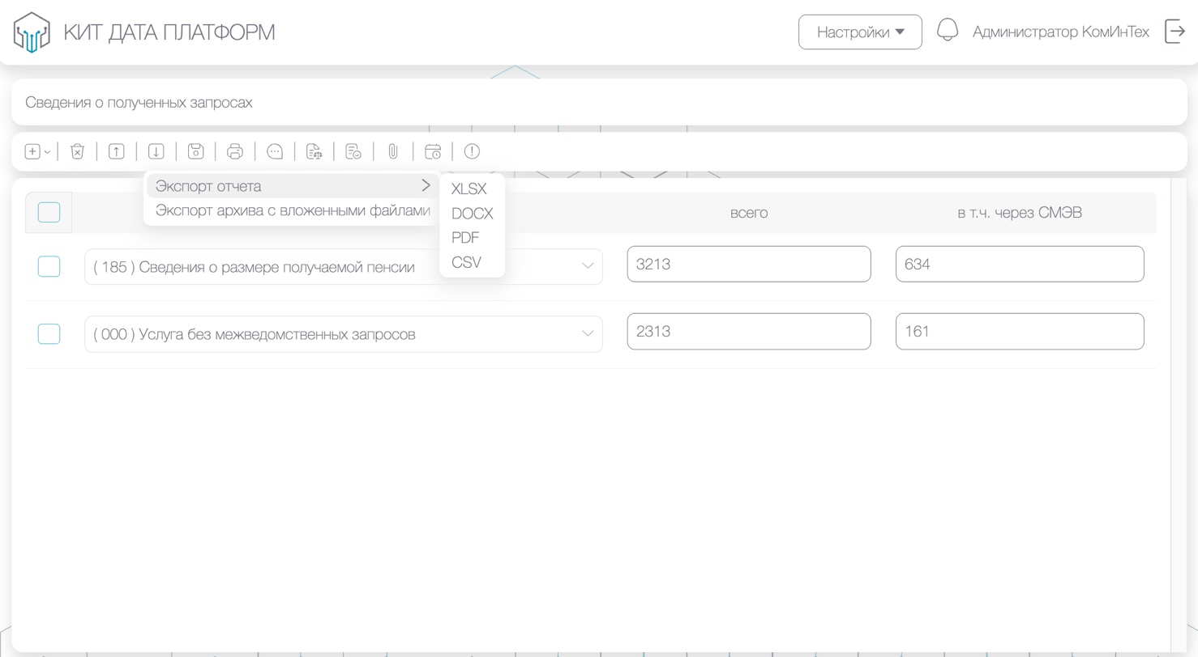
Рисунок 76. Экспорт отчета

    - Сохранение формы
Для сохранения отчетной формы необходимо в панели инструментов нажать на пиктограмму «Сохранить» «»». Внесенные изменения сохранены.

    - Предварительный просмотр и печать формы
В модуле реализована функция предварительного просмотра отчетной формы перед печатью.
В панели инструментов необходимо нажать на пиктограмму «Печать»
«». Откроется окно предварительного просмотра и печати отчетной формы (рис. 77). Для печати отчетной формы необходимо нажать на кнопку «Печать».
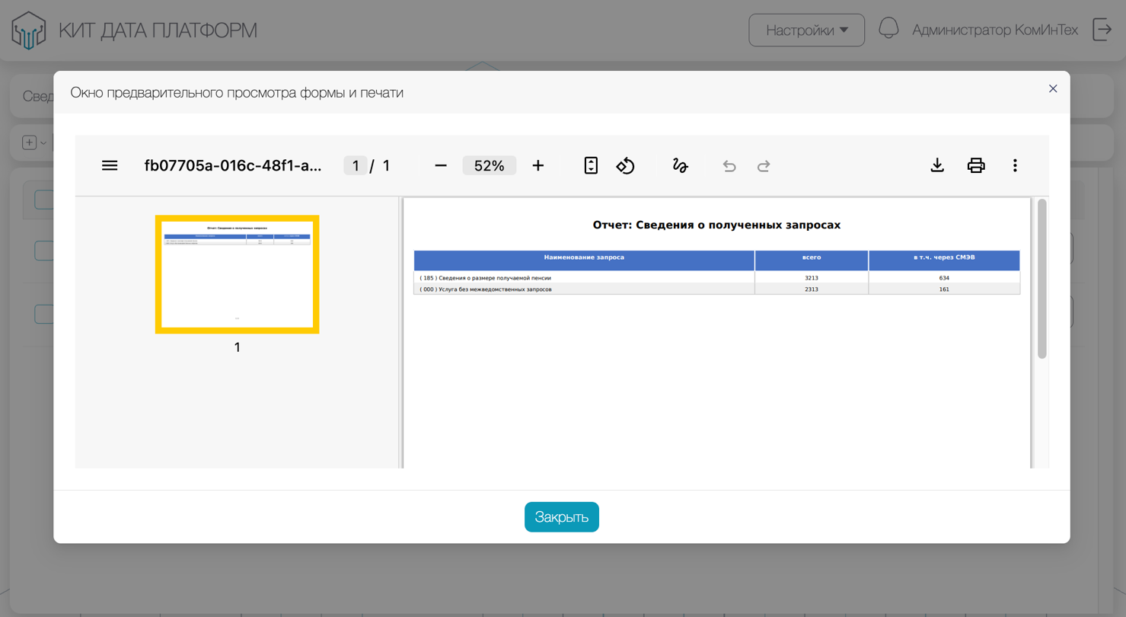
Рисунок 77. Окно предварительного просмотра формы перед печатью

    - Комментарии
В модуле реализована возможность оставлять и просматривать комментарии.
Оставлять комментарии могут пользователи с ролями «Эксперт», «Согласующий», «Руководитель» и «Администратор». Пользователю с ролью «Исполнитель» комментарии доступны только для просмотра.
Для создания комментария необходимо нажать на пиктограмму «Комментарии» «», в открывшемся всплывающем окне необходимо добавить текст комментария, нажать на кнопку «Добавить». Добавленный комментарий отобразится ниже (рис. 78).
Удалить комментарий может только тот пользователь, который его оставил. Для удаления комментария необходимо нажать на пиктограмму удаления «» рядом с нужным комментарием.
Для просмотра имеющихся комментариев необходимо нажать на пиктограмму «Комментарии» «».

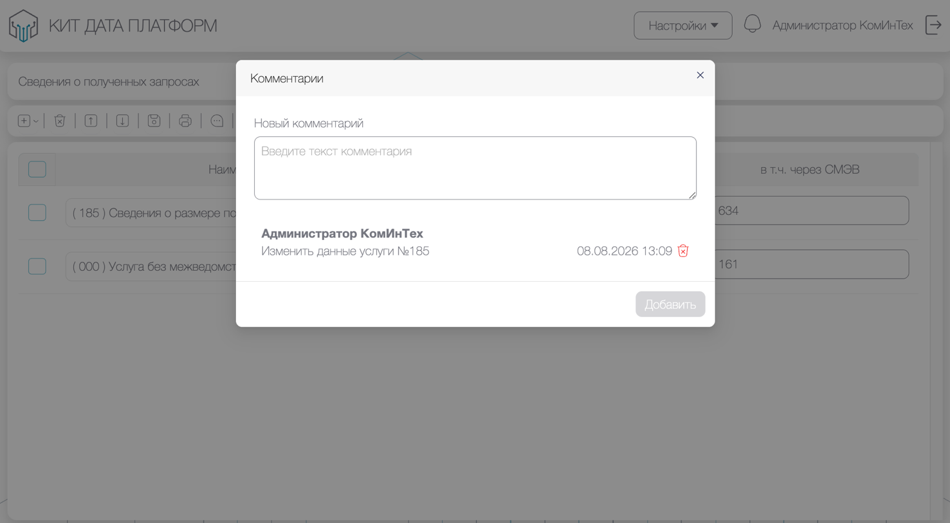
Рисунок 78. Добавление комментария

    - Экспертиза формы
Пиктограмма «Экспертиза формы» «» доступна пользователям с ролями: «Согласующий», «Руководитель», «Эксперт» и «Администратор».
Для проведения экспертизы на панели инструментов необходимо нажать на пиктограмму экспертизы формы. Во всплывающем окне доступны следующие поля (рис. 79):
- изменение статуса формы;
- просмотр имеющихся комментариев;
- добавление/удаление комментариев.
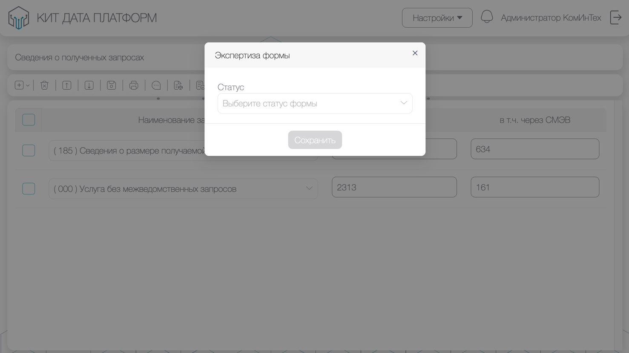
Рисунок 79. Окно экспертизы формы

    - Контрольные соотношения
Создание контрольных соотношений осуществляется в модуле «Конструктор отчетных форм».
Проверка контрольных соотношений осуществляется пользователем с ролью «Эксперт» в модуле «Экспертиза формы». Более подробно функционал проверки контрольных соотношений описан в модуле «Экспертиза формы»
(п. 5.6 настоящего документа).

    - Загрузка файлов к форме
В модуле реализована возможность загрузить дополнительные файлы к форме. Для этого необходимо в панели инструментов нажать на пиктограмму «Прикрепить файл» «». Во всплывающем окне для добавления нового файла, необходимо нажать на кнопку «Выбрать файлы» (рис. 80, 81). Возможна загрузка файлов следующих форматов: docx, xlsx, pdf. Нажать на кнопку «Загрузить».
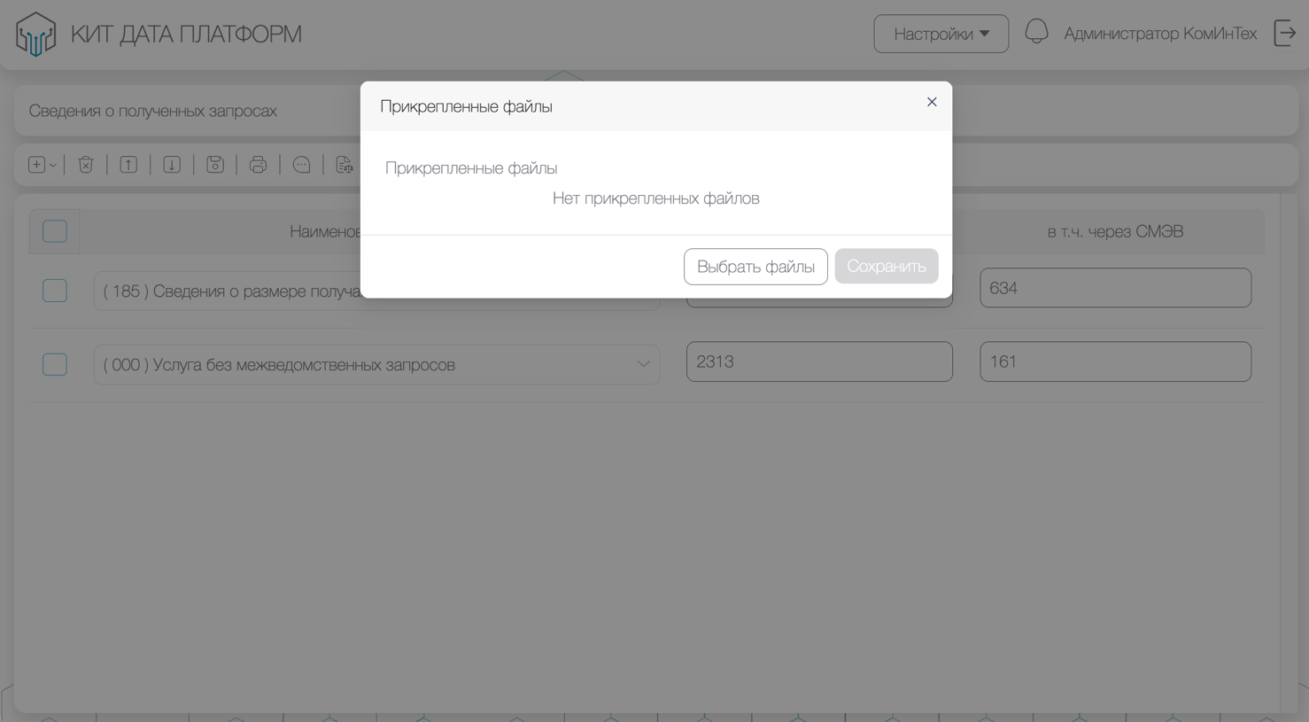
Рисунок 80. Окно загрузки файлов к форме

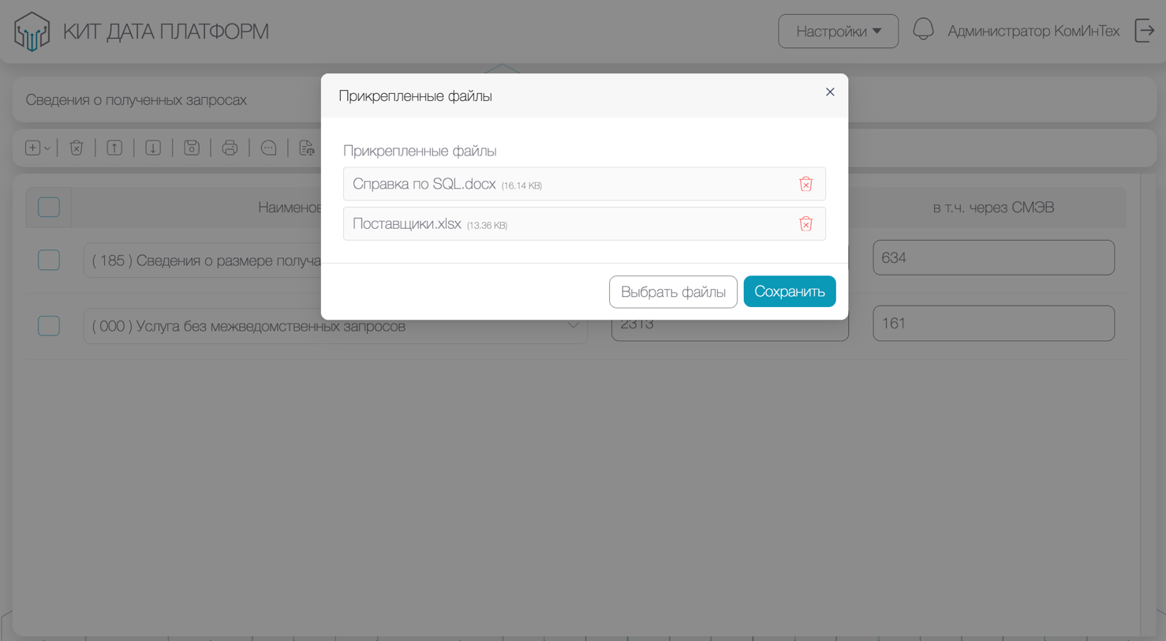
Рисунок 81. Список файлов, прикреплённых к форме

Для удаления файла, необходимо нажать на пиктограмму удаления «».
Возможность загрузки дополнительного файла к форме доступна пользователям с ролями «Исполнитель», «Эксперт» и «Администратор», остальным пользователям доступен просмотр прикрепленных файлов.

    - История формы
Для просмотра изменений, которые вносились в форму на панели инструментов необходимо нажать на пиктограмму «История формы» «», откроется окно просмотра истории формы (рис. 82).
В открывшемся окне истории формы реализован следующий функционал применения фильтров:
- возможность выбора нужного временного периода;
- возможность выбора типа действия, произведенного с формой (добавление, изменение или удаление);
- возможность выбора пользователя, который вносил изменения в форму.
После указания необходимых фильтров нажать на кнопку «Применить».
Для сброса фильтров необходимо нажать на кнопку «Сбросить фильтры».
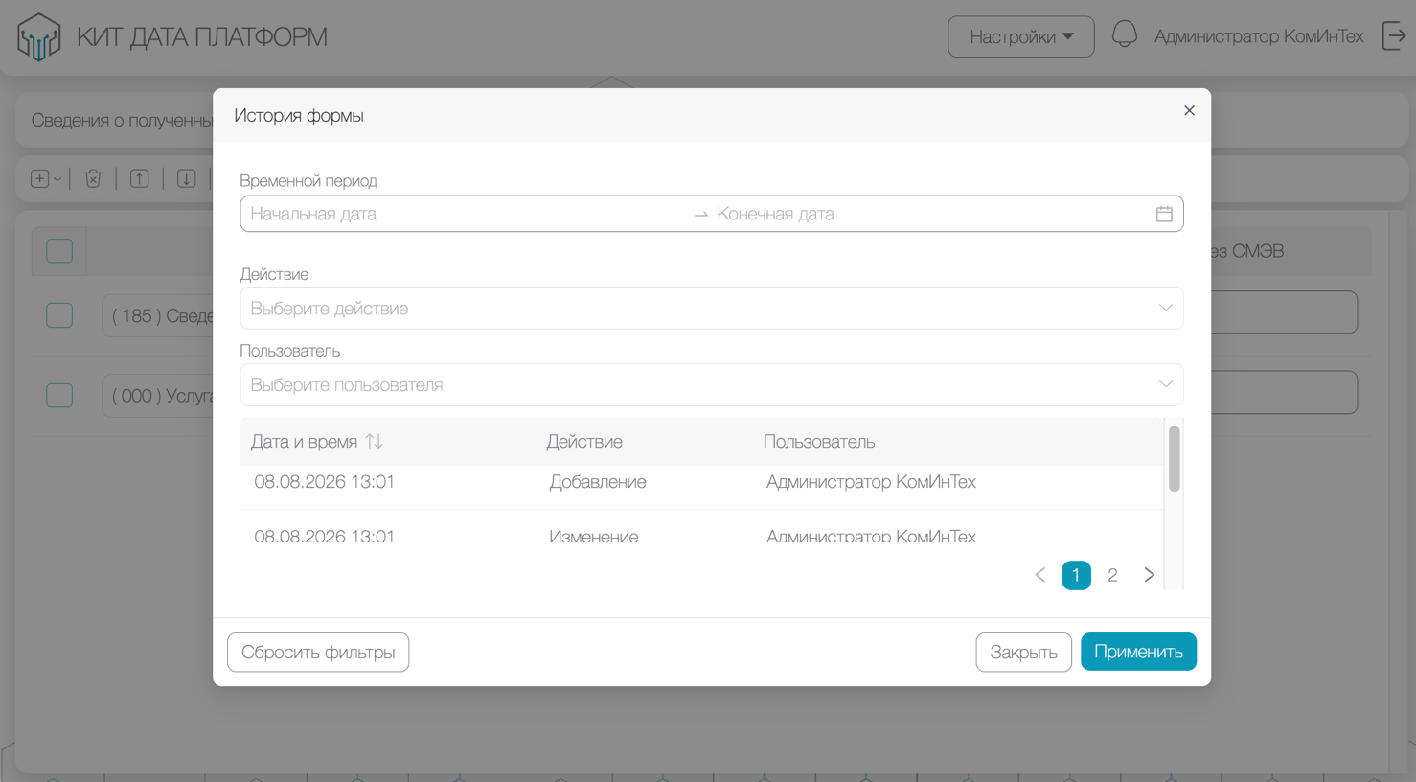
Рисунок 82. Окно просмотра истории формы
    - Свойства формы
Для просмотра свойств формы необходимо в панели инструментов нажать на пиктограмму «Свойства формы» «». В открывшемся окне свойств формы отображены следующие данные (рис. 83):
- наименование отчета;
- период заполнения отчета;
- дата создания;
- дата последнего изменения;
- текущий статус формы;
- список экспертов, проверяющих форму, с установленными статусами.
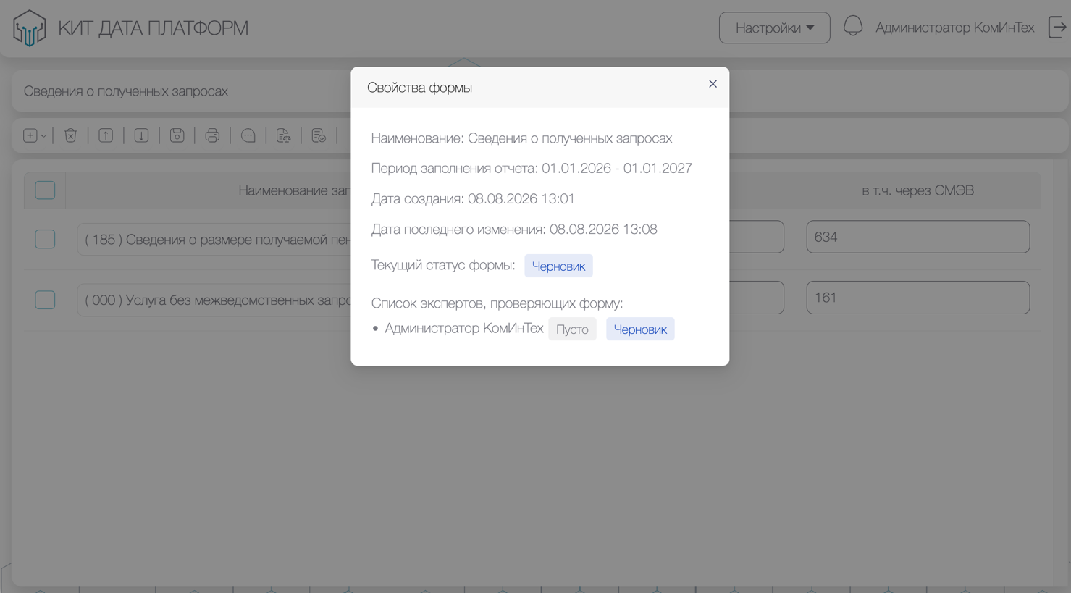
Рисунок 83. Окно просмотра свойств формы

  - Переход в модуль процедуры утверждения и экспертизы отчетных форм
После заполнения формы, для направления исполнителем отчетной формы на согласование, необходимо в кебаб-меню слева от наименования нужной отчетной формы нажать на «Отправить на согласование» (рис. 84).
Статус формы изменится на «Заполнено», отчетная форма отобразится в модуле процедуры утверждения и проведения экспертизы отчетных форм и будет доступна для дальнейшего проведения экспертизы.
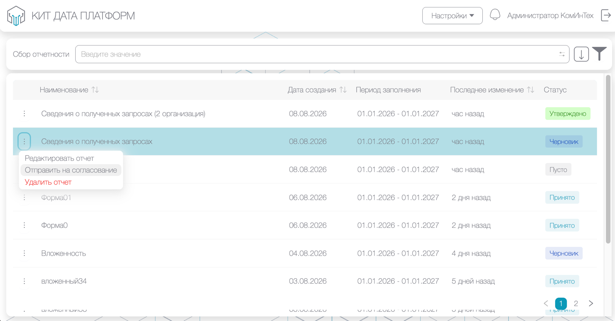
Рисунок 84. Кебаб-меню

  - Модуль процедуры утверждения и экспертизы отчетных форм
Модуль процедуры утверждения и экспертизы отчетных форм предназначен для осуществления перехода статусов отчетных форм в соответствии с настроенной цепочкой сдачи отчетности.
Процедура экспертизы поддерживает проведение проверки несколькими экспертами с учетом прав доступа, для перевода в следующий статус «Утверждено» достаточно решения одного эксперта. Для просмотра количества экспертов, проверяющих форму, необходимо перейти в окно редактирования формы, на панели инструментов нажать на пиктограмму «Свойства формы». Откроется список экспертов, проверяющих отчетную форму.
Реализована возможность исключать пользователей из списка действующих экспертов. Исключение пользователей из списка экспертов осуществляется пользователем с ролью «Администратор», путем изменения роли пользователя.
Неактивные эксперты не учитываются при подсчете количества проверяющих, а их решения игнорируются.
В списке форм, отправленных на экспертизу, отображаются следующие данные (рис. 85):
- наименование отчетной формы;
- статус отчетной формы;
- дата создания отчетной формы;
- последнее изменение, внесенное в отчетную форму;
- действия, которые можно осуществить с отчетной формой (редактировать).
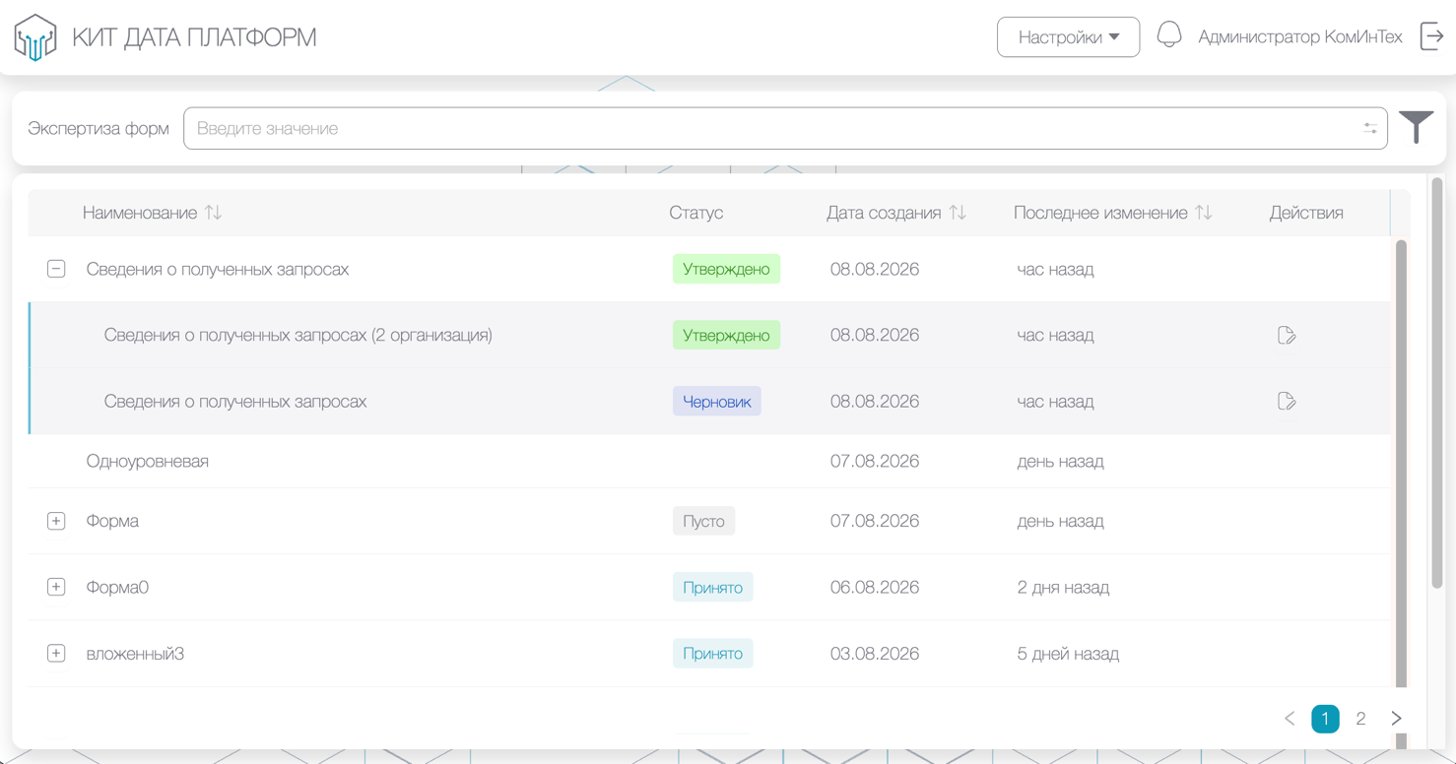
Рисунок 85. Список отчетов, отправленных на экспертизу

В модуле представлены следующие возможности по настройке отображения данных:
- поиск, в том числе расширенный;
- фильтрация записей: в окне задания фильтрации возможно задать фильтр по статусу, дате создания и последнему внесенному изменению (рис. 86);
- сортировка записей;
- вид записей в древовидном представлении.
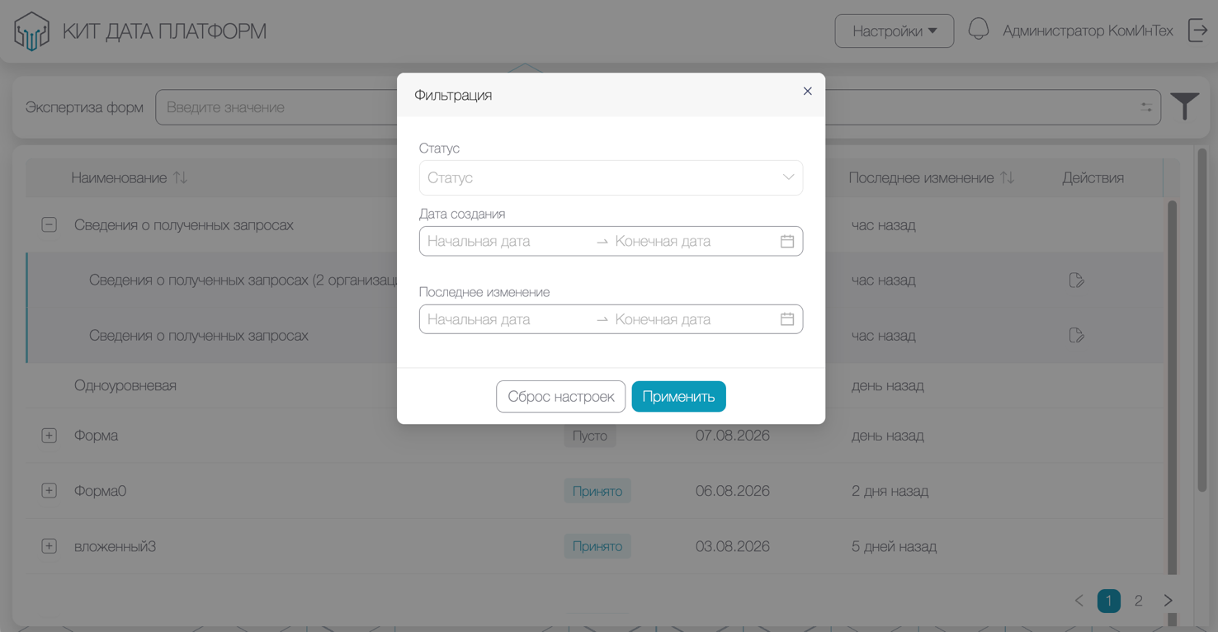
Рисунок 86. Окно задания фильтрации

В модуле установлены следующие условия для изменения статусов отчетности:
- переходы между статусами «Пусто» – «Подписано» доступны только для учреждений, сдающих отчет;
- переходы между «Экспертиза» – «Утверждено» разрешены исключительно для учреждений, сводящих итоговый отчет;
- редактирование и смена статуса формы блокируется после ее подписания;
- при возврате формы в статус «Черновик» ранее проставленные статусы экспертов сбрасываются, при этом в окне свойств формы отображена история проставления статусов пользователями с ролью «Эксперт»;
- при установлении статуса «Согласовано администратором», форма считается равнозначной форме со статусом «Утверждено»;
- при установлении статуса «Заблокировано» форма блокируется для изменения (за исключением возможности смены статуса), сбрасывается отчетный период.
Схема установления и сброса основных статусов выглядит следующим образом (рис. 87).
Рисунок 87. Схема изменения статусов

Пользователям с ролями: «Согласующий», «Руководитель» и «Администратор» доступна возможность просмотра отчета.
Пользователю с ролью «Эксперт» доступна возможность редактировать отчет.
В колонке «Действия» необходимо нажать на пиктограмму редактирования «» или на наименование нужной отчетной формы.
В результате откроется окно редактирования отчетной формы, содержащее следующий функционал: экспорт, печать, комментарии, экспертиза формы, контрольные соотношения, прикрепленные файлы, история формы и свойства формы. Данный функционал описан в разделе 5.4.2 настоящего руководства.
Кроме того, пользователь с ролью «Эксперт» имеет возможность провести экспертизу и закрыть отчетную форму для редактирования (перевести в статус «Утверждено») без ожидания заполнения отчетной формы отстающими учреждениями.
В данном модуле реализована возможность проведения проверки контрольных соотношений.
Для просмотра списка добавленных контрольных соотношений необходимо нажать на пиктограмму контрольных соотношений « », в выпадающем списке выбрать «Показать список контрольных соотношений».
В открывшемся окне отобразятся добавленные контрольные соотношения
(рис. 88).
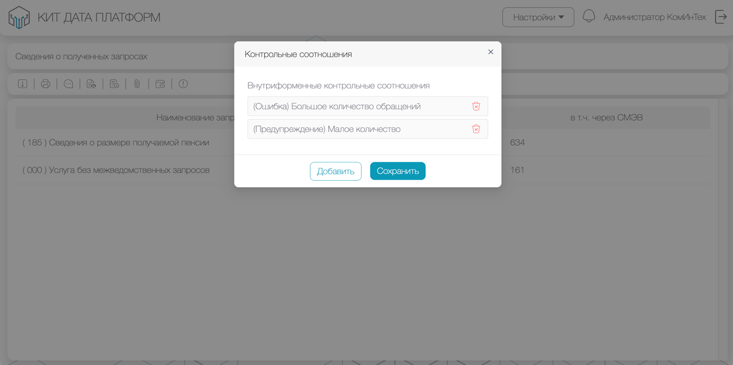
Рисунок 88. Окно просмотра добавленных контрольных соотношений

Для проведения проверки необходимо в выпадающем меню выбрать «Провести проверку». После проведения проверки, ячейка с заданным типом «Ошибка» будет окрашена в красный цвет, с типом «Предупреждение» в желтый. При наведении на ячейку появится всплывающая подсказка с описанием контрольного соотношения (рис. 89, 90).
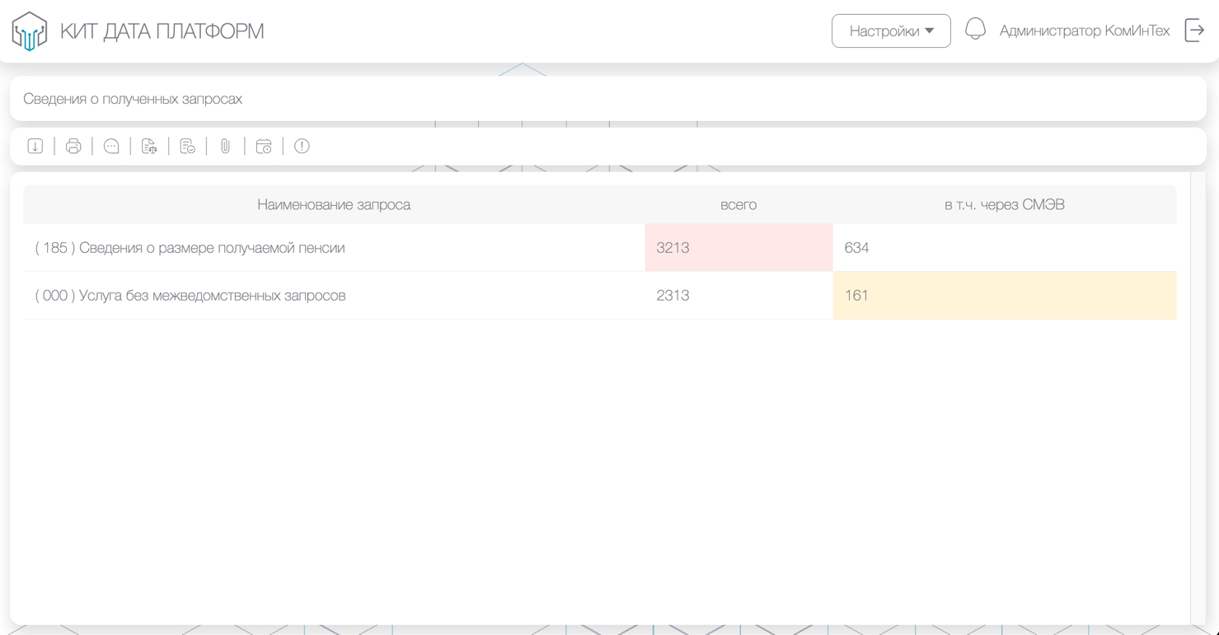
Рисунок 89. Окрашивание ячеек

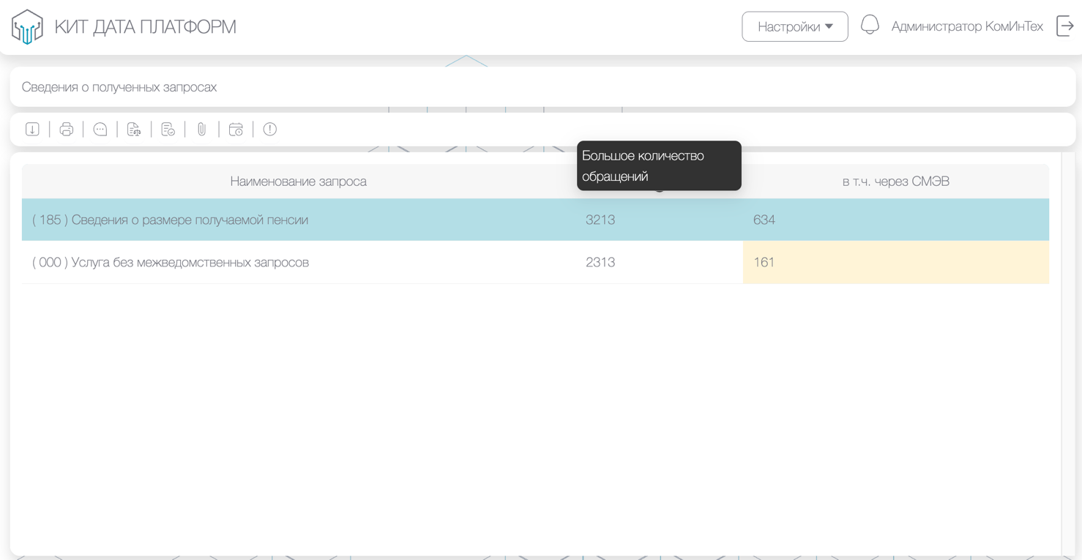
Рисунок 90. Описание контрольного соотношения

    - Подписание отчетной формы электронной цифровой подписью
В целях исключения согласования на бумажном носителе и сокращения сроков сбора отчетности в системе реализовала возможность подписания отчетной формы электронной цифровой подписью.
При создании отчета в модуле «Конструктор сводных отчетов» необходимо переключить чек-бокс «Подписать ЭЦП».
Для работы с электронной цифровой подписью требуется установка специализированного программного обеспечения (криптографического плагина или средства криптографической защиты информации).
В основном для работы с сертификатом, полученным в российском удостоверяющем центре, потребуются:
- средство криптографической защиты информации – базовая программа, например КриптоПро CSP;
- криптографический носитель (токен) – чаще всего это USB-флешка со специальной защитой — Рутокен или Jacarta, на котором хранится закрытый ключ, а сам сертификат устанавливается на компьютер;
- браузерный плагин – расширение (обычно КриптоПро ЭЦП Browser plug-in), которое позволяет сайтам «видеть» подпись и использовать её для подписания документов.
Состав и версии необходимых компонентов программного обеспечения определяются удостоверяющим центром, выпустившим сертификат ключа проверки электронной подписи.
Подписывать отчетную форму может только руководитель организации (пользователь с ролью «Руководитель»).
После того как пользователь с ролью «Согласующий» согласовал отчетную форму, изменив ее статус на «Проверено», форма направляется пользователю с ролью «Руководитель» для подписания.
В окне редактирования формы на панели инструментов необходимо нажать на пиктограмму подписания отчета «».
Откроется окно предпросмотра формы (рис. 91). В открывшемся окне в выпадающем меню сверху необходимо выбрать нужный сертификат электронной цифровой подписи (рис. 92).
После выбора нужного сертификата появится дополнительная информация о сертификате (рис. 93).
Нажать на кнопку «Подписать».
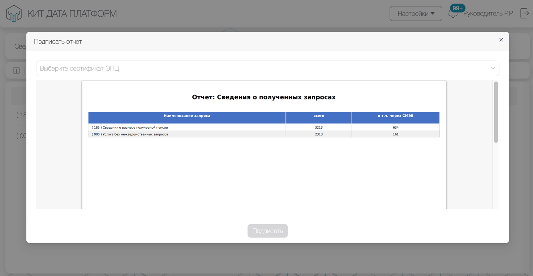
Рисунок 91. Окно предпросмотра формы

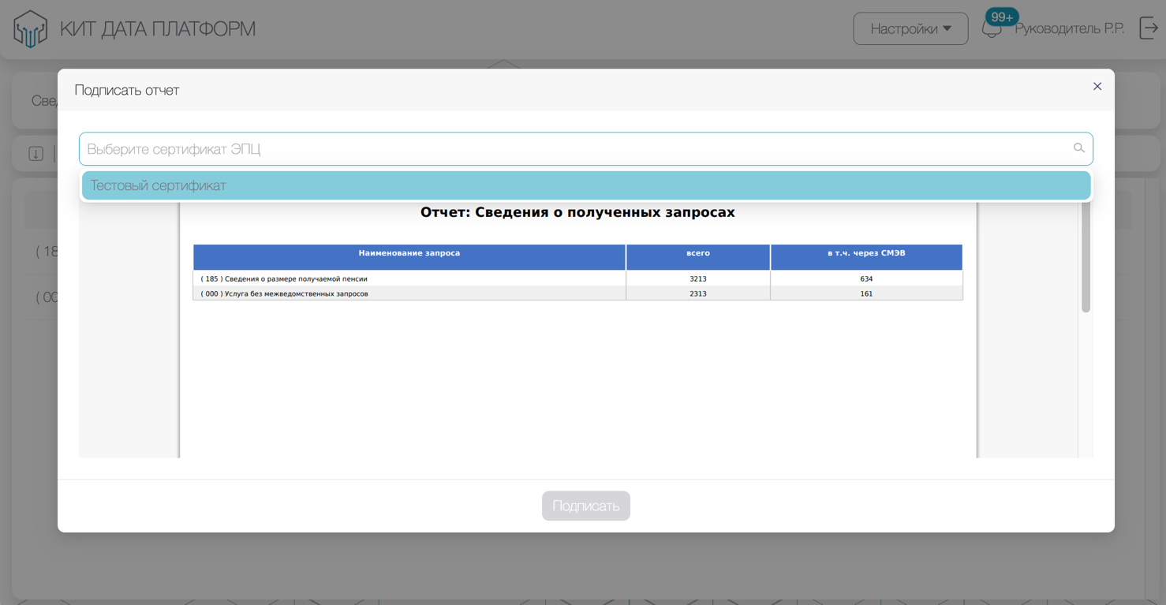
Рисунок 92. Сертификат электронной цифровой подписи
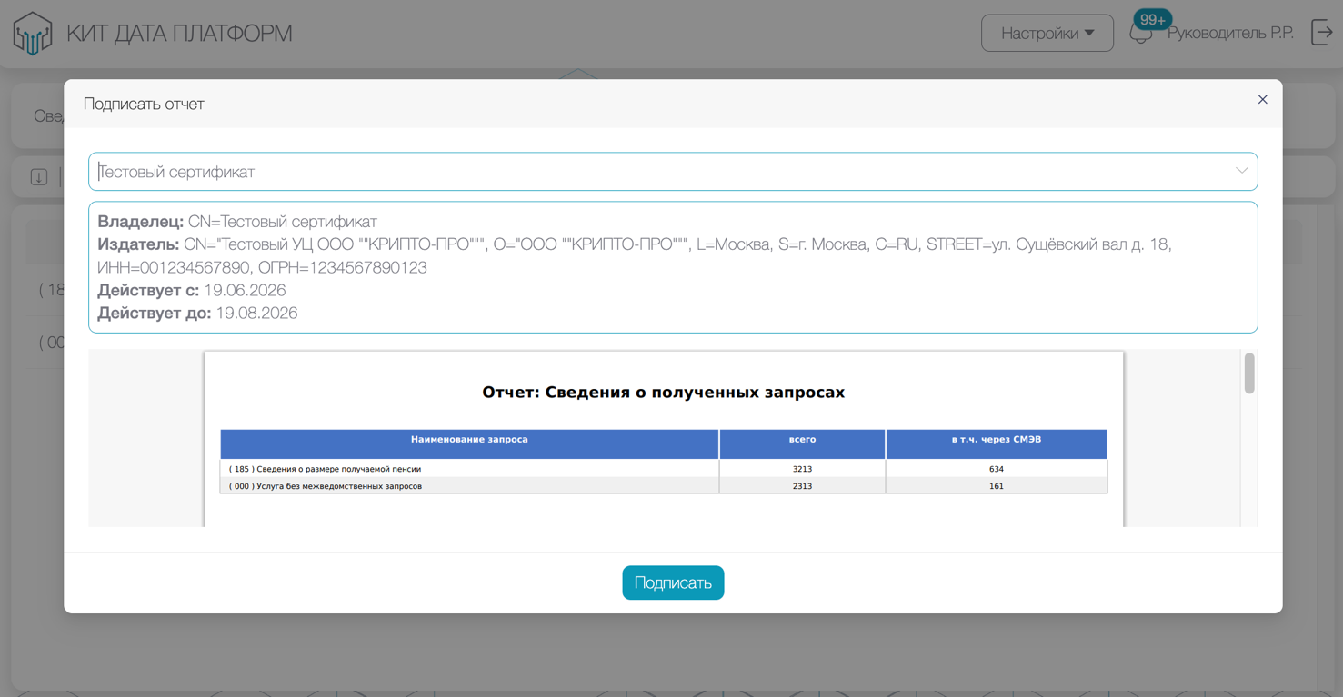
Рисунок 93. Информация о сертификате ЭЦП

После того, как форма будет подписана, в данном модуле в списке всех форм в колонке «Статус» появится обозначение о подписании формы электронной цифровой подписью (рис. 94).
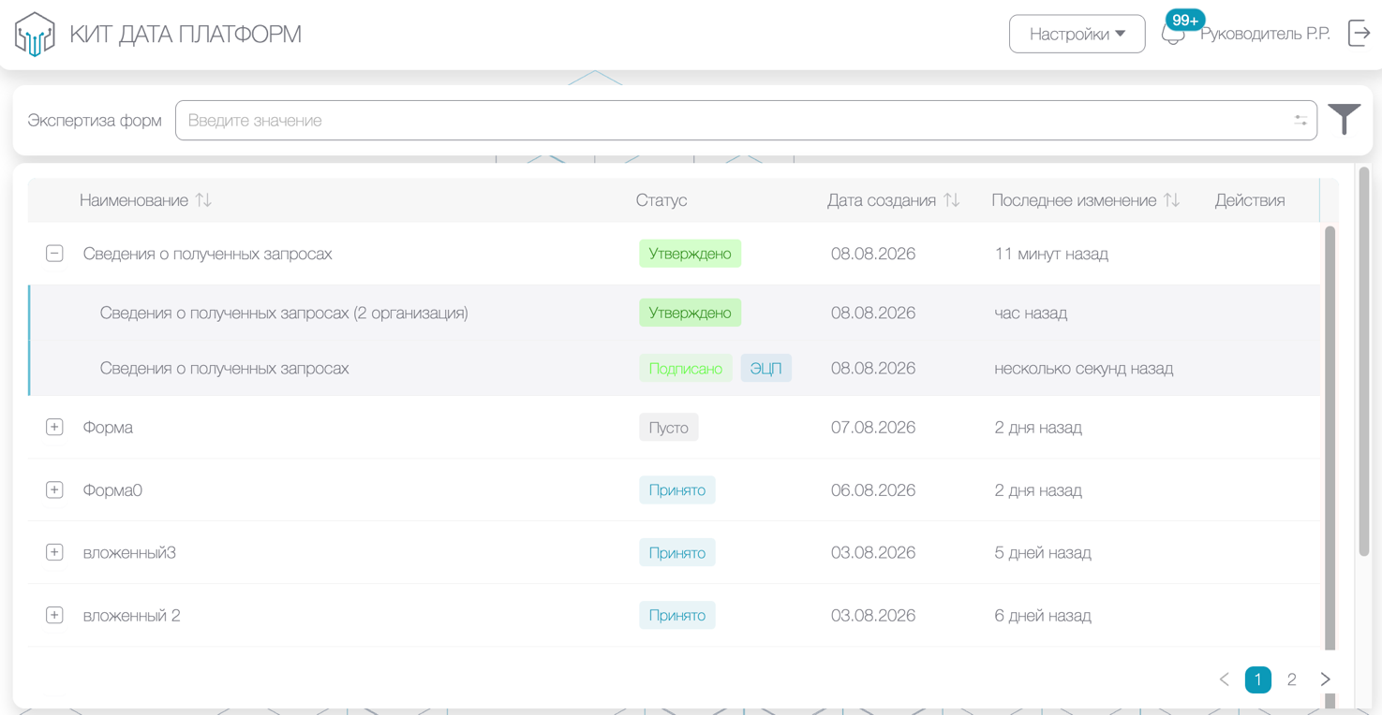
Рисунок 94. Обозначение о подписании формы ЭЦП

  - Модуль формирования итоговых (сводных) отчетов
Модуль предоставляет функциональные возможности для формирования итоговых (сводных) отчетов. Процесс сборки отчета выполняется автоматически на основе данных однотипных форм в соответствии с иерархией, установленной в маршрутах сдачи отчетности.
Доступ к данному модулю предоставлен пользователям тех учреждений, на уровне которых осуществляется свод данных.
В списке сводных отчетов отображаются следующие данные (рис. 95):
- наименование;
- форма;
- верхняя организация;
- статус;
- рассчитан;
- дата создания.
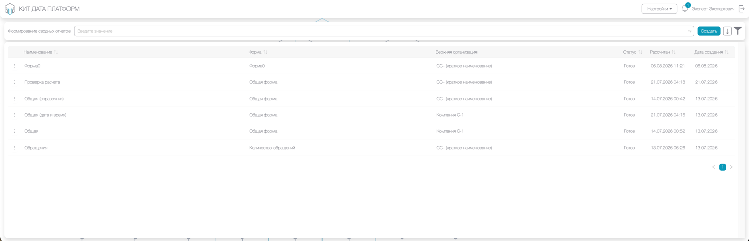
Рисунок 95. Список сводных отчетов

В модуле представлены следующие возможности по настройке отображения данных:
- поиск, в том числе расширенный;
- фильтрация записей: в окне задания фильтрации возможно задать фильтр по дате создания отчета (рис. 96);
- сортировка записей.
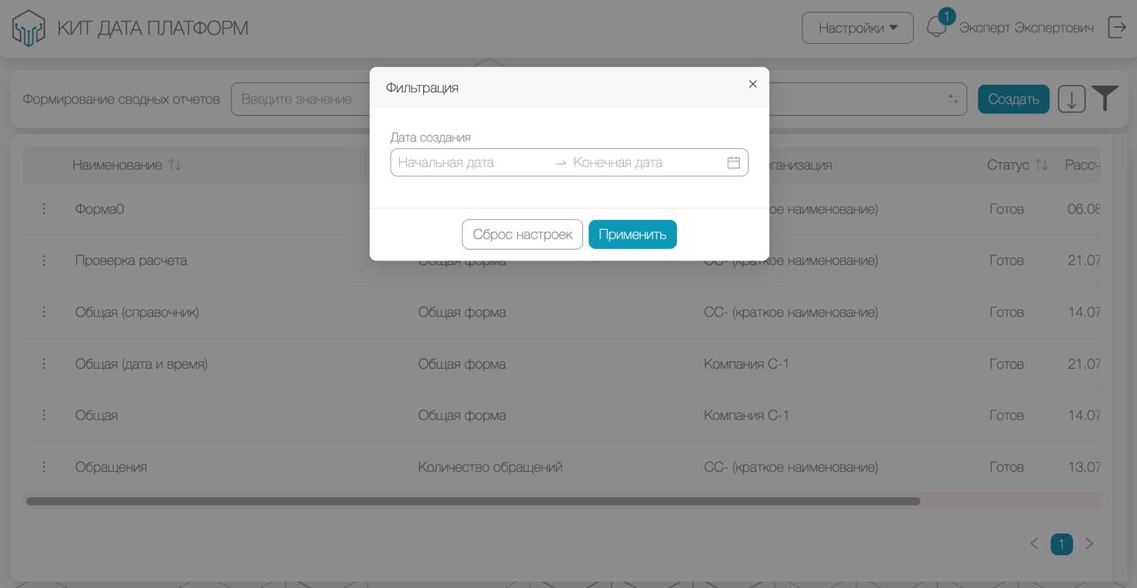
Рисунок 96. Окно задания фильтрации

Для свода отчета необходимо на странице списка сводных отчетов нажать на кнопку «Создать» в правом верхнем углу (рис. 95).
В открывшемся окне создания сводного отчета необходимо задать наименование сводного отчета, выбрать нужную форму, по которой создается сводный отчет, выбрать отчетный период, выбрать маршрут прохождения отчетности.
Возможно выбрать организацию верхнего уровня для свода по иерархии: будут сведены все отчетные формы, полученные от организаций, которые находятся в подчинении у вышестоящей.
А также выбрать показатели, по которым будет осуществляться свод: выбрать нужный отчет, признак и выбрать показатели, которые будут сведены (рис. 97, 98).
Нажать на кнопку «Создать».

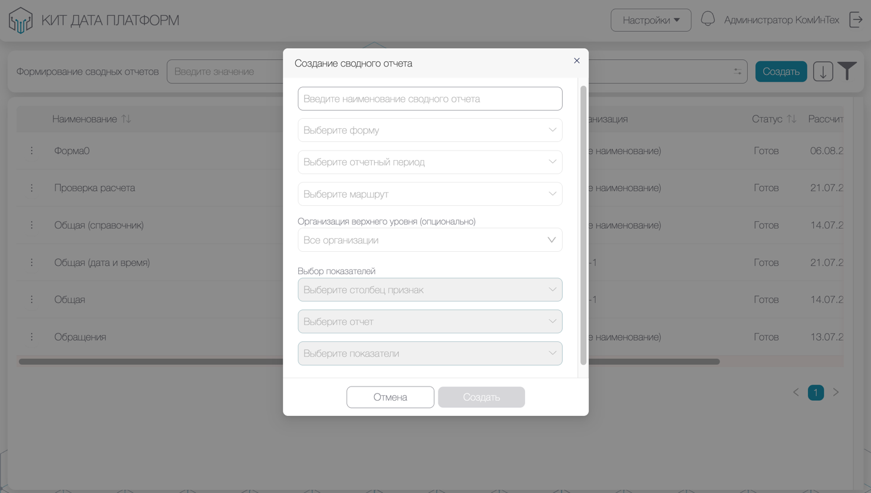
Рисунок 97. Окно создания сводного отчета

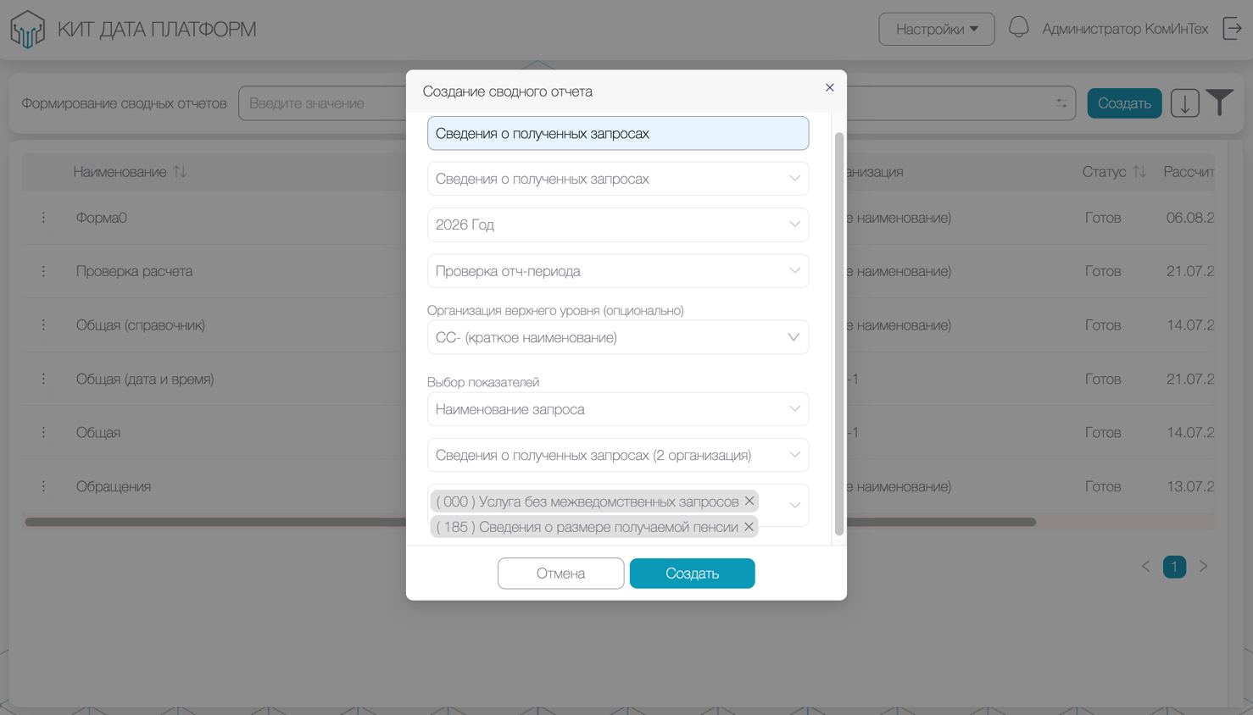
Рисунок 98. Пример заполнения окна создания сводного отчета

После выполнения расчета откроется готовый отчет, который возможно распечатать, экспортировать в форматах xlsx, pdf, docs, csv (рис. 99).
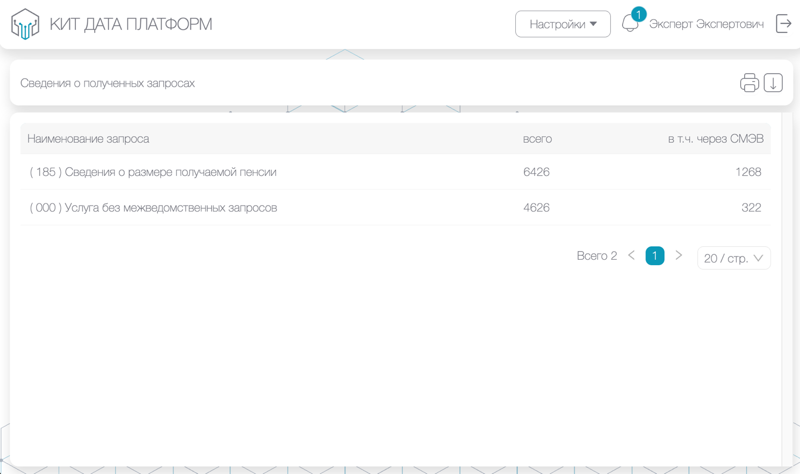
Рисунок 99. Окно просмотра готового отчета

Для печати сводного отчета необходимо нажать на пиктограмму предпросмотра и печати «» – откроется окно предварительного просмотра и печати сводного отчета. (рис. 111).
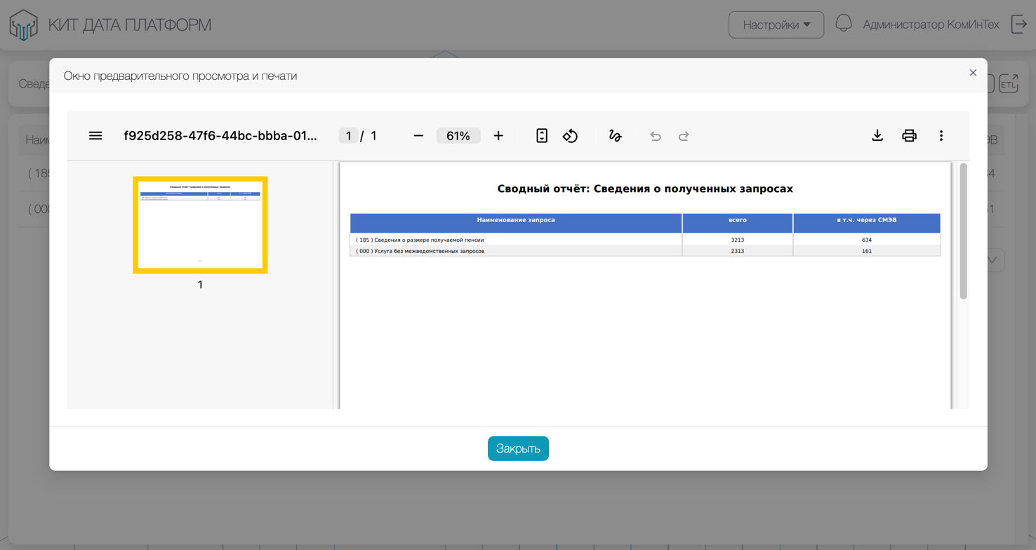
Рисунок 100. Окно предпросмотра и печати сводного отчета

Для экспорта сводного отчета необходимо нажать на пиктограмму экспорта «», выбрать нужный формат файла, загрузка начнется автоматически.
Модуль обеспечивает сохранение расшифровки сумм, включенных в итоговый отчет (с детализацией до исходных данных отчетов), для каждой ячейки отчета. Предоставляется интерфейс для удобного и оперативного просмотра данной расшифровки с возможностью навигации к исходному отчету.
В выбранном сводном отчете необходимо нажать на нужную ячейку, откроется всплывающее окно со списком отчетов, которые собраны в сводном отчете (рис. 101).
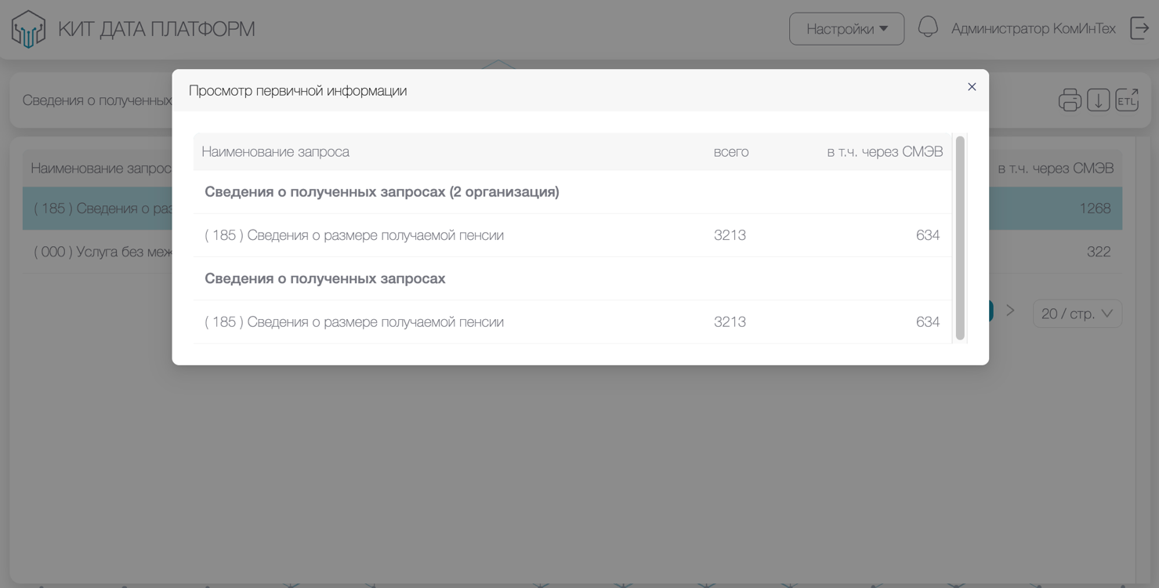
Рисунок 101. Окно просмотра первичной информации

В открывшемся окне возможно перейти к просмотру отчеты, который участвует в своде, для этого необходимо нажать на наименование отчета – откроется окно просмотра отчета (рис. 102).
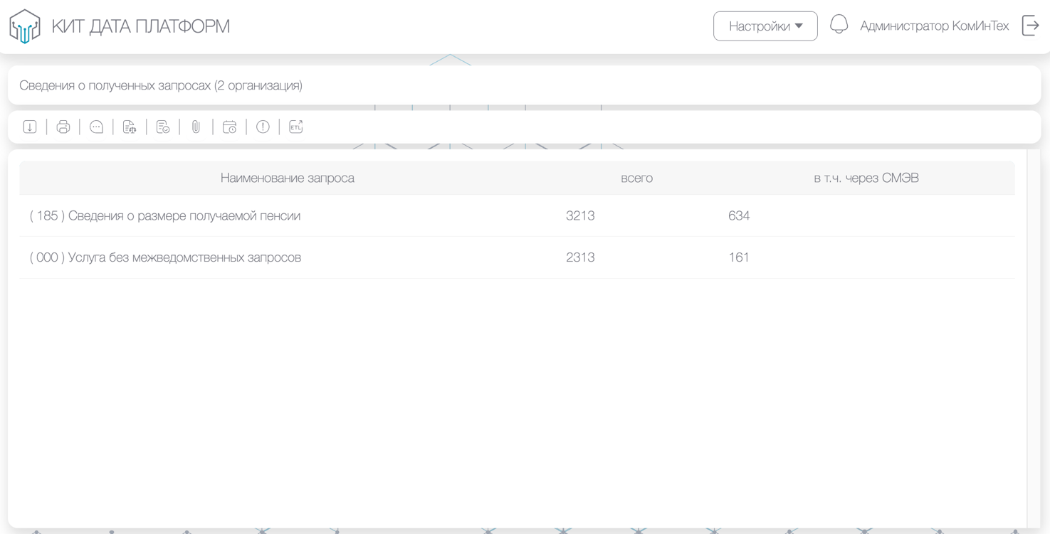
Рисунок 102. Окно просмотра отчета

  - Список справочников
В Системе возможно создавать специализированные справочники.
Для просмотра имеющихся справочников и создания новых, необходимо в выпадающем меню «Настройки» выбрать раздел «Список справочников».
В списке справочников к отображению представлены следующие данные (рис. 103):
- наименование справочника;
- дата создания справочника;
- последнее изменение справочника.
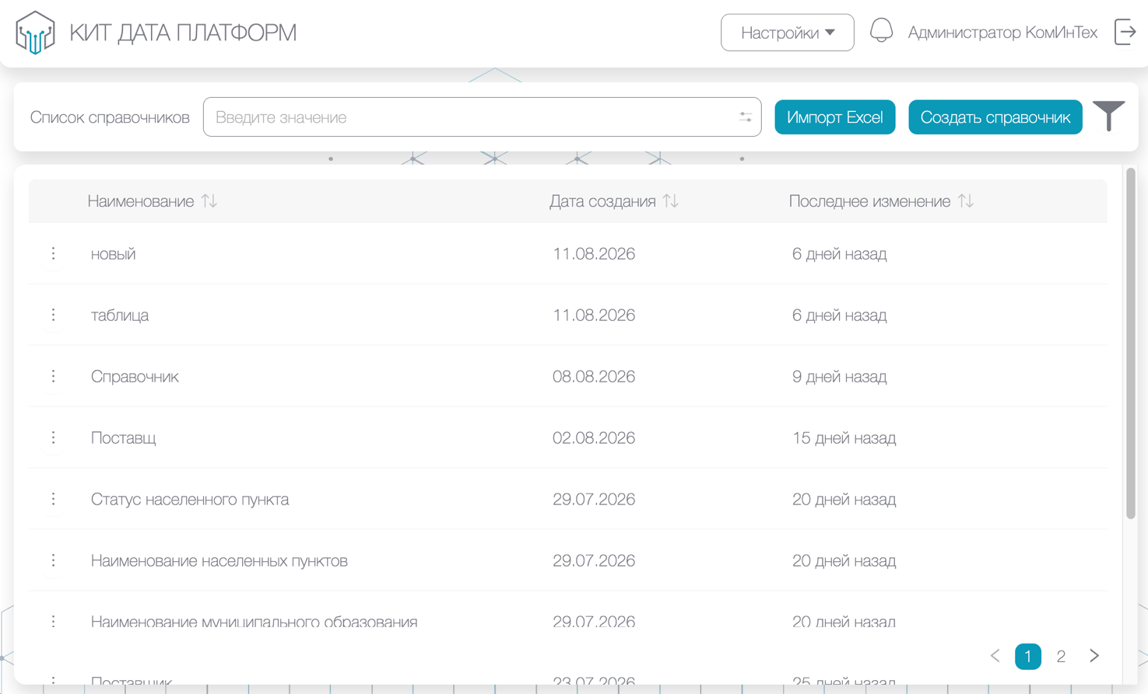
Рисунок 103. Список справочников

В списке справочников представлены следующие возможности по настройке отображения данных:
- поиск;
- фильтрация записей: в окне задания фильтрации задается фильтр по дате создания справочника и последнему внесенному изменению (рис. 104);
- сортировка записей по наименованию.
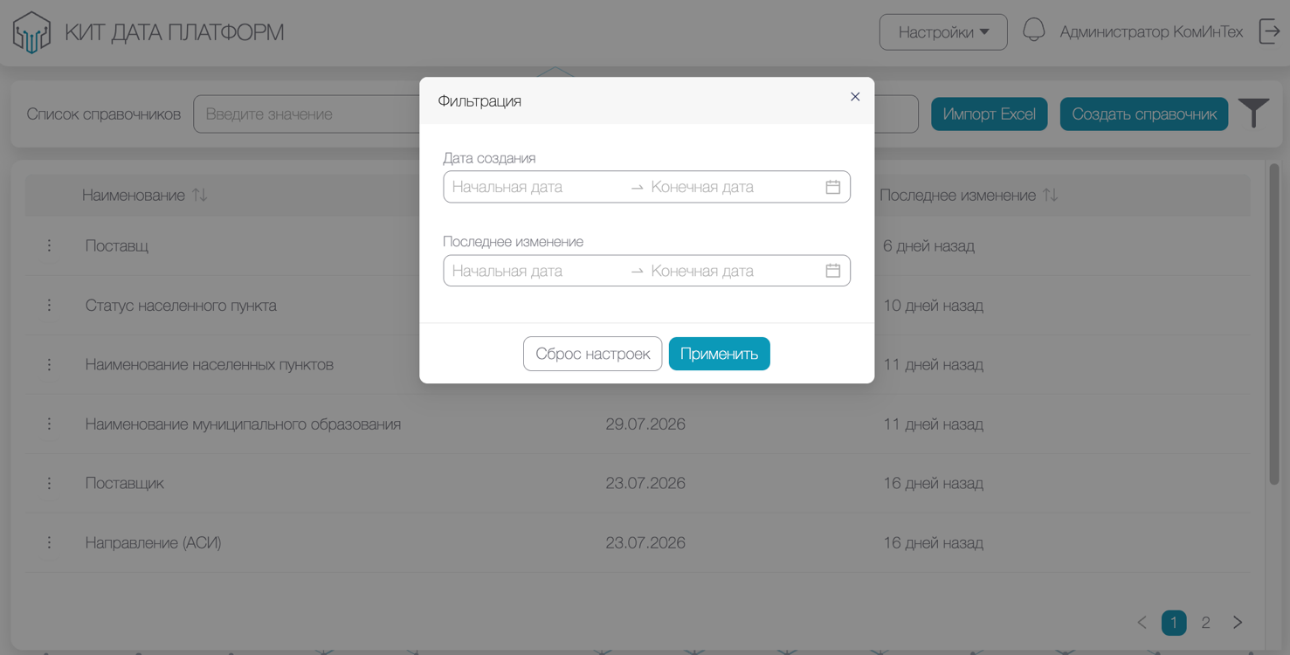
Рисунок 104. Окно задания фильтрации

    - Создание справочника
Для создания справочника необходимо на странице списка справочников нажать на кнопку «Создать справочник» (рис. 103).
В открывшемся окне создания справочника необходимо задать наименование справочника (наименование в системе генерируется автоматически), выбрать тип модели справочника, при необходимости выбрать родительский справочник и переключить имеющиеся чек-боксы (рис. 105).
В окне создания справочника расположены чек-боксы:
- «Доступен для поиска» – необходимо переключить для отображения справочника в поиске;
- «Видимый в интерфейсе» – необходимо переключить для отображения справочника в интерфейсе Системы.
Модель справочника может быть представлена в виде дерева (древовидное представление) или обычной таблицы.
Родительский справочник представляет собой элемент иерархического справочника, который выступает в роли родителя для других элементов.
Нажать на кнопку «Создать».
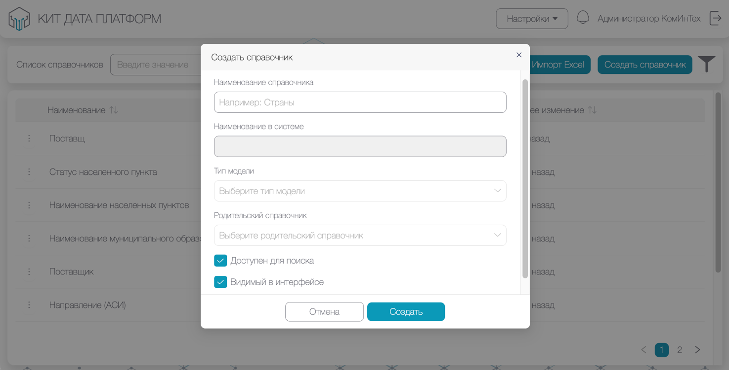
Рисунок 105. Окно создания справочника

После создания справочника он отобразится в списке всех справочников.
Для перехода в окно просмотра и создания справочника необходимо на странице списка справочников нажать на наименование справочника (рис. 106).
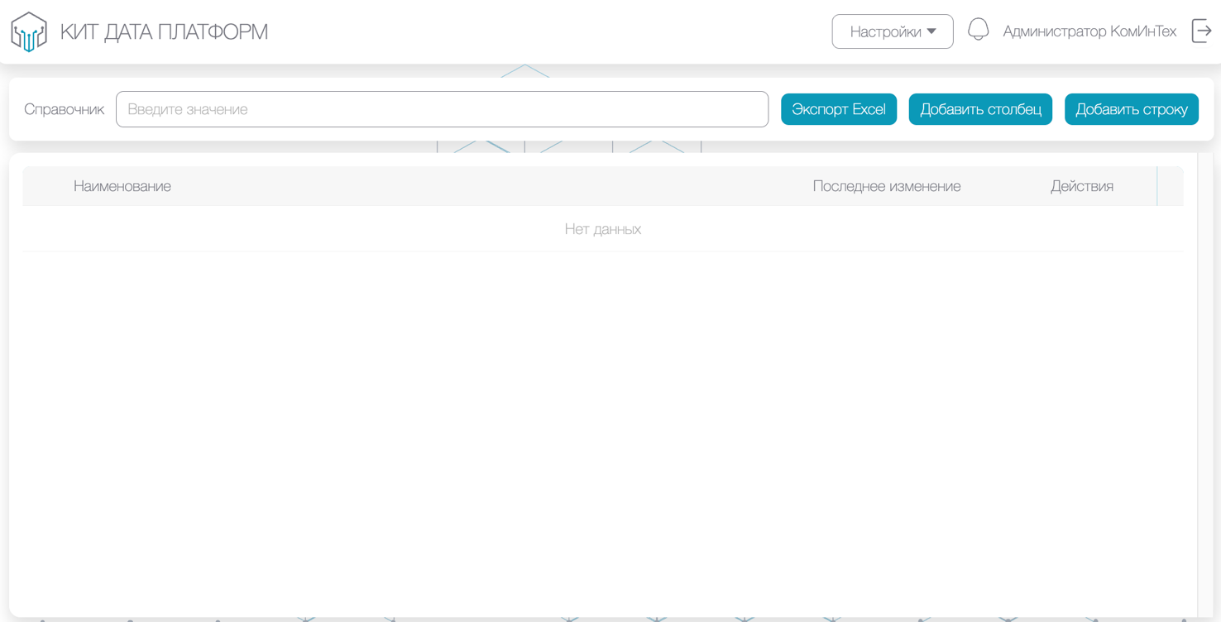
Рисунок 106. Окно просмотра и редактирования справочника

Заполнение справочника возможно двумя способами: вручную с добавлением столбцов и строк или с помощью импорта файла.
      - Добавление строк и столбцов в справочнике
Для добавления столбцов в справочнике необходимо нажать на кнопку «Добавить столбец» в правом верхнем углу в окне просмотра и редактирования справочника (рис. 106).
В открывшемся окне добавления столбца необходимо задать наименование столбца (наименование в системе генерируется автоматически), выбрать тип данных столбца и задать значение по умолчанию (при необходимости) (рис. 107).
Типы данных в справочнике могут быть следующими:
- целое число (int);
- время (time);
- дата (date);
- дата и время (timestamp);
- логическое (boolean – true/false);
- строка (string);
- дробное число (double).
Значение по умолчанию – данное поле необходимо заполнить если во всех строках в данном столбце будет указано одно и то же значение (при создании новой строки, значение проставляется автоматически).
Нажать на кнопку «Создать», добавленный столбец отобразится в справочнике.
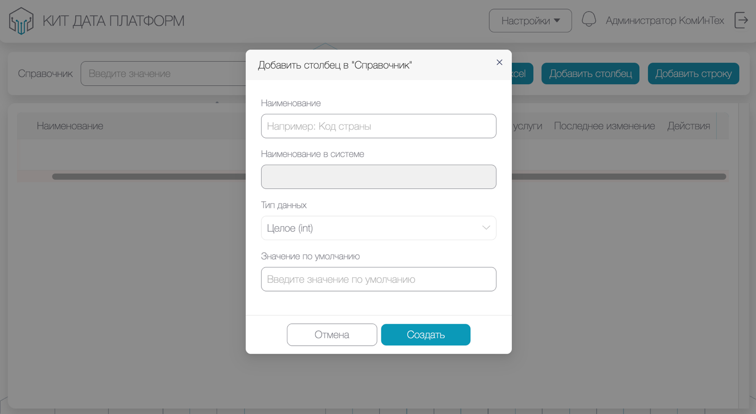
Рисунок 107. Окно добавления столбца в справочник

Добавленный столбец возможно отредактировать и удалить.
Для редактирования столбца необходимо нажать на наименование столбца, откроется окно редактирования столбца (рис. 108).
Возможно изменить наименование столбца и значение по умолчанию. Также сделать данный столбец обязательным к заполнению, переключив чек-бокс «Обязательное поле» и проиндексировать столбец, переключив чек-бокс «Индексировать поле».
Если при создании столбца не указано значение по умолчанию, для заполнения значений в столбце необходимо сначала добавить строку, затем перейти в окно редактирования строки и заполнить значение для столбца.
Все дополнительные добавленные столбцы являются информативными: их просмотр доступен только в самом справочнике.
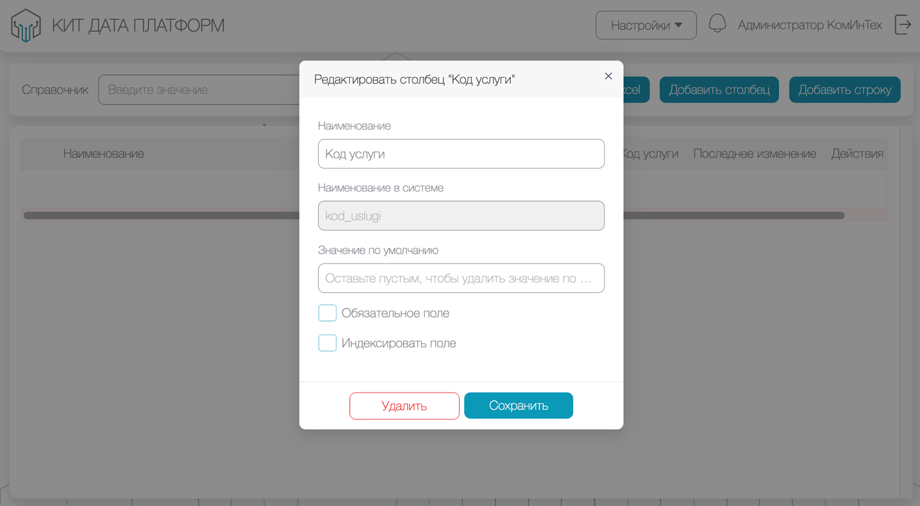
Рисунок 108. Окно редактирования столбца

Для удаления столбца необходимо в окне редактирования столбца нажать на кнопку «Удалить». В окне подтверждения удаления нажать на кнопку «Удалить» для удаления столбца или «Отмена» для отмены действия (рис. 109).
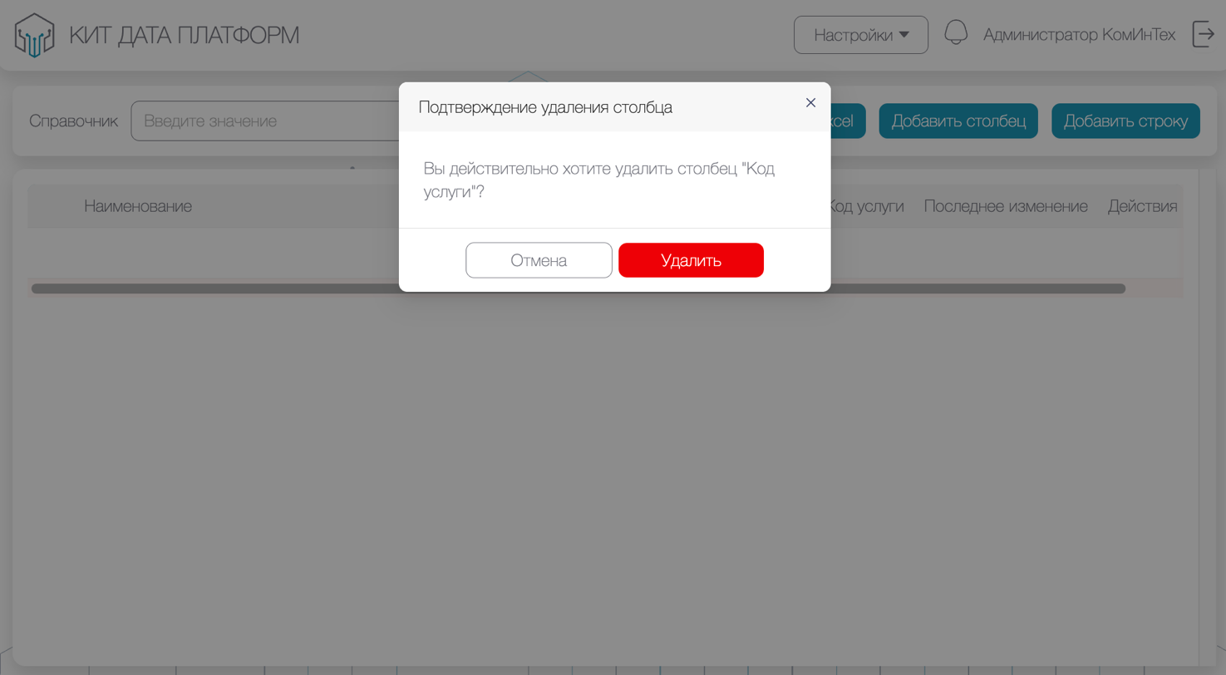
Рисунок 109. Окно подтверждения удаления столбца

Для добавления строки в справочнике необходимо в окне просмотра и редактирования справочника нажать на кнопку добавить строку в правом верхнем углу (рис. 106).
В системе реализован функционал разделения доступа к записям справочника для различных организаций.
В открывшемся окне добавления строки в справочник необходимо ввести наименование строки и выбрать организацию, для которой будет доступна данная строка. При назначении организации для нескольких записей из справочника, при заполнении отчета данной организации будут доступны только эти записи из всего справочника.
Данное поле не является обязательным: если организация не назначена – все строки из справочника доступны для выбора.
Нажать на кнопку «Создать» (рис. 110).
Добавленные строки будут отображены в справочнике (рис. 111).
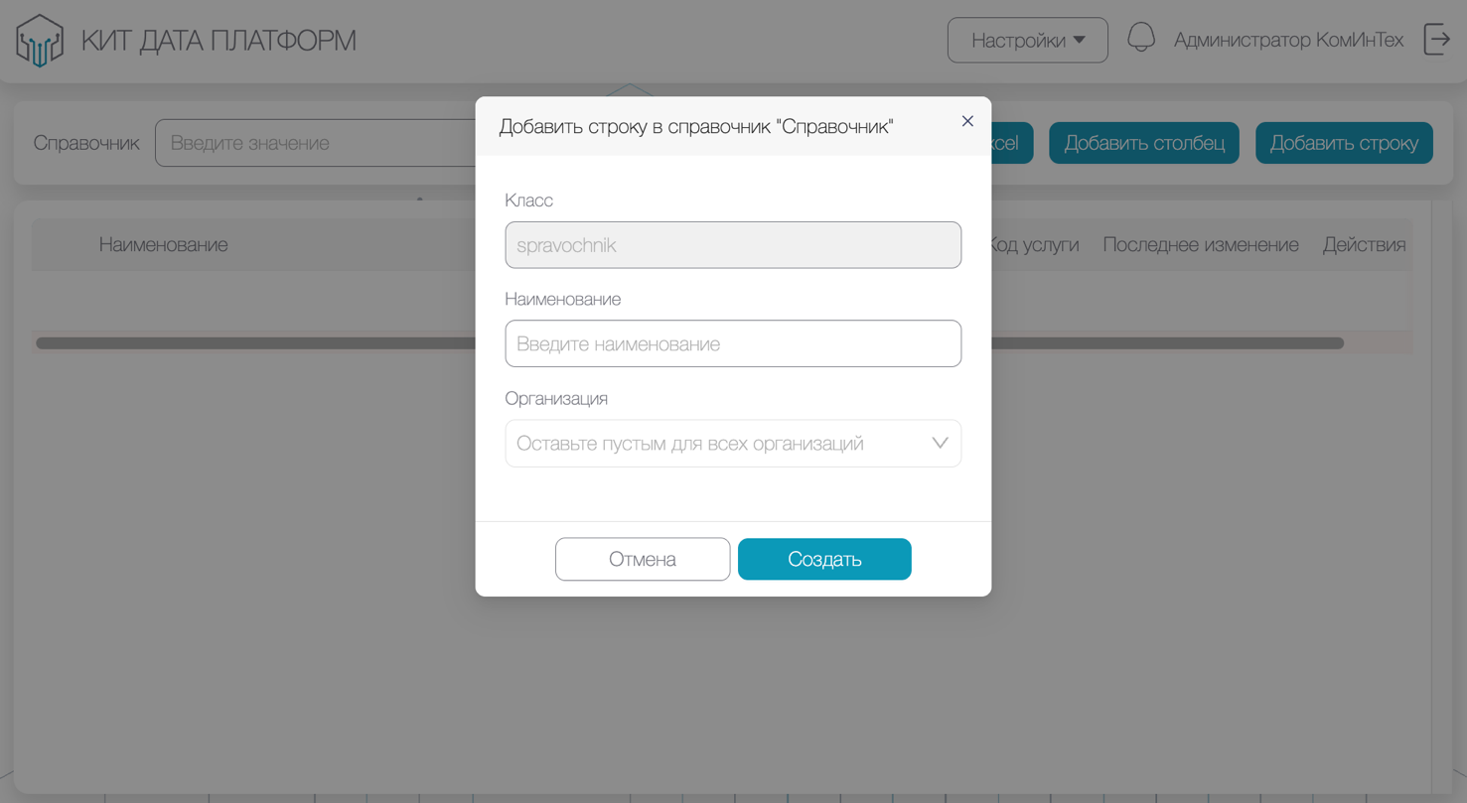
Рисунок 110. Окно добавления строки в справочнике

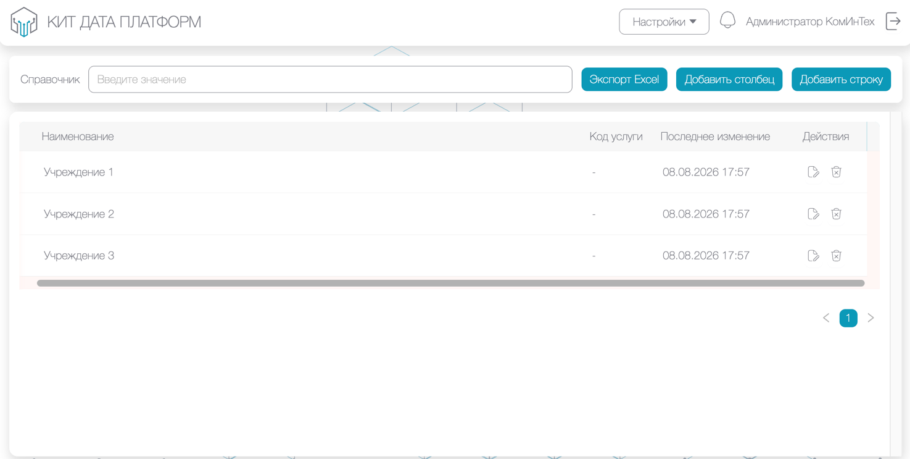
Рисунок 111. Добавленные строки в справочнике

Строки возможно отредактировать и удалить. Для редактирования строки необходимо в колонке «Действия» нажать на пиктограмму редактирования
«». В открывшемся окне редактирования строки возможно задать новое наименование строки, внести изменения в данные в столбце, а также изменить организацию, которой доступны данные строки (рис. 112).
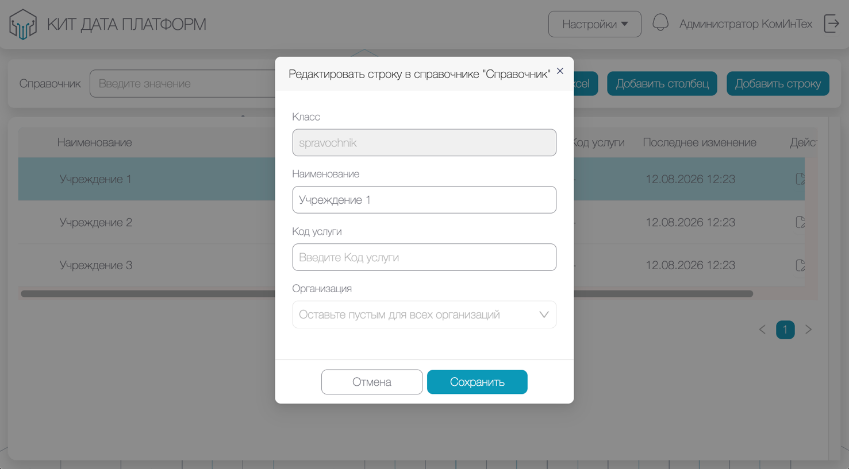
Рисунок 112. Окно редактирования строки
Для удаления строки необходимо в колонке «Действия» нажать на пиктограмму удаления «». Строка будет удалена.

    - Импорт справочника
В системе реализована возможность импорта справочника. Для импорта справочника необходимо на странице списка справочников нажать на кнопку «Импорт Excel» (рис. 103).
В открывшемся окне импорта справочника необходимо выбрать родительский справочник, выбрать Excel файл и нажать на кнопку «Импортировать» (рис. 113).
Файл должен быть формата xlsx., весом не более 100 мб и соответствовать определенному шаблону.
Шаблон можно скачать в окне импорта справочника, нажав на кнопку «Скачать шаблон».
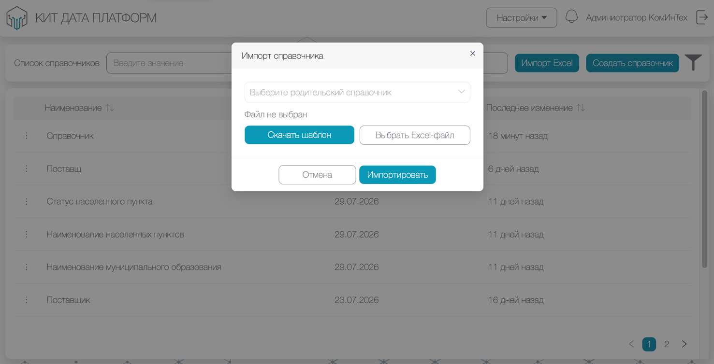
Рисунок 113. Окно импорта справочника

Скаченный файл содержит 3 вкладки (рис. 114, 115, 116):
- reference– задается наименование справочника;
- attributes – задается настройка столбцов;
- data – задаются сами значения.
При создании справочника с одним столбцом вкладка «attributes» не обязательна к заполнению.
Вкладка «reference» содержит 3 столбца (рис. 114):
- name – задается наименование справочника в системе (только латиница);
- title – задается отображаемое имя справочника;
- в столбце «amodel» задается тип справочника:
- list – плоский список;
- table – таблица;
- tree – дерево.
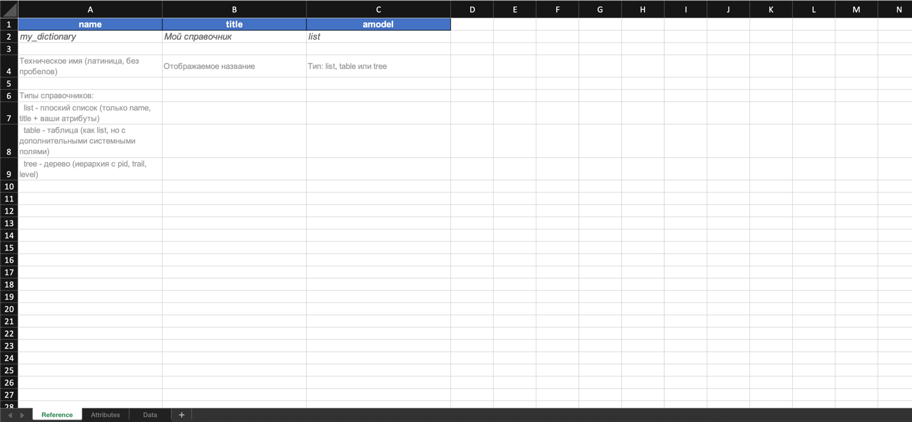
Рисунок 114. Вкладка «reference»

Вкладка «attributes» содержит 12 столбцов (рис. 115):
- name –системное имя столбца (только латиница) – генерируется автоматически, можно оставить пустым;
- title – задается отображаемое имя столбца;
- type-name – задается тип данных;
- is_required – устанавливает обязательность заполнения поля;
- is_unique – уникальное значение, которое не будет повторяться в рамках справочника (поле обязательное для заполнения);
- is_array – массив значений (обязательно для заполнения). Используется, когда в одном поле справочника нужно хранить несколько значений (например: несколько тегов, несколько кодов);
- is_searchable – доступно для поиска (обязательно для заполнения);
- is_indexed – индексируется (обязательно для заполнения). При «true» ускоряет операции WHERE и ORDER BY по этому полю, имеет смысл для часто фильтруемых колонок. Для редко используемых лучше «false» (индексы ускоряют чтение, но замедляют запись);
- is_auto – заполняется автоматически (обязательно для заполнения);
- default_value – значения по умолчанию (необязательное поле для заполнения);
- referenced – имя связанного справочника, на которое ссылается данный атрибут (это для значений, связанных с другими справочниками, в одном справочнике часть значений из другого) (необязательно для заполнения);
- value_list – список доступных значений, значение по умолчанию должно быть одним из них (необязательно для заполнения.
Тип данных в столбце может быть следующим (задается латиницей):
- string – строка;
- text – текст (длинный);
- int – целое число;
- double – дробное число;
- boolean – логическое (true/false);
- date – дата;
- time – время;
- timestamp – дата и время.
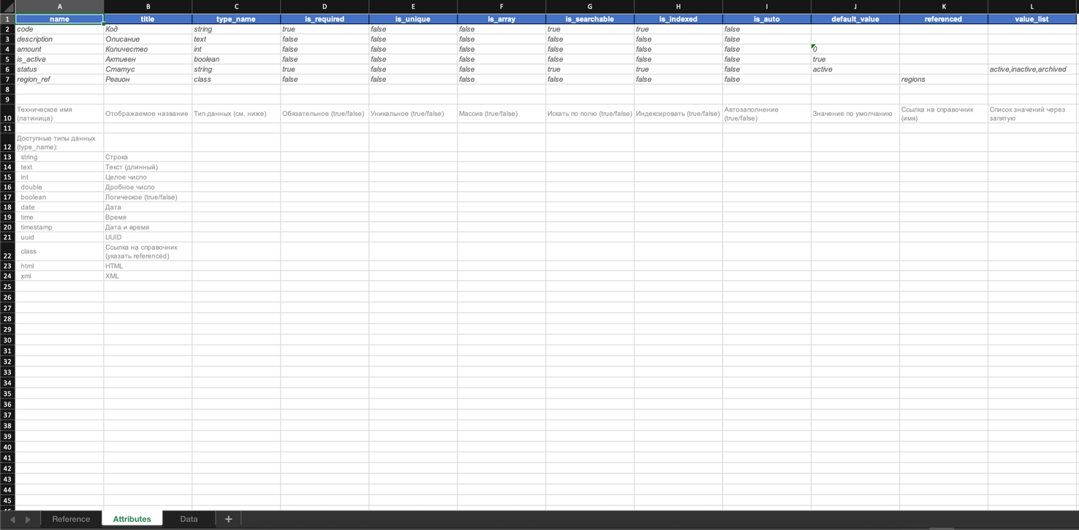
Рисунок 115. Вкладка «attributes»

В вкладка «data» содержит 5 столбцов (рис. 116):
- name – системное имя столбца (только латиница) – генерируется автоматически, можно оставить пустым;
- title – задается отображаемое имя столбца;
- code – код записи (столбец не обязателен к заполнению);
- description – это один из атрибутов определенных на 2-ой вкладке (столбец не обязателен к заполнению).
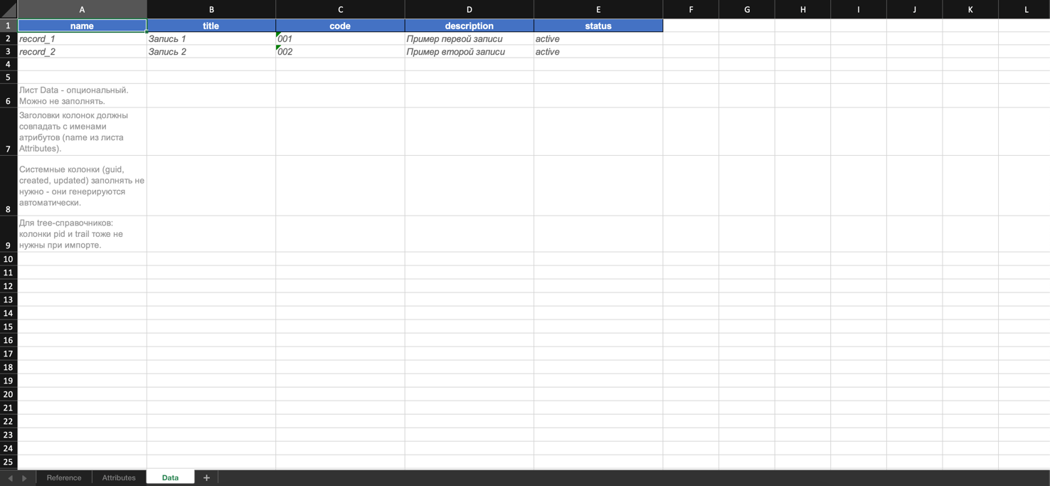
Рисунок 116. Вкладка «data»
    - Редактирование и удаление справочника
Для редактирования справочника необходимо нажать на кебаб-меню слева от наименования нужного справочника и выбрать «Редактировать» (рис. 117).
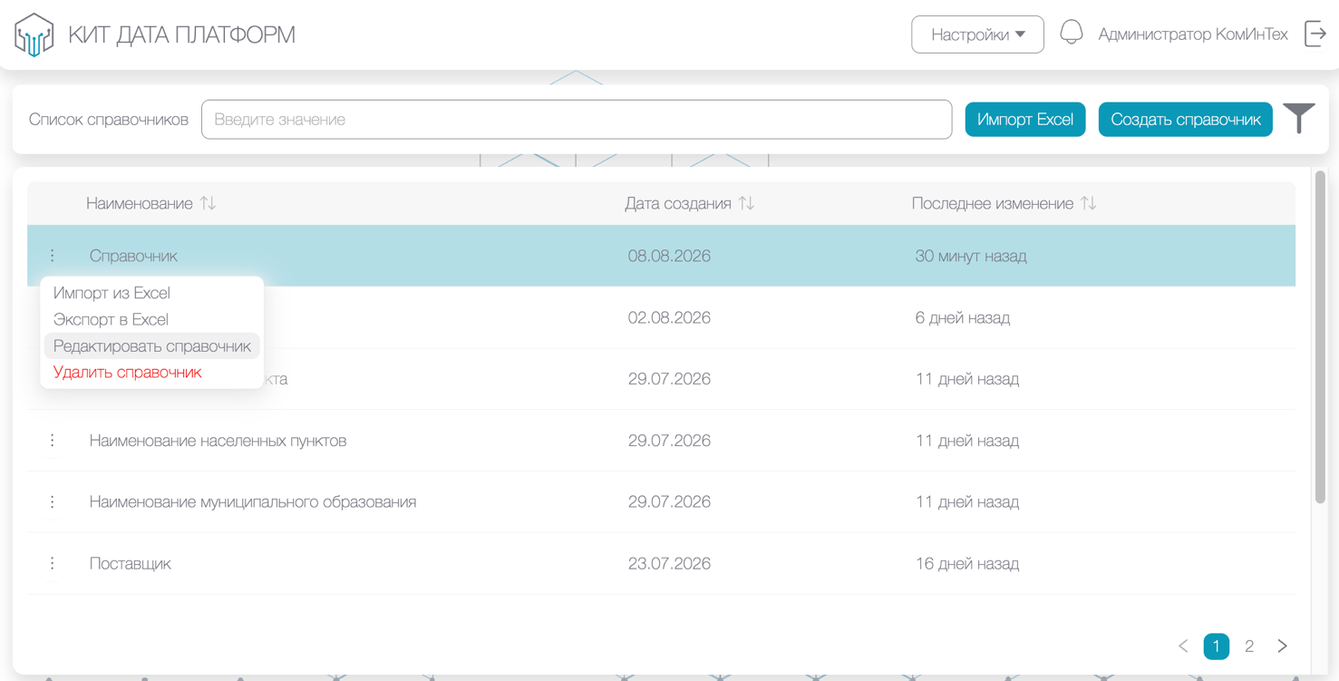
Рисунок 117. Кебаб-меню

В открывшемся окне редактирования справочника возможно переименовать справочник, переключить чек-боксы «Доступен для поиска», «Видимый в интерфейсе» (рис. 118).
Редактирование значений внутри справочника осуществляется через редактирование столбцов и строк, более подробно данный функционал описан в п. 5.8.1.1.
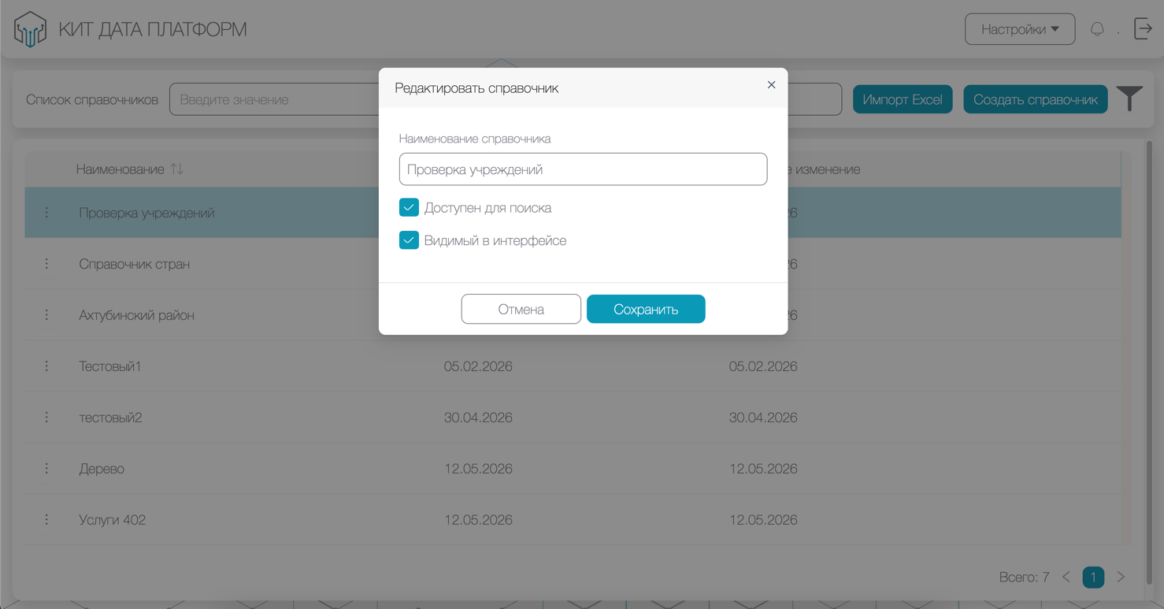
Рисунок 118. Окно редактирования справочника

Для удаления справочника необходимо нажать на кебаб-меню слева от наименования нужного справочника и выбрать «Удалить» (рис. 117). В открывшемся окне подтверждения удаления справочника необходимо нажать на кнопку «Удалить», либо «Отмена» или Х в правом верхнем углу для отмены действия (рис. 119).
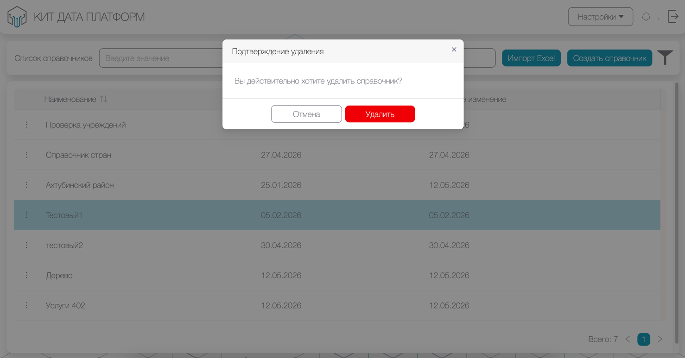
Рисунок 119. Окно подтверждения удаления справочника
    - Экспорт справочников
В Системе реализован функционал экспорта справочников.
Для осуществления экспорта справочника необходимо нажать на кебаб-меню слева от наименования нужного справочника и выбрать «Экспорт в Excel» (рис. 117). Загрузка файла начнется автоматически.
Также, экспорт справочника возможно осуществить в окне просмотра и редактирования справочника, нажав на кнопку «Экспорт Excel» (рис. 106). Загрузка файла начнется автоматически.

- Аварийные ситуации
В случаях возникновения следующих аварийных ситуаций:
- Проблемы с доступностью системы (пользователь не может получить доступ к платформе для работы с отчетами):
- отказ входа в систему – невозможность авторизоваться из-за сбоя в работе сервера аутентификации или проблем с сетью;
- длительное ожидание ответа – система не отвечает на действия пользователя дольше установленного времени (более 5 секунд для обычных действий и более 60 секунд для поисковых запросов);
- ошибки при открытии страниц – некорректное отображение интерфейса или ошибки при загрузке форм.
- Проблемы с данными (нарушения в процессе создания, заполнения или сохранения отчетных данных):
- потеря или искажение данных в отчетной форме – например, при сбое в процессе сохранения, ошибках в работе СУБД PostgreSQL или проблемах с сетевым соединением во время передачи данных;
- невозможность сохранить данные – система не сохраняет внесенные изменения в форму;
- ошибки при экспорте/импорте данных – сбои при выгрузке отчетов во внешние форматы (docx, pdf, xlsx, csv) или при попытке загрузить файлы-вложения;
- расхождение контрольных соотношений – форма не принимается из-за того, что расчетные значения не совпадают с заданными формулами.
- Проблемы с работой модулей (сбои в работе отдельных микросервисов, отвечающих за конкретные функции):
- сбой модуля конструктора форм – невозможность создать новую форму или отредактировать существующую;
- ошибка в модуле сбора отчетности – проблемы с направлением форм по маршруту прохождения отчетности;
- сбой модуля экспертизы и утверждения – некорректная работа цепочки согласования, например, невозможность перевести форму в следующий статус, невозможно подписать форму электронной цифровой подписью;
- сбой при подписании формы электронной цифровой подписью;
- проблемы при формировании сводного отчета – модуль не может автоматически собрать данные из однотипных форм, процесс сборки превышает среднее время (более 120 секунд) или завершается с ошибкой.
- Технические проблемы (сбои, связанные с оборудованием и программной инфраструктурой):
- отказ аппаратного обеспечения – сбой в работе серверов, на которых развернуты микросервисы;
- аварийная остановка одного из микросервисов;
- проблемы с базой данных;
- сетевые сбои – потеря соединения между микросервисами или между клиентским устройством и сервером.
Необходимо обратиться к администратору Системы.

- Рекомендации по освоению
Для освоения Системы пользователю рекомендуется ознакомиться с настоящим руководством пользователя.

Лист регистрации изменений
Изм. | Номера листов (страниц) |  |  |  | Всего листов (стра-ниц) в докум. | № документа | Входящий  № сопро-водительного докум. и  дата | Подп. | Дата
Изм. | изме-ненных | заме-ненных | новых | анну-лиро-ванных

